**MỤC LỤC**

DANH MỤC HÌNH ẢNH iv

DANH MỤC BẢNG x

DANH MỤC THUẬT NGỮ xi

CHƯƠNG 1 TỔNG QUAN HỆ THỐNG THIẾT BỊ XỬ LÝ CHẤT THẢI NUÔI TÔM 1

1.1. Tình hình ngành nuôi tôm thế giới và Việt Nam 1

1.1.1. Tình hình ngành nuôi tôm 1

1.1.2. Tình hình ô nhiễm môi trường từ hoạt động sản xuất tôm 6

1.2. Nhu cầu xử lý chất thải nuôi tôm 12

1.3. Tổng quan về hệ thống thiết bị xử lý chất thải nuôi tôm trong và ngoài nước 13

1.3.1. Trên thế giới 13

1.3.2. Tại Việt Nam 18

1.4. Sự cần thiết của đề tài 23

1.5. Mục tiêu luận văn 23

1.6. Nội dung thực hiện 23

CHƯƠNG 2 THIẾT KẾ CẤU HÌNH HỆ THỐNG THIẾT BỊ XỬ LÝ CHẤT THẢI NUÔI TÔM 24

2.1. Xác định phương án xử lý chất thải nuôi tôm 24

2.1.1. Thiết bị hút chất thải 24

2.1.2. Thiết bị lọc cơ học 25

2.1.3. Thiết bị lọc sinh học 27

2.1.4. Thiết bị cấp sodium hypochlorite 28

2.2. Yêu cầu chức năng và kỹ thuật của hệ thống 30

2.3. Thiết kế cấu hình hệ thống thiết bị xử lý chất thải nuôi tôm 33

CHƯƠNG 3 THIẾT KẾ THIẾT BỊ HÚT CHẤT THẢI DI ĐỘNG 35

3.1. Thiết kế tổng thể thiết bị hút chất thải di động 35

3.1.1. Một số sản phẩm đã được thương mại hóa có liên quan đến đề tài 35

3.1.2. Phân tích và lựa chọn phương án của thiết bị hút chất thải trong nuôi tôm 45

3.1.3. Phân tích nguyên lý hoạt động và cấu hình của thiết bị hút chất thải 51

3.1.4. Thông số kỹ thuật của thiết bị 55

3.2. Thiết kế phần cơ khí thiết bị hút chất thải di động 56

3.2.1. Thiết kế cụm hút 56

3.2.2. Thiết kế cụm di chuyển và chải 62

3.2.3. Thiết kế cụm khung máy 78

3.3. Thiết kế phần điện và điều khiển thiết bị hút chất thải di động 82

3.3.1. Thiết kế giải thuật điều khiển thiết bị hút chất thải di động 82

3.3.2. Thiết kế giao diện phần mềm điều khiển di động 85

3.4. Chế tạo và lắp ráp thiết bị hút chất thải di động 85

3.5. Vận hành thử nghiệm thiết bị hút chất thải di động 89

CHƯƠNG 4 THIẾT KẾ THIẾT BỊ LỌC CƠ HỌC 90

4.1. Thiết kế thiết bị lọc cơ học 90

4.1.1. Thiết kế tổng thể thiết bị lọc cơ học 90

4.1.2. Thiết kế phần cơ khí thiết bị lọc cơ học 117

4.1.3. Thiết kế phần điện động lực của thiết bị lọc cơ học 143

4.2. Chế tạo thiết bị lọc cơ học 144

4.2.1. Chế tạo cụm trống lọc 144

4.2.2. Chế tạo cụm khung 145

4.2.3. Chế tạo cụm rửa trống lọc và lấy chất thải. 146

4.2.4. Chế tạo cụm máng cấp nước. 146

4.3. Vận hành thử nghiệm thiết bị lọc cơ học: 146

CHƯƠNG 5 THIẾT KẾ HỆ THỐNG XỬ LÝ CHẤT THẢI NUÔI TÔM BẰNG PHƯƠNG PHÁP SINH HỌC 150

5.1. Thiết kế cấu hình hệ thống xử lý chất thải nuôi tôm bằng phương pháp sinh học 150

5.2. Thiết kế hệ thống xử lý nước thải bằng phương pháp sinh học 162

5.2.1. Thiết kế bộ lọc sinh học thiếu khí 164

5.2.2. Thiết kế bộ lọc sinh học hiếu khí: 168

5.2.3. Thiết kế bể chứa nước 172

5.2.4. Xác định yêu cầu và lựa chọn thiết bị cấp sodium hypochlorite 173

5.3. Chế tạo, lắp ráp và vận hành thử nghiệm hệ thống xử lý nước thải bằng phương pháp sinh học 177

5.3.1. Chế tạo bộ lọc sinh học thiếu khí 177

5.3.2. Chế tạo bộ lọc sinh học hiếu khí 177

5.3.3. Lắp ráp và vận hành thử nghiệm hệ thống hệ thống xử lý nước thải bằng phương pháp sinh học. 178

KẾT LUẬN.....................................................................................................................181

TÀI LIỆU THAM KHẢO 182

# DANH MỤC HÌNH ẢNH

Hình 1.1: Nuôi trồng thủy sản đang mở rộng để đáp ứng nhu cầu của thế giới. 2

Hình 1.2: Tỷ lệ tăng trưởng của nuôi trồng và đánh bắt thủy sản. 2

Hình 1.3: Nhu cầu tôm của thế giới giai đoạn 2015-2020. 3

Hình 1.4: Sản lượng nguyên liệu – sản lượng tôm xuất khẩu của Việt Nam. 4

Hình 1.5: Sản lượng tôm toàn cầu – sản lượng tôm Việt Nam. 5

Hình 1.6: Sản lượng tôm Việt Nam so với các nước hàng đầu trên thế giới. 5

Hình 1.7: Phân tích tác động môi trường trong nuôi tôm. 8

Hình 1.8: Sơ đồ trang trại có hệ thống xử lý nước thải theo tập đoàn Skretting. 13

Hình 1.9: Thiết kế bồn lọc. 14

Hình 1.10: Một phương án xử lý nước thải trong RAS. 15

Hình 1.11: Sơ đồ tổng quan nước từ ao đến hệ thống xử lý nước thải. 16

Hình 1.12: Mô hình Aquaponic. 17

Hình 1.13: Sơ đồ các quá trình sinh học xảy ra trong hồ sinh học tùy tiện. 19

Hình 1.14: Quy trình công nghệ xử lý nước thải nuôi tôm của công ty ETM 20

Hình 1.15: Sơ đồ đất ngập nước theo chiều ngang. 21

Hình 1.16: Sơ đồ xử lý nước thải công nghiệp. 22

Hình 2.1: Các thiết bị xử lý chất thải nuôi tôm. 24

Hình 2.2: Sơ đồ cấu hình tổng thể của hệ thống. 33

Hình 3.1: Hệ thống hút bùn của hãng SERICO. 36

Hình 3.2: Hệ thống hút bùn hãng SRS Crisafulli. 36

Hình 3.3: Kết cấu bộ phận thu gom. 37

Hình 3.4: Cáp kéo điều khiện vị trí phao. 37

Hình 3.5: Hệ thống hút bùn hãng S.A.M.E WATER. 38

Hình 3.6: Cấu hình hệ thống hút bùn hãng SCS. 39

Hình 3.7: Cấu hình hệ thống hút bùn hãng SCS. 39

Hình 3.8: Robot thu gom bùn hãng WaterWorld. 40

Hình 3.9: Robot gom bùn của hãng Wastewater & Sludge Treatment. 41

Hình 3.10: Robot gom bùn của hãng KOHLEX. 41

Hình 3.11: Robot làm sạch hồ bơi Wave Dolphin 300 XL. 42

Hình 3.12: Sơ đồ nguyên lý của thiết bị nổi. 46

Hình 3.13: Sơ đồ nguyên lý của thiết bị chìm. 47

Hình 3.14: Sơ đồ nguyên lý hoạt động của thiết bị. 52

Hình 3.15: Sơ đồ động. 54

Hình 3.16: Sơ đồ thể hiện các chi tiết tiêu chuẩn và không tiêu chuẩn của thiết bị. 55

Hình 3.17: Các kích thước cánh quạt hút. 58

Hình 3.18: Cánh quạt được gắn với động cơ hút. 59

Hình 3.19: Các kích thước của ống hút. 60

Hình 3.20: Các kích thước chính của cơ cấu tháo nắp nhanh. 61

Hình 3.21: Túi lọc được gắn trên ống hút. 61

Hình 3.22: Các kích thước của hộp bánh răng. 66

Hình 3.23: Các kích thước của bánh răng chủ động. 67

Hình 3.24: Các kích thước của bánh răng trung gian. 67

Hình 3.25: Các kích thước của bánh răng bị động. 68

Hình 3.26: Nửa ngoài bánh đai. 69

Hình 3.27: Nửa trong bánh đai. 69

Hình 3.28: Sơ đồ lực và biểu đồ mômen tính toán trên trục chủ động. 71

Hình 3.29: Các kích thước của trục chủ động. 72

Hình 3.30: Các kích thước của trục bị động. 72

Hình 3.31: Các kích thước của ống trục chải. 72

Hình 3.32: Trục chải. 73

Hình 3.33: Các kích thước của đệm. 73

Hình 3.34: Các kích thước của bạc lót. 74

Hình 3.35: Các kích thước của bạc chặn. 74

Hình 3.36: Các kích thước của bạc trung gian. 75

Hình 3.37: Các kích thước của nắp gối đỡ. 75

Hình 3.38: Các kích thước của gối đỡ. 76

Hình 3.39: Các kích thước của con lăn căng đai. 77

Hình 3.40: Các kích thước tấm gá cụm con lăn. 77

Hình 3.41: Các kích thước tấm gá cụm căng đai. 78

Hình 3.42: Các kích thước của đầu trục chải. 78

Hình 3.43: Các kích thước chính của khung dưới. 79

Hình 3.44: Các kích thước của khung trên. 80

Hình 3.45: Các kích thước của phao nổi. 81

Hình 3.46: Bản vẽ tổng thể 3D của thiết bị. 81

Hình 3.47: Bản vẽ tổng thể 3D của thiết bị. 82

Hình 3.48: Sơ đồ khối hệ thống điều khiển. 84

Hình 3.49: Giao diện điều khiển phần mềm. 85

Hình 3.50: Thiết bị hút chất thải di động. 85

Hình 3.51: Cụm di chuyển. 86

Hình 3.52: Cụm căng đai. 86

Hình 3.53: Bánh đai. 87

Hình 3.54: Dây đai. 87

Hình 3.55: Cụm hút và khung thiết bị. 88

Hình 3.56: Nắp thiết bị. 88

Hình 4.1: Nguyên lý lọc cơ học. . 90

Hình 4.2: Nguyên lý lọc cơ học dạng trống. 92

Hình 4.3: Nguyên lý lọc cơ học dạng trống chân không. 93

Hình 4.4: Nguyên lý lọc cơ học dạng đĩa. 93

Hình 4.5: Nguyên lý lọc cơ học dạng khung bảng. 94

Hình 4.6: Nguyên lý lọc cơ học bằng cát. 95

Hình 4.7: Nguyên lý lọc cơ học dạng trống. 96

Hình 4.8: Thiết bị lọc cơ học HEX FILTER. 97

Hình 4.9: Thiết bị lọc cơ học 5 BMF 10. 97

Hình 4.10: Thiết bị lọc cơ học SENECT. 98

Hình 4.11: Thiết bị lọc cơ học Aqualitec. 99

Hình 4.12: Thiết bị lọc cơ học DYNADRUM. 99

Hình 4.13: Thiết bị lọc cơ học Model KC10 của Tropex. 100

Hình 4.14: Phương án lắp chìm dưới dòng nước. 104

Hình 4.15: Phương án lắp đặt riêng với hồ nước, kết nối bằng đường ống. 105

Hình 4.16: Vành trống dạng răng và vành trống trơn. 106

Hình 4.17: Tấm lưới chặn và lưới lọc. 107

Hình 4.18: Cụm trống lọc. 107

Hình 4.19: Truyền động bằng xích. 108

Hình 4.20: Truyền động bánh răng. 108

Hình 4.21: Truyền động bằng đai. 109

Hình 4.22: Sơ đồ truyền động bằng đai. 109

Hình 4.23: Sơ đồ truyền động bánh răng. 110

Hình 4.24: Sơ đồ truyền động bằng xích. 111

Hình 4.25: Động cơ có hộp giảm tốc 112

Hình 4.26: Cụm con lăn đỡ 112

Hình 4.27: Cụm khung. 113

Hình 4.28: Vòi phun rửa ngược. 113

Hình 4.29: Máng lấy chất thải. 114

Hình 4.30: Cụm máng cấp nước. 114

Hình 4.31: Các chi tiết trong từng cụm của thiết bị lọc cơ học. 117

Hình 4.32: Hai mặt bích của tang trống. 118

Hình 4.33: Khung trống. 119

Hình 4.34: Động cơ WANSHSIN. 126

Hình 4.35: Giá đỡ con lăn. 127

Hình 4.36: Kết cấu cụm con lăn đỡ và trục con lăn. 128

Hình 4.37: Nhập các thông số thiết kế, kích thước, tải trọng và nhiệt độ. 131

Hình 4.38: Lựa chọn thể loại chuyển động và vận tốc. 131

Hình 4.39: Kết quả tính toán thời gian phục vụ. 132

Hình 4.40: Báo cáo của Igus về sản phẩm được chọn. 132

Hình 4.41: Lựa chọn loại ổ trục và loại tải trọng. 133

Hình 4.42: Lựa chọn loại tải trọng và môi trường. 133

Hình 4.43: Kết quả tính toán thời gian phục vụ. 133

Hình 4.44: Báo cáo của Igus về sản phẩm được chọn. 134

Hình 4.45: Thùng chứa nước. 135

Hình 4.46: Bộ khung máy. 136

Hình 4.47: Tấm nắp trên. 137

Hình 4.48: Tấm bên hông. 137

Hình 4.49: Khung nắp. 138

Hình 4.50: Tấm chặn mica. 138

Hình 4.51: Tấm mica. 139

Hình 4.52: Nắp máy. 139

Hình 4.53: Máng thoát chất thải. 141

Hình 4.54: Cụm máng cấp. 142

Hình 4.55: Khung đỡ máng cấp nước và máng thoát chất thải. 142

Hình 4.56: Sơ đồ hệ thống điện của thiết bị lọc cơ học. 143

Hình 4.57: Tủ điện của hệ thống điện động lực của thiết bị lọc cơ học. 144

Hình 4.58: Tang trống. 144

Hình 4.59: Cụm khung, thùng chứa nước và nắp đậy. 145

Hình 4.60: Chân đế khung. 145

Hình 4.61: Vòi phun rửa ngược. 146

Hình 4.62: Bộ phận kết nối với đường ống cấp nước thải. 146

Hình 4.63: Hoạt động của thiết bị lọc cơ học tại ao nuôi tôm. 147

Hình 4.64: Hoạt động của trống lọc và vòi phun rửa ngược. 147

Hình 4.65: Kết quả đo độ đục của nước trước khi lọc. 148

Hình 4.66: Kết quả đo độ đục của nước sau khi lọc. 148

Hình 5.1: Nguyên lý lọc sinh học. 150

Hình 5.2: Nguyên lý lọc sinh học bằng đệm cát lỏng. 151

Hình 5.3: Nguyên lý lọc sinh học nhỏ giọt. 152

Hình 5.4: Nguyên lý lọc sinh học bằng giá thể di động MBBR. 153

Hình 5.5: Nguyên lý lọc sinh học dạng đĩa quay. 154

Hình 5.6: Cấu hình các bể của hệ thống lọc sinh học. 155

Hình 5.7: Giá thể Kaldnes. 159

Hình 5.8: Các chi tiết trong từng cụm của thiết bị lọc sinh học. 162

Hình 5.9: Bơm nước VINA PUMP VN-2200. 166

Hình 5.10: Phễu thu nước. 167

Hình 5.11: Đĩa phân phối khí. 171

Hình 5.12: Sơ đồ nguyên lý của thiết bị cấp solium hypochlorite. 174

Hình 5.13: Cấu tạo của hệ thống điện thiết bị cấp Solium hypochlorite. 176

Hình 5.14: Bể lọc sinh học thiếu khí. 177

Hình 5.15: Bể lọc hiếu khí. 177

Hình 5.16: Hệ thống lọc sinh học. 178

Hình 5.17: Túi tách nước. 178

Hình 5.18: Kết quả phân tích mẫu nước thải. 179

Hình 5.19: Kết quả phân tích tổng số Coliform trong nước thải đã xử lý. 180

# DANH MỤC BẢNG

Bảng 1.1: Tải lượng ô nhiễm từ sản xuất tôm. 8

Bảng 1.2: Tải lượng ô nhiễm dự kiến từ nuôi tôm thâm canh ở Việt Nam 9

Bảng 2.1: Phân tích yêu cầu chức năng và kỹ thuật hệ thống xử lý chất thải ao nuôi tôm 30

Bảng 2.2: Chất lượng nước thải từ ao xử lý nước thải trước khi thải ra môi trường bên ngoài . 33

Bảng 3.1: Tổng quan về thiết bị hút chất thải trong ao nuôi tôm đã có. 42

Bảng 3.2: Đặc tính kỹ thuật của cụm di chuyển và chải 63

Bảng 4.1: So sánh các đặc điểm và đặc tính kỹ thuật của một số máy. 101

Bảng 4.2: Các yêu cầu về chức năng và kỹ thuật của thiết bị lọc cơ học. 115

Bảng 4.3: Ký hiệu. 121

Bảng 5.1: Các thông số của giá thể Kaldnes K3. 157

Bảng 5.2: Các yêu cầu về kỹ thuật và chức năng của thiết bị lọc sinh học. 159

Bảng 5.3: Các thông số của thiết bị lọc sinh học thiếu khí. 165

Bảng 5.4: Các thông số của thiết bị lọc sinh học hiếu khí: 169

Bảng 5.5: Các thông số kích thước của bể chứa nước. 172

# DANH MỤC THUẬT NGỮ

|  |  |  |  |
| --- | --- | --- | --- |
| RAS | Recirculating Aquaculture System | | Hệ thống nuôi trồng thủy sản tuần hoàn |
| DO | Dissolved Oxygen | | Lượng Oxy hòa tan trong nước |
| BOD | Biochemical Oxygen Demand | | Nhu cầu Oxy sinh hóa |
| COD | Chemical Oxygen Demand | | Nhu cầu Oxy hóa học |
| TAN | Total Ammonia Nitrogen | | Tổng hàm lượng Nitơ ở dạng NH3 và NH4+ trong nước |
| TOC | Total Organic Carbon | | Tổng hàm lượng Cacbon hữu cơ |
| MRDL | Maximum Residual Disinfectant Level | | Hàm lượng nhân tố diệt khuẩn tối đa |
| EPA | US Environmental Protection Agency | | Cơ quan bảo vệ môi trường Hoa Kỳ |
| TCVN |  | | Tiêu chuẩn Việt Nam |
| QCVN |  | | Quy chuẩn Việt Nam |
|  | |

# TỔNG QUAN HỆ THỐNG THIẾT BỊ XỬ LÝ CHẤT THẢI NUÔI TÔM

Chương này trình bày tình hình ngành nuôi tôm trên thế giới và ở Việt Nam. Tìm hiểu, phân tích tổng thể về các hệ thống xử lý nước thải của thế giới và Việt Nam. Và đưa ra sự cần thiết của đề tài, mục tiêu và nội dung để thực hiện đề tài.

## Tình hình ngành nuôi tôm thế giới và Việt Nam

Phần này sẽ trình bày tình hình ngành nuôi tôm trên thế giới và ở Việt Nam. Tình hình ô nhiễm môi trường từ hoạt động sản xuất tôm. Một số tác động của ô nhiễm môi trường nước nuôi ở Việt Nam và Trung Quốc.

### Tình hình ngành nuôi tôm

#### **Tình hình ngành nuôi tôm trên thế giới**

Ngành nuôi trồng thủy sản thế giới được đánh giá đã phát triển với những bước nhảy lượng tử trong hai thập niên qua, nhu cầu tiêu thụ thủy sản của thế giới có tốc độ tăng trưởng ngày càng cao như minh họa ở hình 1. Dự báo đến năm 2050, thế giới cần hơn 220 triệu tấn thủy sản trong tình hình tổng sản lượng đánh bắt thủy sản của thế giới có xu hướng giảm dần. Vì vậy nuôi trồng thủy sản, dù chỉ mới bắt đầu có sản lượng đáng kể từ vài thập kỷ qua, phải gánh vác một nhiệm vụ đảm bảo khoảng 63,5% lượng tiêu thụ thủy sản vào năm này [1].

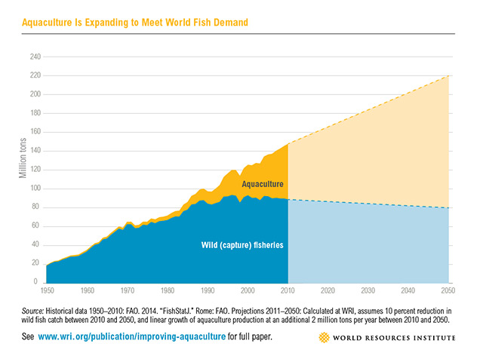

Hình .: Nuôi trồng thủy sản đang mở rộng để đáp ứng nhu cầu của thế giới.

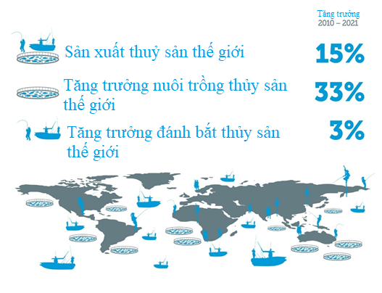

Hình .: Tỷ lệ tăng trưởng của nuôi trồng và đánh bắt thủy sản.

Theo Báo cáo năm 2016 của Tổ chức Lương thực và Nông nghiệp Liên Hợp Quốc (FAO), dự báo đến năm 2021, sản lượng nuôi trồng thủy sản sẽ tăng vượt sản lượng khai thác. Dự báo trong giai đoạn 2010 – 2021 (hình 1.2):

* Tăng trưởng nuôi trồng thủy sản: 33%.
* Tăng trưởng đánh bắt thủy sản: 3%.

Ngoài nhu cầu thủy sản nói chung, nhu cầu tôm cũng tăng nhanh, tổng nhu cầu tiêu thụ tôm nuôi toàn cầu đến năm 2020 sẽ đạt khoảng 6,55 triệu tấn (hình 1.3) tuy nhiên nguồn cung chỉ đạt khoảng 4,49 triệu tấn. Như vậy lượng tôm thiếu hụt vẫn còn rất lớn, khoảng 2,06 triệu tấn [2].

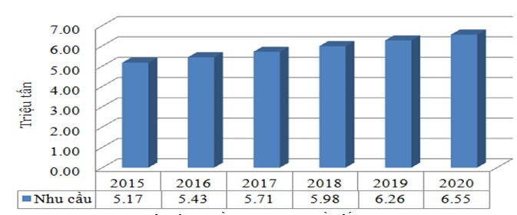

Hình .: Nhu cầu tôm của thế giới giai đoạn 2015-2020.

Nhu cầu tăng cao dẫn tới đầu tư cho nuôi trồng thủy sản trên thế giới dự kiến vào khoảng 100 tỷ USD trong thập niên tới. “Nuôi trồng thủy sản, chứ không phải Internet, cho thấy cơ hội đầu tư hứa hẹn nhất của thế kỷ 21” (Peter Drucker, chuyên gia hàng đầu về tư vấn quản trị, kinh tế học, một trong 4 nhà quản lý bậc thầy của mọi thời đại).

Theo nghiên cứu của Lux Research, việc xử lý nước nuôi thủy sản là vô cùng quan trọng quyết định tới sự thành công của vụ nuôi và nhu cầu xử lý nước dự kiến ​​sẽ tăng gấp đôi từ 7,2 tỷ USD trong năm 2014 lên 13,3 tỷ USD năm 2030 [3].

#### **Tình hình ngành nuôi tôm ở Việt Nam**

Nghề nuôi tôm nước lợ phát triển khá mạnh ở Việt Nam trong hai thập kỷ qua kể cả về diện tích và sản lượng nuôi, đóng góp một phần không nhỏ trong việc phát triển kinh tế của đất nước, tạo công ăn việc làm, tăng thêm thu nhập cho các nông hộ ở vùng nông thôn. Theo Hiệp hội chế biến và Xuất khẩu thủy sản Việt Nam (VASEP), đến năm 2018, diện tích nuôi tôm nước lợ đạt 745.000 ha (trong đó diện tích nuôi tôm thẻ chân trắng là 475.000 ha) với sản lượng 800.000 tấn (tăng 10,5% so với năm 2017). Việt Nam hiện nay là một trong 5 quốc gia đứng đầu trên thế giới (Trung Quốc, Thái Lan, Việt Nam, Indonexia, Ecuador) về sản lượng tôm nuôi và tổng sản lượng tôm nuôi của 5 quốc gia này chiếm 80 % tổng sản lượng tôm nuôi trên toàn thế giới. Giá trị xuất khẩu từ mặt hàng tôm của nước ta năm 2018 đạt 3,55 tỷ USD (trong năm 2019, dự kiến tăng trưởng và đạt trên 4,2 tỷ USD, chiếm hơn 40% giá trị xuất khẩu thủy sản). [4]

Diện tích nuôi tôm sú tăng bình quân 2% trong 10 năm qua tuy nhiên sản lượng tôm sú giảm 21% qua các năm. Những năm gần đây, mô hình chính được người nuôi áp dụng trong nuôi tôm sú là nuôi quảng canh.

Ngược lại, Sản lượng nguyên liệu và sản lượng tôm xuất khẩu của Việt Nam tăng trong 10 năm qua (hình 1.4) [5].

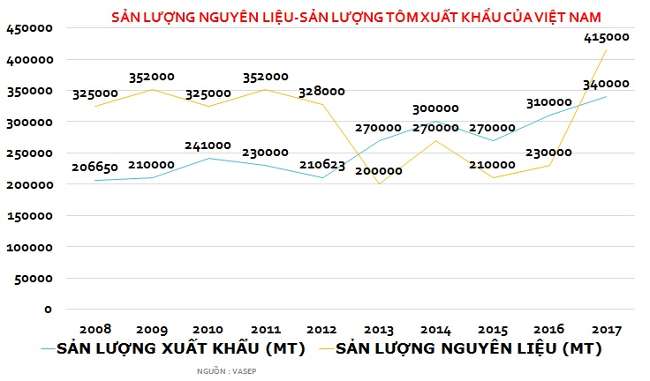

Hình .: Sản lượng nguyên liệu – sản lượng tôm xuất khẩu của Việt Nam.

Sản lượng tôm của Việt Nam so với sản lượng tôm của thế giới trong 10 năm qua (hình 1.5) [5].

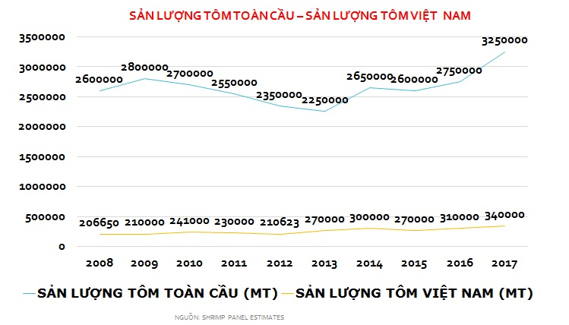

Hình .: Sản lượng tôm toàn cầu – sản lượng tôm Việt Nam.

Từ năm 2010-2017, sản lượng tôm Việt Nam chiếm từ 9,7%-15,4% tổng sản lượng tôm thế giới. Năm 2017, Việt Nam đứng thứ 4 thế giới về sản lượng tôm sau Ấn Độ, Trung Quốc, Ecuador (hình 1.6)[5].

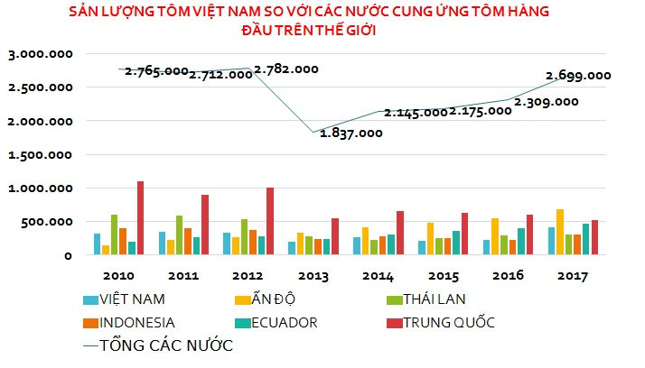

Hình .: Sản lượng tôm Việt Nam so với các nước cung ứng tôm hàng đầu trên thế giới.

Theo mục tiêu của Kế hoạch hành động quốc gia phát triển ngành tôm Việt Nam đến năm 2025 (Ban hành theo Quyết định số 79/QĐ-TTg của Thủ Tướng), ngành tôm sẽ đạt giá trị xuất khẩu 10 tỷ USD vào năm 2025. Để đạt được mục tiêu trên, Chính phủ và Bộ Nông nghiệp và Phát triển nông thôn đã ban hành một số văn bản pháp quy để phát triển ngành tôm:

* Quyết định số 787/QĐ-TTg của Thủ Tướng: Tôm nước lợ là sản phẩm quốc gia;
* Quyết định số 50/2018/QĐ-TTg của Thủ Tướng xác định đối tượng thủy sản nuôi chủ lực gồm tôm sú, tôm thẻ chân trắng và cá tra;
* Quyết định số 3475/BNN-QĐ-TCTS của Bộ Nông nghiệp và Phát triển nông thôn phê duyệt Đề án tổng thể phát triển ngành công nghiệp tôm nước lợ Việt Nam đến năm 2030.

Đồng thời, tôm chân trắng vẫn chiếm vị trí chủ đạo trong cơ cấu các sản phẩm tôm xuất khẩu của Việt Nam, chiếm 68,7 %, tôm sú chiếm 23 % và tôm biển 8,3 %. Sản lượng một số đối tượng chủ lực đến năm 2020: Tôm sú: khoảng 340.000 tấn, tốc độ tăng trưởng bình quân 0,02 %/năm; Tôm chân trắng: khoảng 360.000 tấn, tốc độ tăng trưởng bình quân 11,22 %/năm. [6]

### Tình hình ô nhiễm môi trường từ hoạt động sản xuất tôm

Bên những cơ hội phát triền, một trong những thách thức lớn đối với ngành tôm đó là quản lý chất thải và môi trường nuôi tôm còn nhiều bất cập, thiếu giám sát, đo đạc và kiểm tra các thông số môi trường nước cấp, nước nuôi, nước thải dẫn đến ô nhiễm vùng nuôi và rủi ro dịch bệnh gây mất mùa, treo ao.

* Xả thải các chất dinh dưỡng dư thừa

Theo các nghiên cứu trong và ngoài nước, một lượng lớn các chất dinh dưỡng trong thức ăn tôm, cá không được hấp thụ vào cơ thể chúng để tạo sinh khối mà bị thải ra ngoài môi trường xung quanh dưới dạng thức ăn dư thừa, phân và chất thải. Các kết quả nghiên cứu cho thấy 48,0 – 87,3 % Nitơ (N) và 75,0 – 94,0 % Phốt pho (P) đầu vào trong các ao nuôi tôm không được hấp thụ tạo sinh khối tôm mà bị thải ra ngoài môi trường thông qua thay nước, xả thải khi thu hoạch, lắng đọng trong bùn đáy ao nuôi…. Như vậy, để nuôi mỗi tấn tôm sẽ thải khoảng 16,8 – 157,2 kg N và 2,3 – 45,9 kg P ra môi trường tùy thuộc vào nguồn thức ăn cũng như mức độ thâm canh. Các thủy vực nhận nguồn nước thải từ các ao nuôi tôm thường có hàm lượng các thông số liên quan về dinh dưỡng như ammonia tổng số (TAN), nitrite (NO2-), nitrate (NO3-), phosphate (PO43-), nhu cầu ôxy sinh hóa (BOD), các chất hữu cơ lơ lửng (OSS), nitơ tổng số (TN), phốt pho tổng số (TP), tổng các bon hữu cơ (TOC)… cao hơn so với các thủy vực tự nhiên và thường vượt ngưỡng cho phép theo một số quy chuẩn trong và ngoài nước.[5]

Các chất dinh dưỡng dư thừa này làm ảnh hưởng tới hệ sinh thái tự nhiên của thủy vực như: gây ra hiện tượng phát triển quá mức của thực vật phù du hay còn gọi là hiện tượng tảo “nở hoa” và làm thay đổi các mắt xích trong chuỗi thức ăn của thủy vực; hay các chất thải tích tụ ở nền đáy, phân hủy làm tiêu tốn nguồn ôxy trong thủy vực và khi các chất dinh dưỡng bị phân hủy trong môi trường yếm khí tạo ra các khí độc làm ảnh hưởng đến khu hệ động vật đáy trong thủy vực.

* Xả thải mầm bệnh ra ngoài môi trường

Việc xả nước thải, bùn thải chưa qua xử lý hoặc chưa được xử lý triệt để ra ngoài môi trường là vấn đề cần được quan tâm ở nước ta khi nhiều vùng nuôi dùng chung 1 kênh để cấp và thoát nước. Như vậy, mầm bệnh từ nước thải của ao nuôi bị bệnh dễ dàng phát tán sang những ao nuôi khác và có thể bùng phát dịch bệnh trong toàn vùng nuôi.

* Phân tích tác động môi trường trong nuôi tôm:

Các hoạt động từ quá trình sản xuất tôm đang đe dọa làm ô nhiễm môi trường, bao gồm: Một số hệ thống phụ, bao gồm việc xây dựng ao hồ, xử lý ao hồ, công trình thu nước, lưu chứa, nuôi dưỡng, thay nước, xả bùn cặn, thu hoạch, và bơm cạn ao là những nguồn gây ô nhiễm. [6]

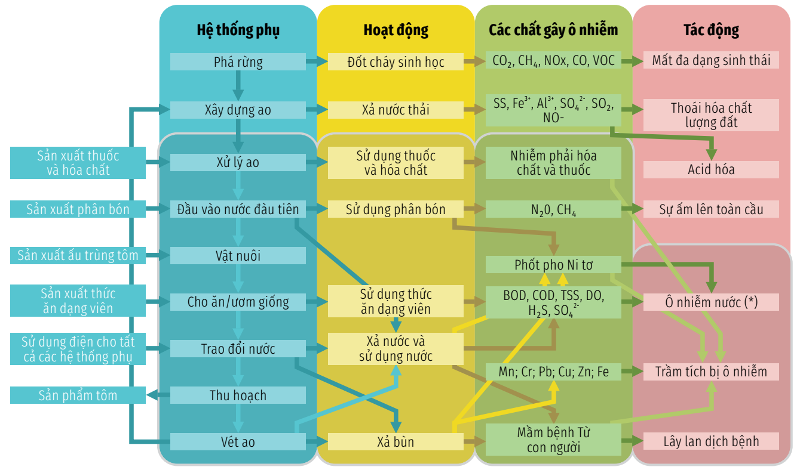

Hình .: Phân tích tác động môi trường trong nuôi tôm.

Bảng .: Tải lượng ô nhiễm từ sản xuất tôm.

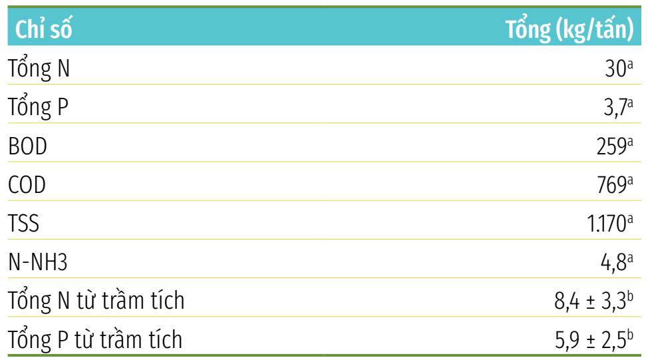

#### **Tình hình ô nhiễm môi trường nước nuôi ở Việt Nam**

Sản lượng tôm thâm canh hàng năm sản xuất khoảng 4,4 tỷ m3 nước thải, 25.344 tấn nitơ và 6.336 tấn phốt pho (2.442 tấn từ nước thải và 3.894 tấn từ bùn). Ước tính khoảng 75% lượng nước thải này được thải ra các con sông địa phương ở các vùng ven biển đồng bằng sông Cửu Long. Lượng chất thải này không tập trung mà phân tán theo không gian (các tỉnh ven biển vùng đồng bằng sông Cửu Long) và thời gian trong năm.[6]

Bảng .: Tải lượng ô nhiễm dự kiến từ nuôi tôm thâm canh ở Việt Nam

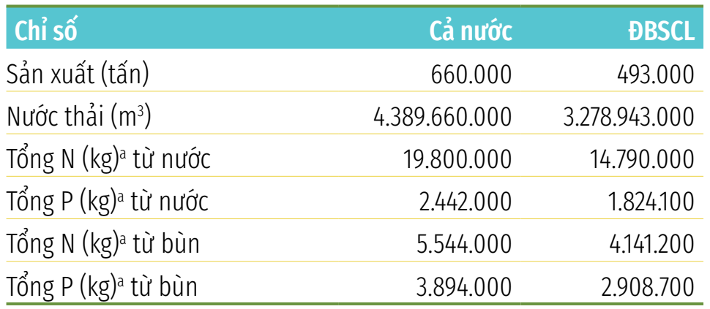

Bên cạnh việc giàu chất hữu cơ, chất thải từ các trang trại nuôi trồng thủy sản cũng có chứa virut, vi khuẩn, hóa chất và dư lượng thuốc. Đây là một mối đe dọa đáng kể đối với chất lượng nước, đặc biệt khi các chất thải gây ô nhiễm vượt quá khả năng tự làm sạch và chịu đựng của hệ sinh thái xung quanh.

Những năm gần đây, dịch bệnh đã phát sinh trên diện rộng ở các loại cá, tôm nuôi diễn biến rất phức tạp gây nhiều thiệt hại đối với người nuôi trồng thủy sản. Nuôi cá nước ngọt trên sông ô nhiễm môi trường làm cá tra, cá ba sa... chết hàng loạt ở một số bè cá trên sông; dịch bệnh trên các ao hồ và cá đồng ở một số tỉnh lưu vực sông Tiền, sông Hậu trong khu vực ĐBSCL, dịch bệnh tôm nuôi đã phát sinh trên 20-60% diện tích nuôi ở các tỉnh ven biển Cà Mau, Bạc Liêu, Sóc Trăng... Dẫn đến tôm nuôi chết hàng loạt ở vùng ven biển đã diễn ra nhiều năm, kéo theo nhiều hộ dân nuôi tôm, một số doanh nghiệp nuôi tôm quy mô lớn đã phải lâm vào cảnh điêu đứng do nợ nần, phá sản [7].

Theo kết quả quan trắc vào tháng 03/2019 tại Cần Giờ: Chỉ số COD (4,08 – 7,84 mg/l), chất rắn lơ lửng TSS (118 – 192 mg/l) tại các khu vực đều vượt giới hạn cho phép.

Trong năm 2018, diện tích thiệt hại do bệnh dịch ở Sóc Trăng là hơn 12.597 ha, chiếm 22,6% tổng diện tích tôm nuôi nước lợ.

Nước thải từ các hồ nuôi tôm tự phát bốc mùi hôi thối nồng nặc ồ ạt chảy xuống vùng biển Lệ Thủy, xã Bình Hải, huyện Bình Sơn (tỉnh Quảng Ngãi), gây ô nhiễm môi trường nghiêm trọng, đe dọa sự sống của các loài hải sản gần bờ, ảnh hưởng đến cuộc sống mưu sinh của người dân địa phương. [8]

* Các quy định và chính sách về kiểm soát ô nhiễm môi trường trong nuôi tôm

Ở Việt Nam, rất nhiều các văn bản, quy định đã và đang được ban hành, chỉnh sửa, bổ sung nhằm tiến tới kiểm soát ô nhiễm môi trường. Bảo vệ môi trường trong ngành thủy sản đã được lồng ghép với một loạt các văn bản pháp luật.

* Luật Bảo vệ Môi trường số 55/2014 / QH13, ngày 23 tháng 6 năm 2014, đưa ra một khuôn khổ chung cho sản xuất môi trường, bao gồm các hoạt động thủy sản, nuôi trồng thủy sản và chế biến hải sản.
* Để hướng dẫn thực hiện Luật Bảo vệ Môi trường, một số nghị định và thông tư đã được ban hành, như Nghị định số 18/2015 / NĐ-CP, 19/2015 / NĐ-CP và Thông tư 26/2015 / TT-BTNMT và 27/2015 / TTBTNMT.
* Đối với các dự án đầu tư cụ thể, áp dụng các quy định về môi trường liên quan như QCVN 08 MT:2015 / BTNMT để quản lý nước mặt; QCVN 38: 2011 / BTNMT về bảo vệ đời sống thủy sinh; QCVN 10: 2008 / BTNMT đối với quản lý nước vùng biển ven bờ; QCVN 40: 2011 / BTNMT về quản lý hoạt động công nghiệp;
* Thông tư số 44/2010 / Bộ NN & PTNT và 45/2010 / Bộ NN&PTNT, về quản lý thâm canh cá tra và nuôi tôm.
* Thông tư số 22/2014/TT-BNNPTNT: Quy chuẩn kỹ thuật quốc gia về điều kiện nuôi thủy sản

Tại mỗi tỉnh, các tổ chức địa phương, như các Chi cục Bảo vệ Môi trường thuộc tỉnh và Phòng Tài nguyên và Môi trường huyện, chịu trách nhiệm theo dõi và thực thi các luật và quy định về môi trường trong khu vực của mình.

Một ví dụ, giữa tháng 2/2019, Sở TN&MT Quảng Ninh đã xử phạt Công ty CP Thực phẩm BIM do việc xả thải trực tiếp ra môi trường biển, gây ô nhiễm và ảnh hưởng nghiêm trọng đời sống của người dân nơi đây.[9]

**1.1.2.2. Tình hình ô nhiễm và chiến lược khắc phục của Trung Quốc trong nuôi trồng thủy sản**

Theo tài liệu [10]:

Cục Xuất nhập khẩu nhận định nguy cơ sụt giảm sản lượng nuôi trồng thủy sản ở Trung Quốc do vấn đề môi trường, có thể dẫn đến nguồn cung toàn cầu bị thắt chặt. Chiến dịch môi trường cũng có thể khiến giá thủy sản thế giới tăng cao hơn.

* [Xuất khẩu nông, thủy hải sản sang thị trường Nhật Bản vẫn gặp khó](https://vietnambiz.vn/xuat-khau-nong-thuy-hai-san-sang-thi-truong-nhat-ban-van-gap-kho-84960.htm).
* [Vụ Nuôi trồng thuỷ sản: Mục tiêu công nghiệp nuôi hải sản đóng góp 2-3% GDP](https://vietnambiz.vn/vu-nuoi-trong-thuy-san-muc-tieu-cong-nghiep-nuoi-hai-san-dong-gop-23-gdp-61504.htm).
* [Cá tra - tôm thẻ chân trắng: Hai bức tranh tương phản ngành thủy sản 4 tháng đầu năm](https://vietnambiz.vn/ca-tra-tom-the-chan-trang-hai-buc-tranh-tuong-phan-nganh-thuy-san-4-thang-dau-nam-53776.htm).

Theo Cục Xuất nhập khẩu, năm 2018, chiến dịch môi trường của Trung Quốc tiếp tục nhằm vào các trại nuôi trồng thủy sản vì nước này muốn kiểm soát các ngành công nghiệp gây ô nhiễm. Trong năm 2019 tình hình có thể tiếp tục diễn ra.

Theo dữ liệu của Tạp chí Nuôi trồng thủy sản của Trung Quốc, cuộc chiến chống ô nhiễm của Trung Quốc có quy mô rất lớn, xóa sổ 300.000 lồng nuôi và 160.000 ha trang trại thủy sản.

Năm 2018, tỉnh Giang Tô phía đông Trung Quốc có nhiều trại nuôi tôm bị đóng cửa. Theo *Seafoodsource*, các cơ sở nuôi tôm ở thị trấn Nam Thông (thuộc tỉnh Giang Tô) vi phạm quy định về môi trường mà không dừng hoạt động sẽ phải chị khoản phạt lên tới gần 144.000 USD.

Người dân thị trấn tỉnh Nam Thông được khuyến cáo chuyến sang nuôi các các loại thủy sản khác như cá chép hoặc cá chạch do các loài này ít tác động xấu đến môi trường hơn.

Tuy nhiên, điều này có vẻ như không thuyết phục được người dân nơi đây khi họ tuyên bố sẽ đầu tư khoảng 2.870 cho mỗi lồng nuôi thẻ chân trắng.

Tại tỉnh Hà Bắc, phía bắc Trung Quốc, 50.000 trại nuôi cũng đã bị xóa sổ. Còn ở tỉnh Quảng Đông và Hải Nam, hai trong số các khu vực nuôi trồng thủy sản lớn nhất Trung Quốc cũng phải cho dừng hoạt động nhiều trại nuôi.

Thiên Tân, một đô thị cấp tỉnh, đã đóng cửa các trang trại bất hợp pháp vào năm 2018 và tuyên bố sẽ không còn cấp giấy phép nuôi biển năm 2019.

Tuy vậy, tính đến giữa tháng 2, Trung Quốc vẫn là nhà sản xuất thủy sản nuôi trồng lớn nhất thế giới, chiếm khoảng 2/3 sản lượng cá, tôm và các loài thủy sản nuôi khác trên toàn cầu.

Cục Xuất nhập khẩu nhận định nguy cơ sụt giảm sản lượng nuôi trồng thủy sản ở Trung Quốc do vấn đề môi trường có thể dẫn đến nguồn cung toàn cầu bị thắt chặt. Đồng thời, chiến dịch môi trường cũng có thể khiến giá thủy sản thế giới tăng cao hơn.

Bên cạnh sự sụt giảm mạnh sản lượng nuôi trồng, sản lượng thủy sản khai thác năm 2018 tại Trung Quốc cũng giảm vì có sự quản lý chặt chẽ hơn nghề khai thác thủy sản.

## Nhu cầu xử lý chất thải nuôi tôm

Qua tình hình ngành nuôi tôm và vấn đề ô nhiễm nước nuôi trồng trên thế giới và Việt Nam, nếu không có giải pháp tốt để quản lý chất thải trong ao nuôi tôm, thì hoạt động nuôi tôm sẽ gặp nhiều khó khăn trong thời gian sắp đến.

Việc xả nước thải nuôi tôm chưa được xử lý từ các ao nuôi ra môi trường vừa tiềm ẩn nguy cơ phát tán lây lan dịch bệnh vừa không đáp ứng được yêu cầu của HACCP về giám sát nước thải ra. Sẽ gây ô nhiễm môi trường nước và tăng nguy cơ dịch bệnh.

Để giảm ô nhiễm môi trường thì việc xử lý chất thải nuôi tôm là cần thiết. Phải loại bỏ các chất thải rắn như phân, thức ăn thừa, xác tôm, cặn. Xử lý các chất độc hại cho tôm như Amoniac (NH3), Amoni (NH4+) và Nitrit (NO2-). Đồng thời oxy hóa các chất rắn hữu cơ (BOD, COD) lơ lửng và hòa tan thành khí cacbonic (CO2) thoát ra ngoài. Xử lý các chất thải còn lắng tụ trong đáy ao nuôi tôm.

## Tổng quan về hệ thống thiết bị xử lý chất thải nuôi tôm trong và ngoài nước

Trong mục này sẽ trình bày tình hình nghiên cứu và ứng dụng các phương án xử lý chất thải nuôi tôm trên thế giới và Việt Nam.

### Trên thế giới

#### **Hệ thống xử lý nước thải nuôi tôm theo tập đoàn** **Skretting**

Hệ thống xử lý nước thải nuôi tôm của tập đoàn Skretting [11] được trình bày trong hình 1.8 và 1.9.

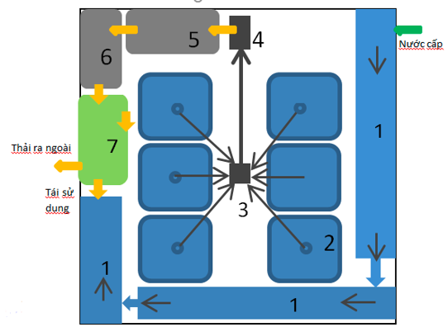

1. Ao lắng.
2. Ao nuôi.
3. Hố xi phông.
4. Bồn lọc chất lơ lửng.
5. Ao nuôi cá rô phi 1.
6. Ao nuôi cá rô phi 2.
7. Ao cỏ rong.

Hình .: Sơ đồ trang trại có hệ thống xử lý nước thải theo tập đoàn Skretting.

Nước sau khi xi phông từ ao nuôi ra ngoài sẽ được bơm qua bồn lọc chất lơ lửng. Bồn được thiết kế 3 ngăn, trong đó 2 ngăn 2 bên chứa cát sỏi, bên trên được phủ vải kỹ thuât, lưới lọc có mắt lưới cỡ 150 micron ngăn bùn thải và các chất rắn bên trên. Nước từ 2 ngăn này sẽ thấm qua lớp cát sỏi để xuống đáy và thấm theo chiều ngang vào ngăn giữa. Ngăn giữa không đổ cát sỏi. Cả 3 ngăn đều có lỗ cho nước chảy ra ngoài.

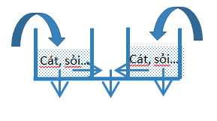

Hình .: Thiết kế bồn lọc.

Nước tiếp tục chảy qua các ao nuôi cá rô phi. Tại đây, các các chất hữu cơ, dinh dưỡng hòa tan, các loại khí độc sẽ cung cấp cho tảo và hệ vi sinh trong ao phát triển. Cá rô phi sẽ sử dụng tảo làm thức ăn và giúp cân bằng hệ vi sinh trong ao.

Tiếp tục nước sẽ qua ao cỏ rong. Ao này để thảm thực vật như các loại cỏ, rong phát triển. Tại đây, cây cỏ và hệ vi sinh hấp thụ các chất dinh dưỡng, ngăn lại tất cả các chất rắn, lơ lửng và hạn chế tảo.

* Ưu điểm:
* Được xử lý qua nhiều bước cả cơ học lẫn sinh học.
* Có thể ứng dụng cho quy mô lớn.
* Nhược điểm:
* Tốn nhiều diện tích.
* Thời gian xử lý lâu.
* Dễ bị tắt nghẽn trong bồn lọc.
* Chất rắn lơ lửng không được xử lý hiệu quả.

#### **Một phương án xử lý nước thải trong RAS**

Một phương án xử lý nước thải nuôi trồng thủy sản trong RAS ( Recirculating Aquaculture System - Hệ thống nuôi trồng thủy sản tuần hoàn) [12] được mô tả trong hình 1.10.

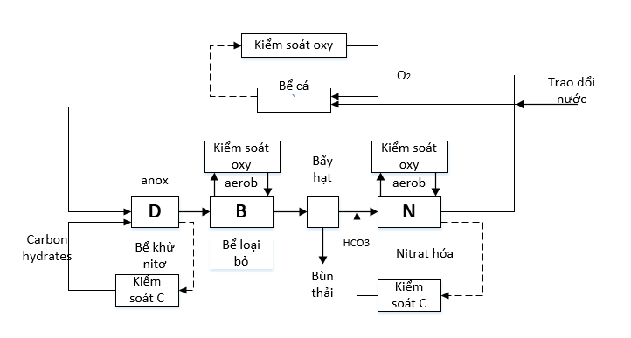

Hình .: Một phương án xử lý nước thải trong RAS.

* Chú thích:
* Anox: Bể hiếu khí.
* Aerob: Bể thiếu khí.
* C: Cacbon.

Trong phương án này, nước thải sẽ được chuyển qua 2 bể lọc sinh học để loại bỏ BOD và các chất độc hại, sau đó nước sẽ qua một thiết bị giữ lại các chất rắn lơ lững, do tác dụng axit hóa của quá trình nitrat hóa ở trước, đôi khi có thể cần phải thêm một hợp chất tăng độ kiềm, nếu không, pH có thể giảm xuống mức có tác dụng ức chế hiệu suất nitrat hóa và tăng trưởng của cá. Do đó, vòng kiểm soát pH được áp dụng trên các thiết bị nitrat hóa ở sau thiết bị giữ chất rắn lơ lững.

* Ưu điểm:
* Lọc được cả những chất rắn lơ lững và những chất độc hại.
* Nhược điểm:
* Chưa có phương án xử lý chất thải còn trong ao nuôi.

#### **Hệ thống xử lý nước thải Halophyte ﬁlter beds**

Hệ thống xử lý nước thải Halophyte filter beds [13] được trình bày như hình (1.11).

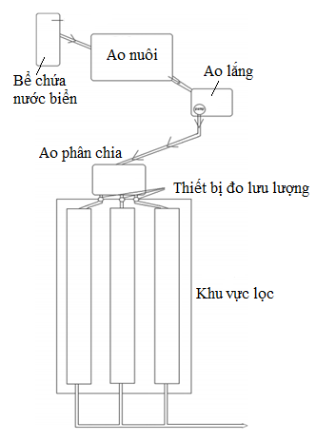

Hình .: Sơ đồ tổng quan nước từ ao đến hệ thống xử lý nước thải.

Nước từ ao nuôi sẽ được chuyển vào một bể ổn định, từ đây nước được bơm sang bể khởi đầu, sau đó vào hệ thống xử lý nước thải Filter Beds.

Dưới đáy là cát mềm, được phủ một tấm cao su butyl, trên đó là những viên đá vôi sạch kích thước khoảng 40 mm, tiếp theo là một tấm lưới nhựa (kích thước lỗ 2mm) để ngăn cách lớp đá vôi và cát (dưới lớp cát có lót một lớp vải kỹ thuật) và trên cùng sẽ được trồng cây.

Nước thải sẽ được đi qua các lớp để được xử lý, giữ lại những chất rắn lơ lửng và xử lý các chất độc hại.

* Ưu điểm:
* Quy trình đơn giản, dễ vận hành.
* Có thể ứng dụng trồng cây.
* Nhược điểm:
* Tốn nhiều diện tích.
* Chất rắn lơ lửng không được xử lý triệt để.
* Tốc độ xử lý chậm.
* Dễ tắt nghẽn.

#### **Hệ thống xử lý nước thải trong công nghệ Aquaponic**

Một hệ thống xử lý nước thải trong công nghệ Aquaponic [14], [15] được trình bày trong hình 1.12.

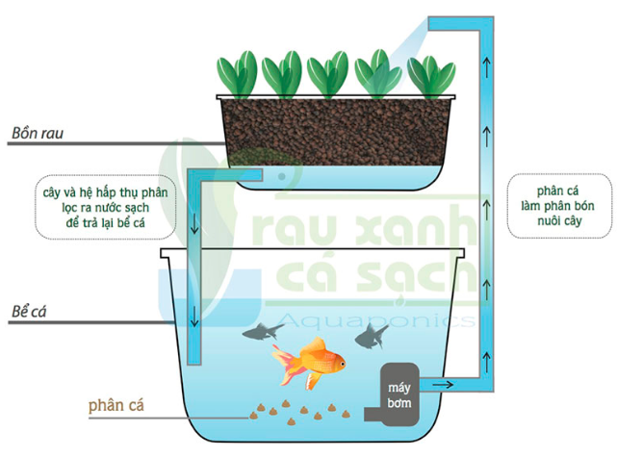

Hình .: Mô hình Aquaponic.

Trong hệ thống này, nước thải đi qua bồn lọc vi sinh để chuyển biến các chất thải thành chất dinh dưỡng (nitrat) nuôi cây rau qua quá trình nitrate hóa sau: chất thải cá dưới dạng Amoniac sẽ được vi khuẩn AOB chuyển thành nitrit, sau đó nitrit được vi khuẩn chuyển thành nitrat cho cấp hấp thụ. Các chất rắn lơ lững cũng sẽ được giữ lại khi đi qua các bồn rau.

* Ưu điểm:
* Kết hợp với trồng rau, cung cấp rau sạch.
* Tiết kiệm nguồn nước sạch và không gây ô nhiễm môi trường.
* Nhược điểm:
* Thời gian xử lý chậm.
* Chất rắn lơ lửng chưa được xử lý triệt để.
* Khối lượng nước xử lý ít.

### Tại Việt Nam

#### **Hệ thống xử lý nước thải nuôi tôm bằng phương pháp ao sinh học**

Hệ thống xử lý nước thải nuôi tôm bằng phương pháp ao sinh học [16] được mô tả như hình 1.13.

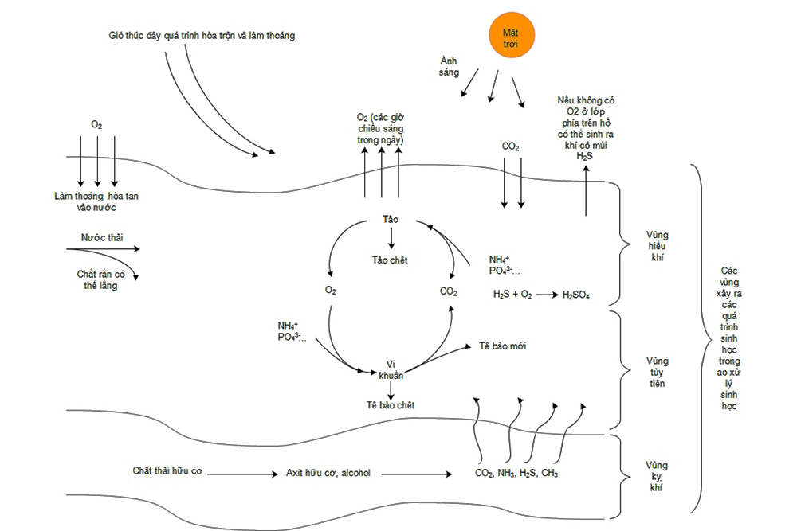

Hình .: Sơ đồ các quá trình sinh học xảy ra trong hồ sinh học tùy tiện.

Phương pháp ao sinh học dựa trên nguyên lý xử lý nước thải nhờ vào các quá trình phân hủy sinh học các hợp chất hữu cơ của các loại vi sinh hữu ích và các loài thủy sản ăn chất cặn lắng hữu cơ như cá rô phi, sò, nghêu… Trên thực tế, hệ thống xử lý bằng ao sinh học được thiết kế gồm nhiều ao kế tiếp nhau có công dụng khác nhau, trong đó chủ yếu là ao lắng và ao xử lý sinh học kỵ khí, hiếu khí hoặc tùy tiện (ao có cả vùng kỵ khí và hiếu khí). Tác dụng của các ao lắng nhằm giữ lại phần lớn chất lơ lửng trước khi nước thải được đưa vào các ao sinh học, thiết kế ao lắng phải phù hợp để có đủ thời gian lắng các cặn lơ lửng. Tại các ao xử lý sinh học, chất hữu cơ lơ lửng sẽ được phân hủy sinh học bằng hệ vi sinh vật có trong ao cũng như tận dụng nuôi các loài thủy sản như: Cá phi, cá nâu, sò, nghêu… để xử lý các chất rắn lơ lửng, rong tảo. Hiện nay, trên địa bàn tỉnh Cà Mau, người dân thường nuôi cá trê để tận dụng vỏ tôm lột, cá phi, cá nâu để xử lý chất thải xi phông từ ao nuôi.

* Ưu điểm:
* Chi phí thấp.
* Dễ thực hiện.
* Nhược điểm:
* Đòi hỏi một diện tích lớn.
* Chất lượng nước sau xử lý còn biến động.
* Thời gian xử lý lâu.

#### **Hệ thống xử lý nước thải nuôi tôm theo công ty ETM**

Hệ thống xử lý nước thải nuôi tôm theo công ty ETM [17] được mô tả như hình (1.14).

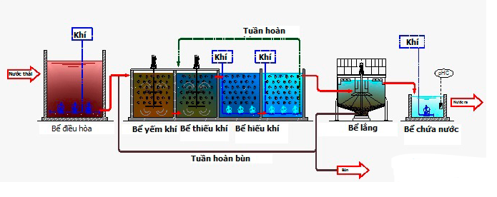

Hình .: Quy trình công nghệ xử lý nước thải nuôi tôm của công ty ETM

Trong quy trình này, nước thải ra được chuyển vào bể điều hòa để ổn định lưu lượng nước thải, đồng thời điều chỉnh nồng độ của nước thải để tránh quá tải cho toàn bộ hệ thống. Sau đó chuyển qua bể kị khí để xử lý các chất hữu cơ, Clo, các chất kim loại nặng. Bể thiếu khí sẽ xử lý Nito, photpho, COD, BOD. Bể hiếu khí sẽ khử toàn bộ lượng BOD, COD còn lại. Tiếp theo nước chuyển sang bể keo tụ - tạo bông, nước sẽ thải được châm hóa chất để hình thành các bông cặn nhỏ, một máy khuấy bố trí ở đây thúc đẩy quá trình kết dính các bông cặn với nhau và lắng xuống đáy. Nước tiếp tục được dẫn qua bể lắng trọng lực. Tại bể lắng, các bông cặn sẽ lắng xuống đáy nhờ trọng lực, nước trong được bơm qua bể khử trùng để loại bỏ lượng vi khuẩn còn sót lại trong nước.

* Ưu điểm:
* Chi phí vận hành thấp.
* Nhược điểm:
* Tốn nhiều diện tích.
* Chất rắn lơ lửng không được xử lý hiệu quả.

#### **Hệ thống đất ngập nước**

Hệ thống xử lý nước thải theo phương pháp đất ngập nước [18] được mô tả như các hình (1.15).

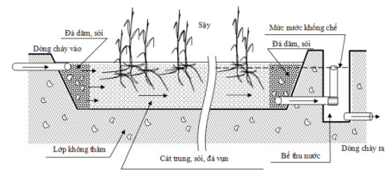

Hình .: Sơ đồ đất ngập nước theo chiều ngang.

Vùng đất ngập nước là hệ thống xử lý tự nhiên dựa trên sự cộng sinh giữa vi sinh vật và thực vật, xử lý nước thải qua các quá trình phân hủy hiếu khí, kỵ khí của vi sinh vật, quang hợp của thực vật dưới nước. Có 2 kiểu phân loại đất ngập nước kiến tạo cơ bản theo hình thức chảy: Loại chảy tự do trên mặt đất (free surface slow) và loại chạy ngầm trong đất (subsurface slow). Loại chảy tự do thì ít tốn kém và tạo sự điều hòa nhiệt độ khu vực cao hơn loại chảy ngầm, nhưng hiệu quả xử lý kém hơn, tốn diện tích đất nhiều hơn và có thể phải giải quyết thêm vấn đề muỗi và côn trùng phát triển.

* Ưu điểm:
* Tiết kiệm chi phí vận hành.
* Kết hợp trồng cây.
* Nhược điểm:
* Hiệu quả xử lý không cao.
* Tốc độ xử lý chậm.
* Tốn nhiều diện tích.

#### **Xử lý nước thải nuôi tôm bằng hệ thống xử lý nước thải công nghiệp**

Một phương án xử lý nước thải nuôi tôm bằng hệ thống xử lý nước thải công nghiệp [15] được trình bày trong hình 1.16.

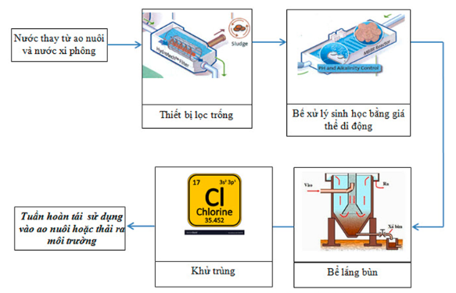

Hình .: Sơ đồ xử lý nước thải công nghiệp.

Nước thay và nước xi phông sẽ được tách các chất rắn lơ lửng bằng thiết bị lọc trống. Nước sau khi tách chất rắn lơ lửng sẽ được đưa vào các bể xử lý sinh học. Tại đây, bể lọc sinh học với các giá thể sinh học lơ lửng trong nước sẽ được sục khí tích cực và nhờ vào số lượng lớn vi sinh trong bùn hoạt tính sẽ chuyển hóa các hợp chất hữu cơ hòa tan thành hợp chất vô cơ không độc hoặc sinh khối vi khuẩn. Nước sau khi qua khỏi bể lọc sinh học được chuyển qua bể lắng để tách bùn, sau đó chuyển qua bể khử trùng diệt khuẩn và tuần hoàn tái sử dụng hoặc thải ra môi trường. Lượng bùn phát sinh từ bể lắng sẽ được thu gom vào bể chứa bùn để xử lý hoặc tận dụng trồng cây.

* Ưu điểm:
* Xử lý nước thải với hiệu suất cao.
* Thời gian xử lý nhanh.
* Có thể xử lý cả vấn đề cơ học và sinh học.
* Tốn ít diện tích.
* Nhược điểm:
* Chi phí cao.

## Sự cần thiết của đề tài

Việc thực hiện một đề tài về thiết kế hệ thống xử lý chất thải nuôi tôm là cần thiết và cần được triển khai chế tạo rộng rãi trên cả nước.

Đề tài *Thiết kế hệ thống thiết bị xử lý chất thải nuôi tôm* cho thấy hiện nay nước thải sau khi nuôi tôm hầu như thải trực tiếp ra ngoài môi trường bên ngoài mà chưa được xử lý. Hiện trạng ô nhiễm nguồn nước tràn lan và thiếu nước cho nuôi trồng thủy sản và nuôi tôm cần được khắc phục. Hệ thống thiết bị xử lý chất thải nuôi tôm đưa ra nhằm giải quyết các vấn đề ô nhiễm môi trường, dịch bệnh... ở các cánh đồng ao nuôi tôm ở Đồng bằng sông Cửu Long.

Đề tài *Thiết kế hệ thống xử lý chất thải nuôi tôm* là một phần nội dung của hệ thống xử lý nước trong đề tài KHCN cấp nhà nước “Nghiên cứu phát triển hệ thống quan trắc tự động và xử lý môi trường nước nuôi tôm bằng phương pháp kết hợp UV ‒ Điện từ trường – Ozone và phương pháp sinh học” do PGS.TS Phạm Ngọc Tuấn làm chủ nhiệm đề tài.

## Mục tiêu luận văn

Mục tiêu của luận văn là thiết kế hệ thống thiết bị xử lý chất thải nuôi tôm để áp dụng cho các ao nuôi tôm ở Đồng bằng sông Cửu Long nói riêng và cả nước nói chung.

## Nội dung thực hiện

Để thực hiện được mục tiêu đề ra, cần tiến hành thực hiện các nội dung sau:

* Tổng quan về hệ thống thiết bị xử lý chất thải ao nuôi tôm.
* Thiết kế tổng thể hệ thống thiết bị xử lý chất thải ao nuôi tôm.
* Thiết kế, chế tạo và vận hành thử nghiệm thiết bị hút chất thải di động.
* Thiết kế, chế tạo và vận hành thử nghiệm thiết bị lọc cơ học.
* Thiết kế, chế tạo và vận hành thử nghiệm hệ thống xử lý chất thải nuôi tôm bằng phương pháp lọc sinh học.

# THIẾT KẾ CẤU HÌNH HỆ THỐNG THIẾT BỊ XỬ LÝ CHẤT THẢI NUÔI TÔM

Chương này xác định các yêu cầu về chức năng và kỹ thuật của hệ thống thiết bị xử lý chất thải nuôi tôm. Đưa ra các phương án xử lý chất thải nuôi tôm tại Việt Nam riêng cũng như thế giới nói chung, từ đó xác định phương án xử lý chất thải nuôi tôm.

## Xác định phương án xử lý chất thải nuôi tôm

Theo nghiên cứu tổng quan về hệ thống thiết bị xử lý chất thải nuôi tôm trong và ngoài nước, với những phân tích về ưu và nhược điểm, đề xuất phương án xử lý chất thải nuôi tôm với các thiết bị: thiết bị lọc cơ học, thiết bị lọc sinh học, thiết bị hút chất thải, thiết bị cấp sodium hypochlorite.

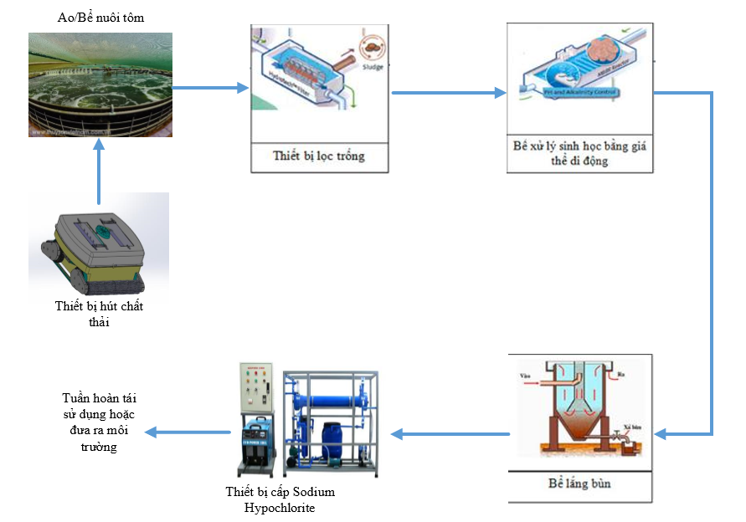

Hình .: Các thiết bị xử lý chất thải nuôi tôm.

* + 1. **Thiết bị hút chất thải**

Một số tài liệu trình bày về các thiết bị hút chất thải trong ao nuôi tôm được trình bày dưới đây:

Tài liệu [19] trình bày về thiết bị dùng để xử lý bùn và bọt trong hồ nuôi tôm thâm canh, thiết bị này mặc dù chỉ được kiểm tra trong ao nhỏ nhưng có thể có hiệu quả trong ao có diện tích 1 ha, không tốn kém để xây dựng và có thể ứng dụng cho nhiều kiểu ao khác nhau.

Tài liệu [20] trình bày về ứng dụng của robot trong việc xử lý bùn điểu khiển thông qua tay cầm. Đây là Robot làm sạch các hồ nước và các bể chứa, cỗ máy này hút hết các bùn và trầm tích dưới đáy hồ chứa và bể chứa. Robot còn được trang bị thêm đèn, máy ảnh và hệ thống hút để có thể làm sạch 1 cách hiệu quả nhất. Phương pháp làm sạch hồ này hiệu quả và dễ thực hiện và nó không đòi hỏi quá nhiều nguồn nhân lực.

Tài liệu [21] trình bày thiết bị gắn trên tàu tự hành, khi tới vùng cần hút thì đầu hút sẽ hạ xuống và tiến hành hút nên có thể hút liên tục song cần phải đầu tư một tàu tự hành với đầy đủ chức năng lái và điều khiển.

Tài liệu [22] trình bày về thiết bị hút bùn mini tự hành nạo vét bùn, cát phục vụ nuôi trồng thủy sản khu vực Bắc Bộ. Hiện nay ngành nuôi trồng thủy sản của nước ta phát triển khá mạnh, diện tích nuôi trồng ngày được mở rộng. Việc cải tạo và xử lý môi trường là rất quan trọng và cần thiết đối với chất lượng sản phẩm. Các tác giả của trong bài viết này đã đề xuất một mô hình máy hút bùn tự hành phù hợp với điều kiện nuôi trồng. Từ đó tiến hành thiết kế và chế tạo thành công một máy hút bùn mini tự hành phục vụ nuôi trồng thủy sản.

* + 1. **Thiết bị lọc cơ học**

Một số tài liệu trình bày về các thiết bị xử lý chất thải rắn lơ lửng được trình bày dưới đây:

Tài liệu [23] trình bày một hệ thống xử lý nước tuần hoàn (Recirculation Aquaculture System -RAS) được lắp đặt cho ao nuôi cá Koi. Hệ thống này có giá đầu tư và chi phí vận hành rất lớn. Hệ thống hầu như chỉ được dùng cho những ao nuôi thủy sản cao cấp. Đáy ao cũng được thiết kế rất đặc biệt bao gồm các vùng trũng để hút bùn ra. Những vùng trũng giúp chia đáy ao ra thành nhiều vùng hút bùn, làm cho việc hút bùn được triệt để hơn. Tuy nhiên, kỹ thuật này không dùng được cho ao nuôi tôm thông thường có kích thước lớn được.

Tài liệu [24] giới thiệu ứng dụng lọc chất thải rắn sử dụng các phương pháp vật lý như thiết bị lọc cơ học, lắng, xi phông và dùng hóa chất kết tủa. Trong đó thiết bị lọc cơ học là hiệu quả nhất vì các đặc tính kỹ thuật sau: cho phép lượng nước chảy qua liên tục từ phút từng giây và tách thải liên tục từng giây từng phút. Thải rắn được tách chảy riêng dùng để làm phân compost. Còn lại nước sạch chảy về hệ thống nuôi, làm giảm lượng vật chất lơ lửng đường kính > 30 µm, lọc ký sinh trùng gây bệnh cho cá tôm, lọc giáp xác nhỏ hiệu quả không cần dùng thuốc giảm bệnh đốm trắng, tăng cường oxy hòa tăng trong nước, diện tích không gian sử dụng nhỏ khoảng 1,5 m2, tiêu tốn điện năng thấp có độ bền cao và được sử dụng phổ biến trong hệ thống tuần hoàn và ao nuôi thủy sản.

Tài liệu [25] giới thiệu một giải pháp phổ biến cho việc loại bỏ chất rắn lơ lửng là bộ lọc trống màng vi mô. Đưa ra một phương án lựa chọn bộ lọc cho các ứng dụng cụ thể, trợ giúp trong việc xác định giải pháp lọc tối ưu, về chi phí và hiệu quả lọc. Mô tả hoạt động của bộ lọc trống. Tiến hành thử nghiệm tại một cơ sở nuôi cá hồi nước ngọt trên ao đất truyền thống ở Ireland.

Tài liệu [26] trình bày lọc cơ học của nước đầu ra từ bể cá đã được chứng minh là giải pháp thực tế duy nhất để loại bỏ các chất thải hữu cơ. Ngày nay hầu như tất cả các trang trại cá tuần hoàn lọc nước đầu ra từ các bể trong một cái gọi là sàng lọc được trang bị với một bộ lọc vải thường 40-100 micron. Drumfilter là loại sàng lọc được sử dụng phổ biến nhất, và thiết kế đảm bảo việc loại bỏ các hạt nhẹ nhàng. Các chức năng của thiết bị lọc cơ học, ưu điểm của lọc cơ học.

Tài liệu [27] trình bày tác hại của của chất rắn lơ lửng, từ đó cho thấy nhanh chóng loại bỏ chất rắn là quá trình quan trọng. Nghiên cứu so sánh tỉ lệ loại bỏ chất rắn của bể nuôi bằng lọc trống với một bể lắng.

Tài liệu [28] trình bày các hệ thống lọc được sử dụng trong nước và trên thế giới trong hệ thống nuôi trồng thủy sản tuần hoàn (RAS). Trình bày phương án lọc cơ học bằng sàng: bộ lọc rây tĩnh, bộ lọc với sàng quay, bộ lọc xuyên tâm với sàng xoay, bộ lọc có sáng rung. Phương án lọc bằng vật liệu dạng hạt: bộ lọc có áp suất cát, bộ lọc với các hạt bóng lọc.

Bài báo [29] trình bày một thiết kế của hai bộ lọc trống trống công nghiệp được điều khiển bởi bánh xe và được cài đặt trong hệ thống nuôi tuần hoàn nuôi cá rô phi tại El‒Nenaeia. Các bộ lọc này bao gồm một lưới kim loại kích thước 100 µm. Tiêu chuẩn thiết kế đối với tỷ lệ chất rắn trong nước có lưu lượng là 10 kg/m2 /phút.

* + 1. **Thiết bị lọc sinh học**

Một số tài liệu trình bày về các thiết bị xử lý nước thải trong nuôi trồng thủy sản được trình bày dưới đây:

Tài liệu [30] trình bày nguyên tắc cơ bản của thiết bị lọc sinh học đệm di chuyển MBBR, nó có một tầm quan trọng lớn về nitrat hóa với các vận chuyển biofilm được sử dụng trong các trang trại cá. Các yếu tố chính ảnh hưởng đến tỷ lệ nitrat hóa trong MBBRs được thảo luận chi tiết. Các kết quả từ các thử nghiệm MBBR quy mô nhỏ, cũng như từ các MBBR hoạt động thương mại tại các trang trại cá có quy mô lớn được trình bày. Dữ liệu từ cả hai ứng dụng nước ngọt và biển. Ứng dụng của nó cho sản xuất nước muối cá hồi Đại Tây Dương, sản xuất cá hồi nâu và cá hồi char phương Bắc, canh tác của cá bơn.

Tài liệu [31] trình bày quá trình sinh học được thực hiện bởi vi khuẩn trong thiết bị lọc sinh học. Yếu tố ảnh hưởng đến hiệu quả của thiết bị lọc sinh học: Nhiệt độ nước trong hệ thống và độ pH trong hệ thống. Nhiệt độ phải nằm trong đoạn 10 – 35oC (tối ưu là khoảng 30oC) và nồng độ pH từ 7 – 8. Và tác động của các chất độc hại đối với cá: amoniac trên 0,02 mg/l độc hại với cá, Nitrit trên mức 2 mg/l độc hại với cá, Nitrat mặc dù được coi là vô hại nhưng mức độ cao (trên 100 mg / L) dường như có tác động tiêu cực đến sự tăng trưởng và chuyển đổi thức ăn.

Tài liệu [32] trình bày nghiên cứu về sự oxy hóa sinh học và giảm nitơ vô cơ của hai thiết bị lọc sinh học nhỏ giọt hiếu khí và yếm khí trong một đơn vị nuôi trồng thủy sản. Tác giả đã thiết kế hai bộ lọc sinh học hiếu khí và yếm khí để thực nghiệm nhằm đánh giá, so sánh sự ảnh hưởng của nồng độ ammonia đến tỉ lệ loại bỏ ammonia trong nước thải nuôi trồng thủy sản.

Bài báo [33] so sánh khả năng khử nitơ của bộ lọc sinh học nhỏ giọt và bộ lọc đĩa sinh học trong một trang trại nuôi cá trình tuần hoàn ở Hà Lan. Nghiên cứu này chỉ ra rằng hệ thống đĩa sinh học đạt được tỉ lệ nitrat hóa cao hơn hệ thống lọc nhỏ giọt (1,4 N/m2d so với 0,4 N/m2d).

Bài báo [34] thực hiện so sánh khả năng khử nitơ của 4 loại thiết bị lọc sinh học khác nhau (đĩa lọc sinh học; trống lọc sinh học; thiết bị lọc nhỏ giọt và thiết bị lọc sinh học ngập nước) để nuôi cá trong điều kiện khí hậu ấm. Kết quả cho thấy là đĩa lọc sinh học có hiệu quả cao nhất với khả năng lọc trên 90%, trống lọc có khả năng lọc đến 80%, bộ lọc nhỏ giọt có hiệu suất 50% còn bộ lọc ngập nước chỉ có khă năng loại bỏ nitrate (lọc ngập nước sử dụng giá thể bằng vỏ sò, đá, hoặc xỉ).

Bài báo [35] trình bày ảnh hưởng của bộ lọc sinh học dạng giá thể cố định (FBB) và bộ lọc sinh học giá thể di động (MBBR) tới phân bố kích thước của các hạt chất thải và các chất hữu cơ. Nghiên cứu này chỉ ra rằng bộ lọc sinh học giá thể cố định làm giảm số hạt chất thải, còn bộ lọc sinh học giá thể di động làm tăng số hạt chất thải do phân rã các hạt chất thải lớn thành nhiều hạt chất thải mịn hơn. Tuy nhiên, bộ lọc sinh học giá thể di động có khả năng phân rã chất hữu cơ tốt hơn.

Bài báo [36] trình bày ứng dụng công nghệ MBBR trong xử lý nước thải với một số ưu điểm như tiết kiệm diện tích, tiết kiệm chi phí hoạt động, có tác dụng loại bỏ COD, loại bỏ các chất hữu cơ hòa tan vào trong nước.

* + 1. **Thiết bị cấp sodium hypochlorite**

Một số tài liệu trình bày về xử lý nước bằng sodium hypochlorite được đưa ra dưới đây:

Tài liệu [37] trình bày ứng dụng của sodium hypochlorite cho xử lý nước nuôi tôm trong nuôi trồng thủy sản ở Thái Lan, có tác dụng giảm hợp chất hữu cơ và độ đục của nước, diệt một số vi sinh vật trong nước.

Tài liệu [38] hướng dẫn sử dụng sodium hypochlorite cho việc xử lý nước thải trong nuôi tôm thẻ chân trắng với nồng độ cần dùng là lớn hơn 20 ppm.

Tài liệu [39] hướng dẫn sử dụng sodium hypochlorite trong việc diệt khuẩn, nấm, vi rút trong ao nuôi tôm.

Bài báo [40] trình bày ứng dụng của sodium hypochlorite kết hợp với bộ lọc sinh học cho xử lý nước nuôi trồng thủy sản, có tác dụng làm giảm vi khuẩn E. Coli, làm giảm vi khuẩn hiếu khí, làm giảm các vi khuẩn gây bệnh trong hệ thống nuôi trồng thủy sản tuần hoàn.

Tài liệu [41] trình bày ứng dụng sodium hypochlorite cho xử lý nước thải trong nuôi trồng thủy sản, có tác dụng loại bỏ các sinh vật đơn bào gây hại, diệt các vi sinh vật gây bệnh.

Tài liệu [42] trình bày ứng dụng sodium hypochlorite để diệt khuẩn nước nuôi trồng thủy sản.

Bài báo [43] trình bày ứng dụng sodium hypochlorite trong việc phá hủy cấu trúc của các vi sinh vật, diệt khuẩn trong xử lý nước nuôi cá, tăng tỉ lệ sống sót của cá, cũng có tác dụng làm giảm kháng sinh, giảm đến 99% tảo, vi khuẩn và vi rút trong nước.

Bài báo [44] trình bày nghiên cứu ứng dụng sodium hypoclorite trong diệt khuẩn trại nuôi giống, với quá trình điện phân sử dụng dòng điện cường độ 1,0 – 4,0 A để diệt khuẩn cho vi tảo làm thức ăn cho thủy sản. Kết quả cho thấy việc diệt khuẩn dùng sodium hypoclorite giúp tảo phát triển nhanh hơn so với phương pháp dùng tia cực tím và chỉ ra khả năng ứng dụng sản phẩm điện phân với nồng độ ion Cl rất thấp cho việc diệt khuẩn như là một lựa chọn hiệu quả và có chi phí thấp.

Nhìn chung các tài liệu nêu trên cho thấy việc sử dụng các bộ lọc sinh học kết hợp với sodium hypoclorite để xử lý nước thải nuôi trồng thủy sản mang lại hiệu quả cao và khả thi tại nhiều nước trên thế giới.

## Yêu cầu chức năng và kỹ thuật của hệ thống

* Yêu cầu chức năng và kỹ thuật

Phát triển nuôi tôm thâm canh, siêu thâm canh là ngành nuôi hướng đến ổn định, bền vững và an toàn sinh học, đảm bảo điều kiện môi trường. Nhưng thực trạng hiện nay cho thấy, không ít các ao nuôi tôm thâm canh vẫn còn xả thải trực tiếp ra môi trường bên ngoài, do điều kiện nuôi chưa được đảm bảo. Đặc biệt là các hộ nuôi này do công trình nuôi thiết kế không hoàn chỉnh, vận hành nuôi chưa đúng theo yêu cầu kĩ thuật, nên hiệu quả chưa cao, chưa đảm bảo về mặt an toàn môi trường. Từ đó ta cần đưa ra một thiết kế một hệ thống xử lý các chất thải nuôi tôm, không chỉ cải thiện hiệu quả nuôi mà còn bảo vệ môi trường.

Bảng .: Phân tích yêu cầu chức năng và kỹ thuật hệ thống xử lý chất thải ao nuôi tôm

|  |  |
| --- | --- |
| Mô tả các yêu cầu chức năng (**FR**: **F**unction **R**equirements) | * CN 01: Loại bỏ các chất rắn lơ lửng, lọc ký sinh trùng gây bệnh cho cá tôm, lọc giáp xác nhỏ hiệu quả không cần dùng thuốc giảm bệnh đốm trắng, tăng cường oxy hòa tăng trong nước. * CN 02: Giảm hàm lượng các chất thải tạo ra các chất có hại đối với tôm như : H2S, NH3, CH4,…Các chất gây ô nhiễm nặng cho ao nuôi. * CN 03: Loại bỏ được các loại bùn thải lắng tụ dưới ao nuôi. * CN 04: Các chất thải rắn được lọc và loại bỏ, oxy được thêm vào để duy trì nồng độ oxy hòa tan trong nước và nước thải được chuyển qua một bộ lọc sinh học để chuyển đổi sinh học ammonia‒nitơ thành nitrat‒nitơ. * CN 05: Đảm bảo rằng các ống dẫn và các bộ phận thiết bị không bị tắc với chất thải. |
| Mô tả các yêu cầu kinh tế kỹ thuật (để thiết kế) (**DP**: **D**esign **P**arameters) | * YCKT 01: Hệ thống thiết bị xử lý chất thải đảm bảo chất lượng nước thải đạt yêu cầu QCVN 02-19:2014/BNNPTNT trước khi thải ra môi trường. * YCKT 02: Có năng suất xử lý 60 m3 nước thải/giờ. * YCKT 03: Loại bỏ được chất rắn lơ lửng kích thước >37 $μm$. |
| Phân tích các chức năng và yêu cầu kỹ thuật (**A**: **A**nalysis) | **Phân tích chức năng:**   * CN 01: Theo tài liệu [24], [50]. * CN 02: Theo tài liệu [48], [45]. * CN 03: Theo tài liệu [49]. * CN 04: Theo tài liệu [46]. * CN 05: Theo tài liệu [24].   **Phân tích yêu cầu kỹ thuật:**   * YCKT 01: Theo yêu cầu thực tiễn hệ thống cần đảm bảo các tiêu chí về đảm bảo chất lượng nước trước khi thải ra môi trường [45], [47]. * YCKT 02: Để đảm bảo cho quá trình làm sạch chất thải trong ao nuôi tôm thì hệ thống phải đảm bảo năng suất xử lý 60 (m3/giờ) [47], [29]. * YCKT 03: Theo tài liệu [48]. |
| Tài liệu tham khảo (**R**: **R**eferences) | [45] QCVN 02-19-2014-BNNPTNT, Quy chuẩn kỹ thuật quốc gia về cơ sở nuôi tôm nước lợ.  [46] Michael B.Timmons, James Ebeling, *Recirculating Aquaculture, 2nd edition,* pp. 293-424, 2010  [47] Thành Công, “Cần đổi mới sản xuất để nâng cao giá trị con tôm”, *Báo Công Thương,* 25/07/2015  [24] Công ty TNHH Khoa học nuôi trồng thuỷ sản và môi trường SAEN, “Sản phẩm công nghệ cao xử lý chất thải rắn với 99% - Drum filter”, *Trang web: https://goo.gl/Xr85LC*  [48] Monis ha N. Brown, Aurelio Briones, James Diana, Lutgarde Raskin, “Ammonia-oxidizing archaea and nitrite-oxidizing nitrospiras in the biofilter of a shrimp recirculating aquaculture system”, *Federation of European Microbiological Societies,* 2012.  [49] Andrwe O. Ayuka, “Design of Recirculating Aquaculture System”, 2015.  [50] Andrei S., Pop A., Găgeanu I., Laza E., Cujbescu d., Voicea I., Vlăduţ V., “Aspects on mechanical filtering in aquaculture systems”, *Annals of the University of Craiova - Agriculture, Montanology, Cadastre Series,* vol. XLVI, 2016.  [29] Lai Qiuming, Yuan Derun, Liu Liping, James S. Diana, “Study on the Effectiveness of a Pond-Based Recirculating System for Shrimp Culture”, *INVESTIGATIONS 2009–2011,* pp. 53-59, 2011. |
| Các rủi ro về chức năng và các yêu cầu kỹ thuật/ thông số thiết kế (**R**: **R**isk) | * RR 01: Không đạt được các tiêu chí đảm bảo chất lượng nước trước khi thải ra môi trường. * RR 02: Hệ thống không đảm bảo được lượng nước xử lý (60 m3/giờ). * RR 03: Các đường ống dẫn nước dễ bị tắt nghẽn do các loại chất thải rắn. * RR 04: Hệ thống dễ bị gỉ sét trong môi trường nước mặn. * RR 05: Chất vi sinh vật gây hại còn tồn động làm phát sinh các chất gây hại cho tôm như : ammoniac, H2S, NH3, CH4, ... |
| Các giải pháp khắc phục cho từng rủi ro (**C**: **C**ountermea-sures) | * GP 01: Tiến hành đo kiểm chất lượng nước thường xuyên. * GP 02: Tăng công suất của bơm để tối ưu hóa năng suất lọc. * GP 03: Vệ sinh đường ống dẫn nước thải định kì. * GP 04: Dùng vật liệu phù hợp với môi trường nước mặn. |

Theo QCVN 02-19-2014-BNNPTNT, Quy chuẩn kỹ thuật quốc gia về cơ sở nuôi tôm nước lợ [45]:

Bảng .: Chất lượng nước thải từ ao xử lý nước thải trước khi thải ra môi trường bên ngoài .

|  |  |  |  |
| --- | --- | --- | --- |
| **TT** | **Thông số** | **Đơn vị** | **Giá trị cho phép** |
| 1 | pH |  | 5,5 – 9 |
| 2 | BOD5(200C) | mg/l | ≤ 50 |
| 3 | COD | mg/l | ≤ 150 |
| 4 | Chất rắn lơ lửng | mg/l | ≤ 100 |
| 5 | Coliform | MPN /100ml | ≤ 5.000 |

## Thiết kế cấu hình hệ thống thiết bị xử lý chất thải nuôi tôm

Trên cơ sở các phương án xử lý chất thải nuôi tôm đã tham khảo, có thể đề xuất thiết kế cấu hình của hệ thống thiết bị xử lý chất thải nuôi tôm như được trình bày trong hình 2.1.

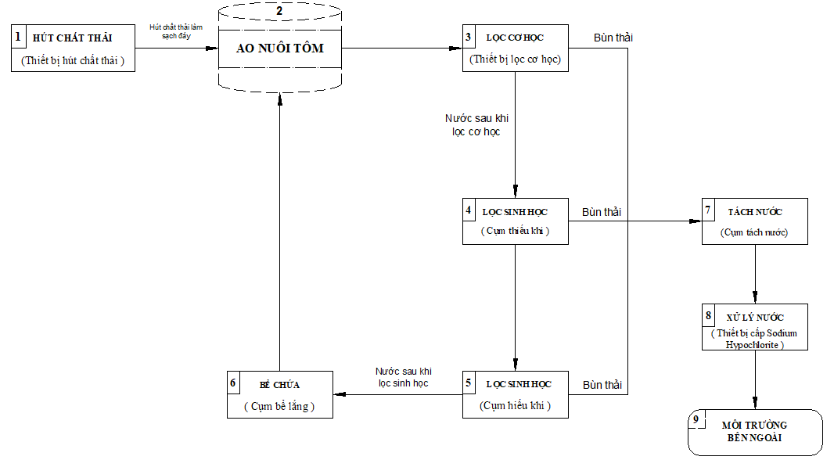

Hình .: Sơ đồ cấu hình tổng thể của hệ thống.

Quy trình xử lý chất thải trong ao nuôi tôm được tiến hành như sau:

Nước trong ao nuôi được thiết bị hút chất thải làm sạch 1 phần. Phần lớn được đưa qua thiết bị lọc cơ học để tiến hành quá trình loại bỏ các chất thải rắn. Sau khi lọc cơ học, phần bùn thải được đưa qua cụm thiết bị tách nước, phần nước đã lọc cơ học được đưa sang thiết bị lọc sinh học để tiếp tục quá trình xử lí. Ở thiết bị lọc sinh học, nước được lọc thông qua 3 bể bao gồm : Bể thiếu khí, bể hiếu khí và bể lắng. Bùn thải sau khi lọc sinh học được đưa vào cụm thiết bị tách nước, còn nước đã lọc sẽ được đưa vào cụm xử lý Javen để xử lý lần cuối. Sau khi hoàn tất quá trình xử lý chất thải, nước đã được xử lý đạt chuẩn sẽ được đưa ra môi trường bên ngoài.

* **Kết luận**

Để tiến hành làm sạch một cách toàn bộ hệ thống ao nuôi tôm, cần phải tìm hiều và xác định chính xác các yếu tố gây nên ô nhiễm trong ao nuôi, từ đó đưa ra các giải pháp và các phương pháp làm sạch, cải thiện môi trường nuôi tôm. Từ những yêu cầu về chức năng, kĩ thuật và những giải pháp xử lý chất thải trong ao nuôi tôm đưa ra thiết kế cấu tổng thể cho cho hệ thống thiết bị xử lý chất thải trong ao nuôi tôm. Từ đó đi đến thiết kế cho từng thiết bị trong hệ thống.

# THIẾT KẾ THIẾT BỊ HÚT CHẤT THẢI DI ĐỘNG

Chương này phân tích các phương án xử lý chất thải, từ đó đưa ra cấu hình của thiết bị. Tiếp theo đi đến thiết kế, chế tạo thiết bị. Cuối cùng là vận hành thử nghiệm thiết bị hút chất thải.

## Thiết kế tổng thể thiết bị hút chất thải di động

Trong phần này trình bày thiết kế tổng thể của thiết bị hút chất thải, đưa ra một số sản phẩm đã được thương mại hóa có liên quan đến đề tài. Phân tích phương án, từ đó chọn ra thiết kế của thiết bị hút chất thải. Thiết kế cụm bơm hút, cụm di chuyển, cụm khung và cụm chải. Cuối cùng là thiết kế phần mềm điều khiển cho thiết bị.

### Một số sản phẩm đã được thương mại hóa có liên quan đến đề tài

Việc ứng dụng các hệ thống xử lý bùn trên thế giới được ứng dụng rất nhiều, điển hình có một số nhà cung cấp các hệ thống xử lý bùn như: S.A.M.E WATER (Nam Phi), SRS Crisafulli (Mỹ), hãng SERICO (Tây Ban Nha), …

* Hãng SERICO

Hãng này chuyên về các thiết bị hút, vét và xử lý bùn trong các ao, hồ và các thiết bị làm sạch nước.

* Cấu trúc hệ thống

Cũng giống như các hãng khác cấu trúc của hệ thống này cũng tương tự gồm 2 phao nổi và cách thiết bị cần thiết đặt trên phao, điều khác biệt ở đây là hệ thống không sử dụng tời kèo như các hệ thống khác mà được vận hành nhờ chân vịt và được điều khiển tự động.

* Hệ thống xử lý bùn như hình 3.1.

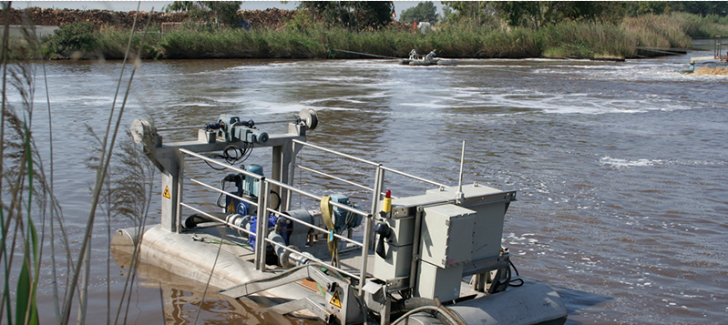

Hình .: Hệ thống hút bùn của hãng SERICO.

* Hãng SRS Crisafulli

Hãng SRS Crisafulli là một hãng chuyên về các thiết bị nạo vét, xử lý bùn ở các ao, hồ.

* Hệ thống xử lý bùn như hình 3.2.

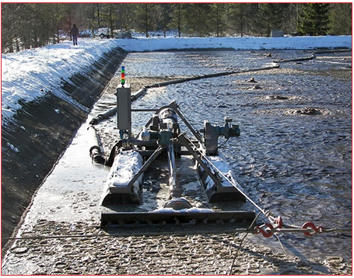

Hình .: Hệ thống hút bùn hãng SRS Crisafulli.

* Công dụng

Hệ thống thu gom bùn ở các ao, hồ chứa nhờ các dây cáp và tời để di chuyển xung quanh diện tích cần hút.

* Cấu trúc hệ thống

+ Bộ phận gom bùn được thiết kế để có thể thu gom và loại bỏ rác, nhờ các răng xoắn, các bộ phận này dễ dàng thay thế và bảo trì, ngoài ra bộ phận này còn tăng diện tích hút do đó hiệu suất hút khá cao như hình 3.3.

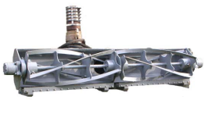

Hình .: Kết cấu bộ phận thu gom.

+ Tời và dây cáp được gắn và phao, dùng để kéo và di chuyển phao xung quanh diện tích cần thu gom bùm như hình 3.4.

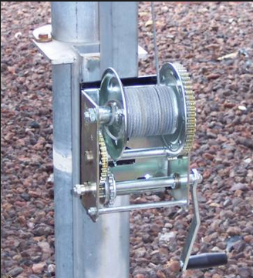

Hình .: Cáp kéo điều khiện vị trí phao.

+ Cụm điều khiển từ xa, các quá trình hút bùn được điều khiển từ xa bằng tay hoặc tự động.

+ 2 phao nổi dùng để chứa các thiết bị và di chuyển trên mặt hồ.

* Hãng S.A.M.E WATER

Hãng S.A.M.E WATER là một hãng về các thiết bị xử lý nước, và hãng cũng có hệ thống xử lý bùn được trình bày trong hình 3.5.

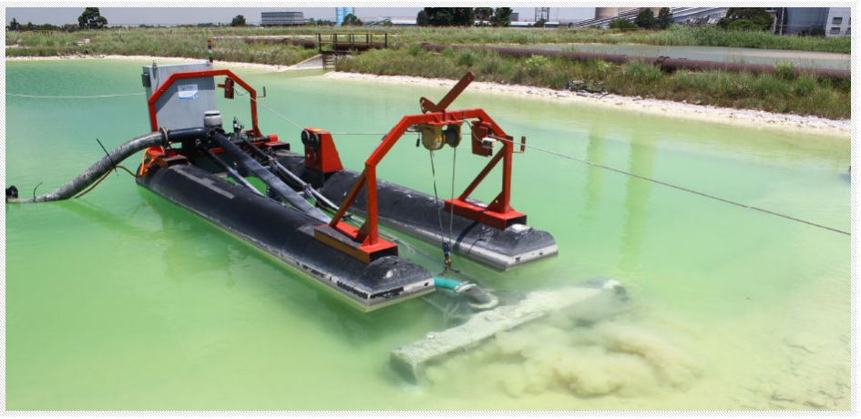

Hình .: Hệ thống hút bùn hãng S.A.M.E WATER.

* Công dụng

Công dụng của hệ thống là lấy bùn từ các ao, hồ chứa thông qua các tời kéo.

* Cấu trúc hệ thống

Cấu trúc chính của hệ thống là 2 phao nổi, thiết bị thu gom, các tay đòn thủy lực được xây dựng một cách chắc chắn, dễ tin cậy vận hành và sử dụng lâu dài. Các thiết bị được sử dụng bằng điện, động cơ diesel, có người lái, điểu khiển bằng máy tính hoặc bằng tay.

* Hãng Sediment Control Systems (SCS)

Hãng này là một hãng nhỏ chuyên về vấn đề nạo vét bùn ở các sông, hồ, ao được cấp một bằng sáng chế (#6.854.709).

* Hệ thống xử lý bùn như hình 3.6, 3.7.

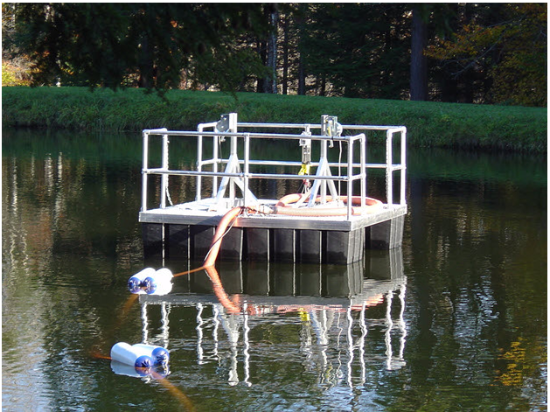

Hình .: Cấu hình hệ thống hút bùn hãng SCS.

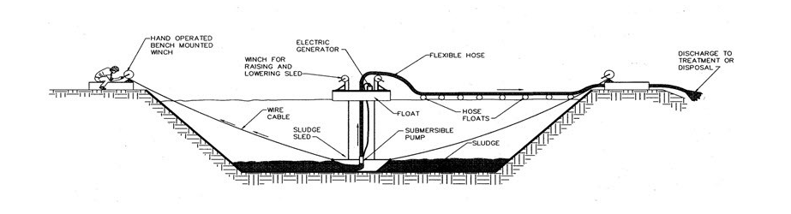

Hình .: Cấu hình hệ thống hút bùn hãng SCS.

* Vận hành của hệ thống:

Bản chất là một đầu hút lớn được kéo qua lại dọc theo phía dưới của đầm phá bằng dây thừng hoặc dây cáp kèm theo một cặp cuộn dây tời vận hành bằng tay. Khi chiếc xe được kéo dọc theo phía dưới, bùn được chuyển vào đầu hút, nơi một máy bơm chìm hút bùn và chuyển nó ra ngoài. Các phao lớn phía trên chiếc xe bùn phục vụ như một nền tảng để nâng cao và hạ thấp kéo xe cho mục đích định vị và bảo trì. Những phao có thể được di chuyển sang hai bên bằng cách di chuyển tời. Chỉ một người là đủ cần thiết để vận hành hệ thống một khi nó được cài đặt.

* Hãng WaterWorld

Hãng này chuyên về các thiết bị xử lý nước, hãng cũng có Robot thu gom bùn được trình bày trong hình 3.8.

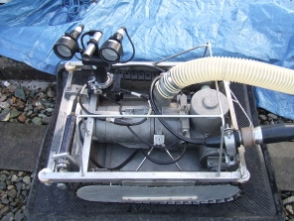

Hình .: Robot thu gom bùn hãng WaterWorld.

* Vận hành của hệ thống như sau:

Hệ thống gồm bơm hút bùn được gắn vào một robot mini kèm theo camera quan sát, robot được điều khiển từ xa thông qua màn hình quan sát, hệ thống này có đặc điểm là có thể quan sát được vị trí cần xử lý bùn, kết cấu bánh xích đạt hiệu quả cao (tăng ma sát để hút, di chuyển trên bùn và giữ thăng bằng tốt hơn).

* Một số hãng khác:

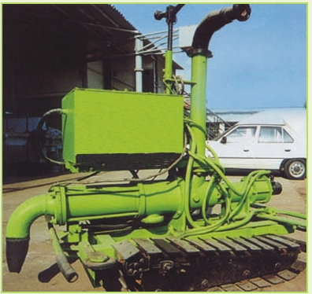

Hình .: Robot gom bùn của hãng Wastewater & Sludge Treatment.

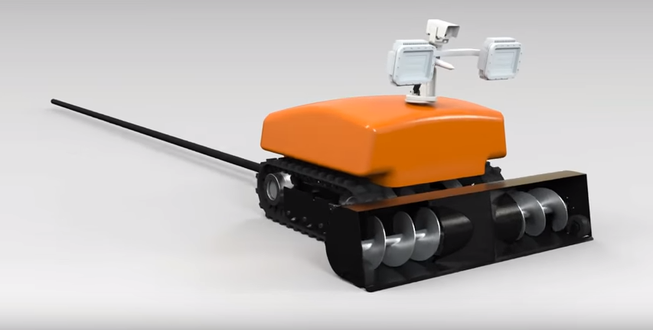

Hình .: Robot gom bùn của hãng KOHLEX.

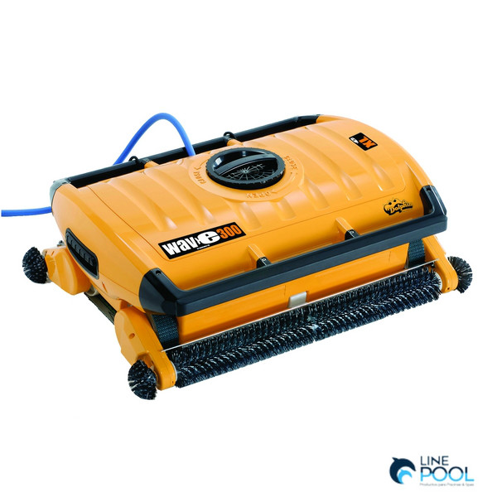

Hình .: Robot làm sạch hồ bơi Wave Dolphin 300 XL.

Tìm kiếm thông tin về thiết bị hút chất thải trong ao nuôi tôm:

Bảng .: Tổng quan về thiết bị hút chất thải trong ao nuôi tôm đã có.

|  |  |  |  |  |
| --- | --- | --- | --- | --- |
| Tên thiết bị | Chức năng | Thông số  kỹ thuật | Nguyên lý  hoạt động | Tài liệu  tham khảo |
| Máy bơm xi phông di động | Hút bùn và chất thải. | Công suất: 0,75 – 2,2 kW  Điện áp: 220 – 380 V | Hai ống nhựa PVC có đường kính từ 10 -12 cm, dài 1 - 1.2m, nối với nhau thành hình chữ T, ở đoạn trên đầu chữ T khoan nhiều lỗ nhỏ ( nhỏ hơn kích cỡ tôm trong ao nuôi), Phân cuối chữ T được đấu nối vào đầu hút của bơm ly tâm ( có cánh quạt hút nước), còn bơm ly tâm được nối với trục nối dài của motor. | Theo tài liệu [52] |
| Autonomous water cleaning machine using solar energy in ship pond | Hút nước từ ao với các độ sâu khác nhau. Lọc nước để loại bỏ chất thải và lấy nước sạch trở lại trong ao tạo thành 1 chu trình tuần hoàn. Máy có thể di chuyển theo quỹ đạo hình xoắn ốc quanh khắp mặt ao và hút chất thải để tập trung đưa về giữa ao. Máy làm việc theo chu trình và dễ vận hành. Màng lưới được làm sạch một cách dễ dàng và nhanh chóng. Tiết kiệm và dễ dàng cung cấp năng lượng cho máy. | Sử dụng 2 tấm pin năng lượng mặt trời ( P = 80W, I = 4,54 A, U = 17,64 V). 2 viên pin (6 Ah, 12 V ). Bộ phận điều khiển sử dụng PLC Siemens S7-200. | Sử dụng cụm nâng hạ đầu hút có màng lọc ở giữa và có ống trụ đứng ở giữa màng lọc dọc theo theo ống hút. Có motor ở trên cụm nâng hạ đầu hút được kết nối với trụ hút ở giữa màng lọc để hút chất thải trong ao lên trên sau đó nước tải theo rụ đứng bị đổi hướng tại đỉnh của cụm nâng hạ đầu hút và di chuyển ngược lại xuống dưới màng lọc. Khi đó chất thải được lắng đọng ở màng lọc và sau ta làm sạch màng lọc để lấy chất thải ra ngoài. | Theo tài liệu [53] |
| Recirculating Aquaculture Tank Production Systems : A Review of Component Options | Hút nước và xử lí chất thải rắn. Xử lý các chất rắn lơ lửng |  | Được lắp đặt dưới đáy bể nuôi. Có 1 ống hút đứng hướng vuông góc với mặt đáy để hút nước và các chất thải rắn (Trong đó có nước là 5%) theo đường ống B thoát ra ngoài. Những chất rắn (bùn) còn lại và nước sẽ lắng đọng dưới phần bẫy thu gom bùn của thiết bị. Do tác dụng của trọng lực bùn sẽ di chuyển xuống ống A và theo nước để thoát ra ngoài. (95% là nước). Sử dụng 2 màng lọc( bằng lưới kim loại hoặc Polyester) để lọc các chất rắn lơ lửng. Trục của màng lưới xoay làm cho chất rắn lơ lửng để xóa hết chất bẩn rắn dưới áp suất cao của nước. | Theo tài [54] |

Trong các mô hình hút chất trong ao nuôi tôm ở trên thế giới nói chung và ở Việt Nam nói riêng đa phần là hút chất thải trong lúc tôm đã thu hoạch xong. Vì thế lượng chất thải tồn đọng từ đầu vụ đến cuối vụ sẽ ảnh hưởng đến lượng oxi trong ao nuôi tôm từ đó ảnh hưởng đến sức khỏe của tôm dẫn đến năng suất và chất lượng thấp và quan trọng hơn là thiệt hại về kinh tế cho chính các hộ nuôi tôm. Yêu cầu cấp thiết là phải nghiên cứu thiết bị có thể hút liên tục trong nhiều giờ và có tính cơ động cao để di chuyển khắp mặt hồ vì chất thải phân bố ở khắp nơi trong mặt đáy của ao nuôi tôm đảm bảo khả năng hút sạch và năng suất cao. Đồng thời giúp bảo vệ môi trường, tăng hiệu quả về chất lượng và số lượng tôm dẫn đến tăng hiệu quả về kinh tế cho những người nuôi tôm.

### Phân tích và lựa chọn phương án của thiết bị hút chất thải trong ao nuôi tôm

1. Chức năng thiết bị hút chất thải

Hút chất thải nhằm loại bỏ các chất rắn như là phân tôm, thức ăn dư thừa, xác tôm, chất hữu cơ còn dư lại dưới đáy ao khi mà phương pháp xiphông chưa thề hút hết. Sự có mặt của các chất thải này có thể gây hại cho tôm như làm giảm nồng độ ôxy hòa tan, tăng các chất gây độc như amoniac, nitrit gây bệnh cho tôm.

1. Yêu cầu của thiết bị hút chất thải

Qua tìm hiểu nhu cầu của người nuôi tôm, các bằng sáng chế, catalogue, bài báo về thiết bị hút chất thải, các yêu cầu của thiết bị hút chất thải là:

* Có khả năng chải các chất thải bám trên lớp bạt và hút chúng ra khỏi ao.
* Có khả năng tự vận hành, tránh các vật cản trong ao.

1. Phân tích và lựa chọn thiết bị hút chất thải

Hiện nay trên thế giới chưa có thiết bị hút chất thải sử dụng trong ao nuôi tôm, mà chỉ có thiết bị hút chất thải trong ao nuôi cá và thiết bị làm sạch hồ bơi. Chúng hoạt động theo 2 phương pháp:

* Thiết bị nổi trên mặt ao.
* Thiết bị chìm xuống đáy ao.

Sau đây tác giả sẽ mô tả và phân tích các ưu, nhược điểm của các phương án hút chất thải.

* Thiết bị nổi

Phương pháp này đã được sử dụng ở các thiết bị hút chất thải cho ao nuôi cá, đã được thương mại hóa như thiết bị hút bùn trên hồ xử lý nước thải của Huaneng Jinghao , thiết bị thu gom bùn di động loại lớn của WGK Engineering , thiết bị hút bùn dùng cho ngành thủy sản của Saga Aquaculture, thiết bị của hãng SERICO.

Thiết bị dạng này nổi trên bề mặt ao, bơm hút có thể đặt trên thiết bị hoặc đặt trên bờ, chất thải từ đáy ao sẽ được hút qua ống rồi đưa vào bể chứa chất thải. Thiết bị di chuyển nhờ các dây cáp và tời được trình bày trong hình 3.12.

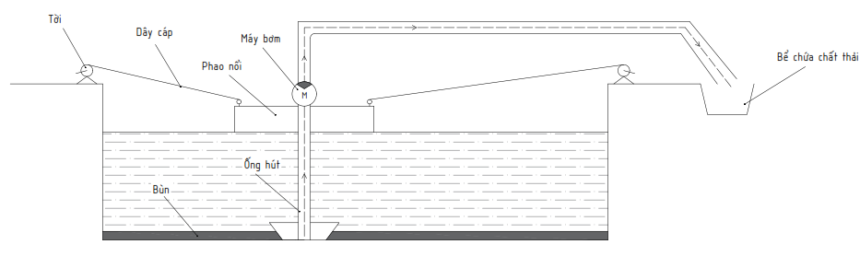

Hình .: Sơ đồ nguyên lý của thiết bị nổi.

* Ưu điểm:
* Có khả năng hút liên tục.
* Giá thành rẻ hơn so với thiết bị chìm.
* Nhược điểm:
* Không áp dụng được cho ao nuôi tôm. Vì trong ao nuôi tôm có xa quạt nổi trên bề mặt ao nên thiết bị sẽ bị mắc kẹt làm hỏng cánh quạt trên xa quạt.
* Không có khả năng tự hành, người vận hành phải sử dụng dây cáp và tời để di chuyển thiết bị.
* Không có khả năng lọc chất thải cứng ra khỏi hỗn hợp chất thải được hút từ đáy ao, do đó cần phải có thiết bị lọc để hỗ trợ.
* Không thể đánh tan được các chất thải bám dưới đáy bạt.
* Thiết bị chìm

Thiết bị sẽ chìm xuống đáy ao và tự động di chuyển khắp bề mặt đáy ao, chất thải bám dưới đáy ao sẽ được đánh lên sau đó được hút vào trong thiết bị. Hỗn hợp chất thải và nước được hút vào trong thiết bị đi qua túi lọc, túi lọc sẽ giữ lại chất thải cứng, nước sẽ đi ra khỏi thiết bị trở về môi trường ngoài (hình 3.13).

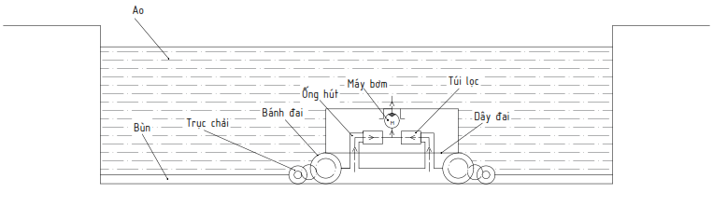

Hình .: Sơ đồ nguyên lý của thiết bị chìm.

* Ưu điểm:
* Có khả năng tự hành.
* Hút được chất thải đồng thời lọc chất thải cứng.
* Có khả năng đánh tan được chất thải bám dưới đáy ao,
* Có khả năng vận hành ở ao nuôi tôm.
* Nhược điểm:
* Vì chất thải rắn được giữ trong túi lọc, nên nếu ao có quá nhiều bùn sẽ làm đầy túi lọc, phải mang thiết bị ra khỏi ao để vệ sinh túi lọc. Sẽ phải vận hành lại thiết bị.
* Giá thành cao (khoảng 10000 $ cho thiết bị làm việc được trong ao có diện tích 1000 m2).

Dựa trên các yêu cầu của thiết bị hút chất thải và phân tích các ưu, nhược điểm của các phương án, tác giả lựa chọn phương án thiết thiết bị hút chất thải dạng chìm trong ao nuôi tôm.

Từ đó lập bảng 3.2: Bảng FRDPARRC – Thiết bị hút chất thải.

|  |  |  |
| --- | --- | --- |
| Mô tả các yêu cầu chức năng (**FR**: **F**unction **R**equirements) | * CN 01: Là thiết bị tự hành có 2 tùy chọn điều khiển: điểu khiển bằng tay và chạy tự động. * CN 02: Có khả năng di chuyển ổn định trên bề mặt bạt có độ phẳng không đồng nhất (tham khảo bề mặt ao nuôi tôm có lót bạt ở Long An và Cần Giờ). * CN 03: Hạn chế làm đục ao trong quá trình vận hành. * CN 04: Chà sạch các chất thải bám lên bề mặt bạt có độ phẳng không đồng nhất (bề mặt chải luôn áp sát bề mặt bạt đáy ao). * CN 05: Quan sát (theo dõi) được vị trí của máy. * CN 06: Hút được chất thải và chứa vào túi của thiết bị (tham khảo máy làm vệ sinh hồ bơi). * CN 07: Di chuyển linh hoạt, có khả năng tránh chướng ngại vật. * CN 08: Leo được lên chướng ngại vật hợp với đáy ao góc < 700. * CN 09: Hiển thị chế độ, chương trình vận hành và cảnh báo lỗi trên giao diện màn hình điều khiển. | |
| Mô tả các yêu cầu kinh tế kỹ thuật (để thiết kế) (**DP**: **D**esign **P**arameters) | | | * YCKT 01: Năng suất: làm vệ sinh 1000 m2 ao trong 2 giờ đồng hồ * YCKT 02: Điện áp nguồn: Pin 12V DC. * YCKT 03: Điện áp cho động cơ di chuyển: 12V DC. * YCKT04: Lưu lượng hút: 20m3/giờ. * YCKT 06: Phạm vi hoạt động của remote: 3 km. * YCKT 07: Kích thước lỗ túi lọc: 70µm. * YCKT 08: Khả năng chống nước của hộp động cơ: IP 68. * YCKT 10: Vận tốc di chuyển:15 m/ph. * YCKT 11: Trọng lượng: < 40 kg. |
| Phân tích các chức năng và yêu cầu kỹ thuật (**A**: **A**nalysis) | | | **Phân tích chức năng:**   * CN 01: [55], [57], [58], [59], [60], [61]. * CN 02: [55], [57], [58], [59], [60], [61], [62]. * CN 03: [55], [57], [58], [59], [60], [61], [62]. * CN 04: [55], [56], [58], [59], [60], [61], [62]. * CN 05: [55], [56], [57], [59], [60], [61], [62]. * CN 06: [55], [56], [57], [58], [60], [61], [62]. * CN 07: [55], [56], [57], [58], [59], [61], [62]. * CN 08: [55], [56], [57], [58], [59], [60], [62]. * CN 09: [55], [56], [57], [58], [59], [60].   **Phân tích yêu cầu kỹ thuật:**   * YCKT 01: [60]. * YCKT 02: [55], [56], [57], [58], [59], [60]. * YCKT 03: [55], [56], [57], [58], [59], [60], [61]. * YCKT 04: [60]. * YCKT 05: [60]. * YCKT 06: [55], [56], [57], [58], [59], [60], [62]. * YCKT 07: [55], [56], [60], [61]. * YCKT 08: [55], [56], [58], [60] . * YCKT 09: [55], [56], [57], [58], [59], [60], [61]. * YCKT 10: [55], [56], [57], [58], [59], [60], [61]. * YCKT 11: [55], [56], [57], [58], [59], [60], [61]. |
| Tài liệu tham khảo (**R**: **R**eferences) | | | * [55] iCleaner-200D. * [56] Robot RV4560. * [57] Robot CYCLONX RC4360. * [58] Robot DOLPHIN M400. * [59] Robot SUPREME BIO. * [60] Robot DOLPHIN Wave 300 . * [61] Robot DOLPHIN S300. |
| Các rủi ro về chức năng và các yêu cầu kỹ thuật/ thông số thiết kế (**R**: **R**isk) | | | * RR 01: Gián đoạn hoặc nhiễu tín hiệu khi điều khiển bằng remote. * RR 02.01: Không di chuyển đúng với vận tốc mong muốn. * RR 02.02: Không đảm bảo khả năng di chuyển thẳng trên bề mặt bạt đáy. * RR 03: Không chà sạch bề mặt bạt đáy ở các vị trí lồi lõm, có độ phẳng không đồng nhất. * RR 04: Khả năng chứa của túi lọc không đủ lớn. * RR 05: Không nhận biết được chướng ngại vât. |
| Các giải pháp khắc phục cho từng rủi ro (**C**: **C**ountermeasures) | | | * GP 01: Thử nghiệm và xác định khoảng cách về độ dài và độ sâu đảm bảo tín hiệu. * GP 02.01: Không di chuyển đúng với vận tốc mong muốn: bù trừ cho các rủi ro như bánh bị trượt, sự cản trở chuyển động trong nước bằng cách tăng ma sát và tốc độ vòng quay động cơ di chuyển. * GP 02.02: Cần có hệ thống định vị để điều khiển thiết bị di chuyển đúng với quỹ đạo. * GP 03: Dùng bàn chải bằng cước có độ đàn hồi (biến dạng) tốt, tốc độ vòng quay bàn chải cao để tăng lực ma sát khi chà, ngoài ra trục chà cần thiết kế có thể biến dạng theo bề mặt cong, lồi lõm của địa hình để đảm bảo chà sạch và không cản trở di chuyển của máy. * GP 04: Thử nghiệm để xác định thể tích túi lọc đảm bảo yêu cầu. * GP 05: Cần thiết kế và lắp đặt hệ thống cảm biến xác định chướng ngại vật, hoặc tích hợp với hệ thống định vị. |

### Phân tích nguyên lý hoạt động và cấu hình của thiết bị hút chất thải

Để đảm bảo việc hút hết chất thải trong hồ nuôi tôm và thời gian của việc làm vệ sinh là thấp nhất, nhưng cơ cấu không quá cồng kềnh nặng nề và cũng như chi phí chế tạo thấp, đồng thời công suất tiêu thụ điện phù hợp để thỏa mãn yêu cầu kinh tế và yêu cầu kỹ thuật là hợp lý nhất. Cần xác định sơ đồ nguyên lý hoạt động và kết cấu phù hợp thì phải thông qua các bước sau:

* Xác định nguyên lý hoạt động của thiết bị.
* Xây dựng sơ đồ nguyên lý và sơ đồ động của thiết bị

1. **Nguyên lý hoạt động của thiết bị**

Thiết bị tự hành và chìm dưới đáy ao. Hai động cơ sẽ truyền chuyển động đến hai trục chủ động, thông qua bộ truyền đai đến hai trục bị động. Bề mặt của hai dây đai tiếp xúc trực tiếp với lớp bạt làm thiết bị di chuyển trên bạt. Từ trục bị động thông qua bộ truyền bánh răng làm cho trục chải quay nhờ đó sẽ đánh tan các chất bẩn bám trên bạt. Động cơ hút làm cánh quạt hút hút, do đó làm giảm áp trong buồng máy, tạo lực hút đưa dòng nước từ miệng hút ở đáy thiết bị qua túi lọc, túi lọc giữ lại chất thải và xả nước qua miệng xả trên nắp thân máy.

* Nguyên lý hoạt động của từng cụm:
* Nguyên lý hoạt động của cụm di chuyển

Cụm di chuyển gồm hai động cơ, trục di chuyển được điều khiển đồng tốc với nhau, trục của động cơ gắn với trục di chuyển và kết nối với bánh xe chủ động. Từ đó qua bộ truyền dây đai với tỉ số truyền là 1:1 để truyền qua bánh xe bị động.

* Nguyên lý hoạt động của cụm chải

Cụm chải gồm có trục di chuyển truyền động qua bộ 3 bánh răng với tỉ số truyền là 2,15 đến trục chổi chà gắn với bốn bánh chà để chà chất thải. Các bộ bánh răng được bố trí so le trong với nhau để thiết bị có thể chuyển hướng được.

* Nguyên lý hoạt động của cụm hút

Cụm hút gồm có động cơ hút gắn với cánh quạt. Khi cánh quạt quay thì sẽ tạo cơ cấu bơm để hút nước từ trong khoang thiết bị đẩy ra bên ngoài đồng thời cũng làm giảm áp suất bên trong thiết bị. Làm cho áp suất bên ngoài lớn hơn bên trong nên nước sẽ tự động tràn vào khoan thiết bị và các chất bẩn bị giữ lại ở túi lọc, còn nước thì sẽ bị đẩy đi lên ra khỏi thiết bị nhờ cánh quạt hút.

1. **Sơ đồ nguyên lý và sơ đồ động của thiết bị**

* Sơ đồ nguyên lý

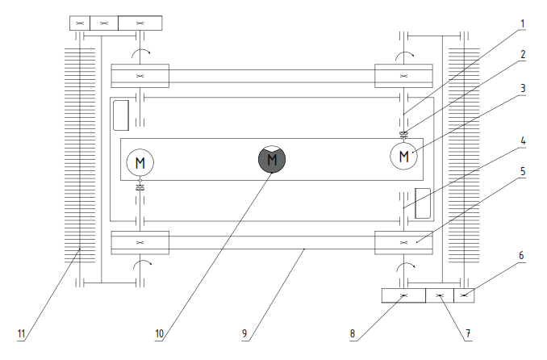

Hình .: Sơ đồ nguyên lý hoạt động của thiết bị.

Các thành phần chính của thiết bị:

|  |  |  |
| --- | --- | --- |
| 1. Trục chủ động  2. Khớp nối trục  3. Động cơ  4. Trục bị động | 5. Bánh đai  6. Bánh răng bị động  7. Bánh răng trung gian  8. Bánh răng chủ động | 9. Dây đai răng  10. Máy bơm  11. Trục chải |

Các bộ phận phải được phân bố để đảm bảo thiết bị phải cân bằng theo phân bố khối lượng để thiết bị có thể thể di chuyển theo một đương thẳng.

* Sơ đồ động

Hình .: Sơ đồ động.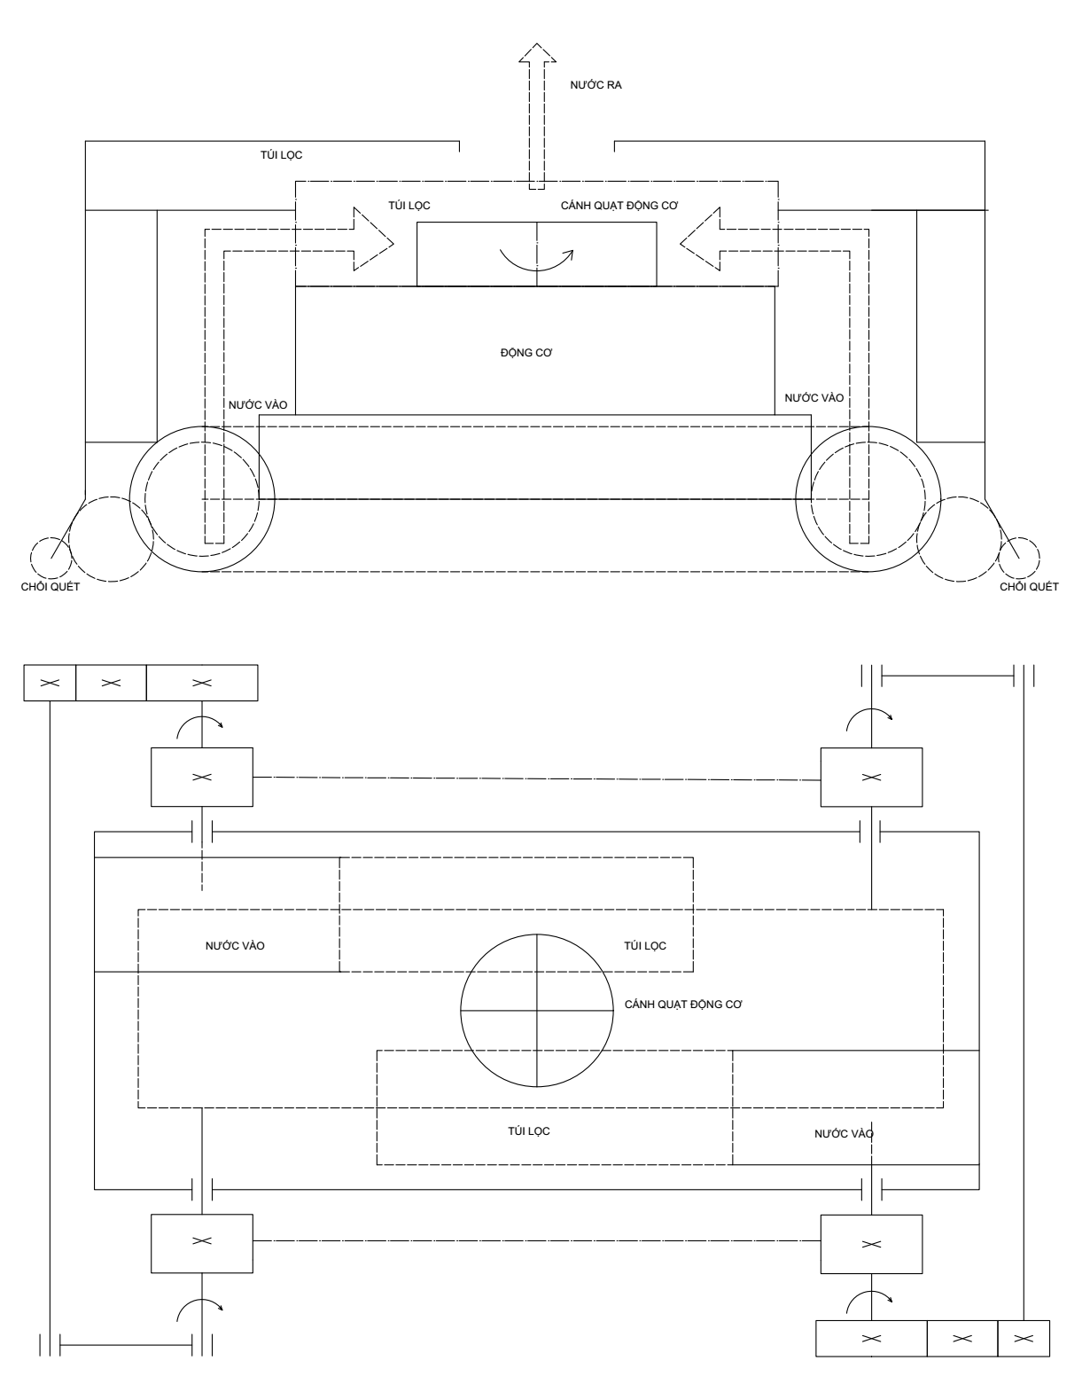

**c. Các cụm chi tiết của thiết bị hút chất thải di động**

Các cụm chi tiết của thiết bị bao gồm các chi tiết tiêu chuẩn và các chi tiết chế tạo, được trình bày trong hình 3.16 dưới đây.

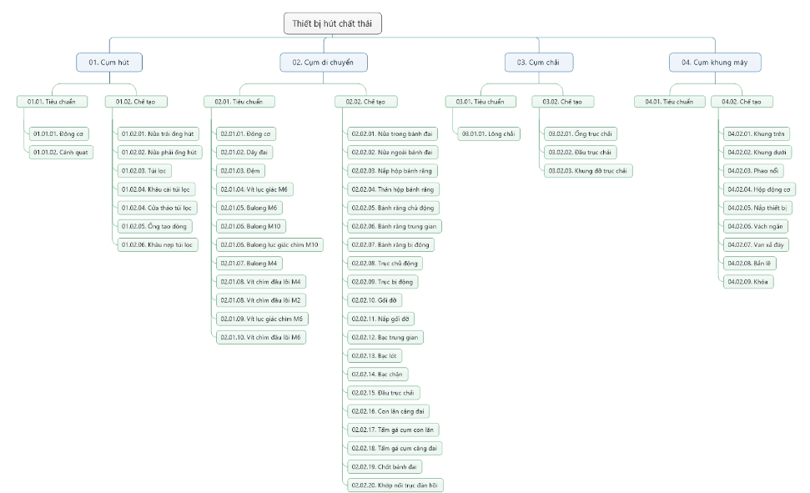

Hình .: Sơ đồ thể hiện các chi tiết tiêu chuẩn và không tiêu chuẩn của thiết bị.

### Thông số kỹ thuật của thiết bị

Kích thước của thiết bị: 800 x 500 x 260 mm, chiều cao tính từ mặt đất đến miệng hút là 20 mm, khối lượng của thiết bị: 30 kg.

Qua tham khảo các bằng phát minh và catalogue cho thiết bị hút chất thải chìm trong ao, ta chọn lưu lượng hút là 40 m3/giờ, tốc độ di chuyển là 15 m/ph, đường kính bánh đai là 128 mm, tốc độ quay của trục chải là 83 v/ph.

* Số vòng quay của bánh đai: v/ph.
* Tỷ số truyền của hộp bánh răng: 

Kiểm nghiệm khả năng hút của thiết bị so với tốc độ di chuyển:

* Thể tích phần nước ở phía dưới của thiết bị khi nó di chuyển:

 m3

* Quãng đường thiết bị di chuyển được trong một giờ: m.
* Trên quãng đường đó, thể tích phần nước ở phía dưới mà thiết bị đã di chuyển qua:

m3

Vậy với lưu lượng hút là 40 m3/giờ thiết bị hoàn toàn có thể hút được toàn bộ lượng chất thải bị trục chải đánh lên trong quá trình di chuyển.

## Thiết kế phần cơ khí thiết bị hút chất thải di động

Chương này sẽ trình bày tính toán thiết kế các cụm chi tiết của thiết bị hút chất thải: cụm hút, cụm di chuyển và chải, cụm khung máy.

### Thiết kế cụm hút

Cụm hút bao gồm các chi tiết: động cơ hút, cánh quạt, ống hút và túi lọc. Tính toán, thiết kế các chi tiết này được trình bày ở các phần dưới đây.

1. **Tính toán lựa chọn động cơ hút**

* Thông số đầu vào:

Lưu lượng hút: 40 m3/giờ = 0,011 m3/s.

Đường kính ống: D = 0,12 m.

* Công suất thủy lực của bơm được tính theo công thức:

W

Trong đó:

* Ptl: công suất thủy lực của bơm.
* ρ: khối lượng riêng của nước, ρ = 1000 kg/m3.
* g: gia tốc trọng trường, g = 9,8 m/s2.
* H: cột áp tổng, H = 1m.
* Công suất của động cơ điện gắn vào bơm được tính theo công thức:

W

Trong đó:

* Pdc: công suất của động cơ điện.
* ηb: hiệu suất của bơm, ηb thường được chọn bằng 0,8.
* k: hệ số an toàn. Với k = 1,1 ÷ 1,05 chọn k = 1,1.

Động cơ điện được sử dụng là loại động cơ điện 1 chiều có kích thước nhỏ, có khả năng điều chỉnh tốc độ quay. Chọn động cơ servo có mã số MB082GA230 của hãng Exmek Electric có công suất là 170 W số vòng quay n = 1700 v/ph.

* Số vòng quay của trục bơm được tính theo công thức:

v/ph

* Momen xoắn của trục bơm được tính theo công thức:

Nm

* Lưu lượng riêng của bơm được tính theo công thức:

m3/ph.

* Áp suất tại cửa ra của bơm được tính theo công thức:

N/m2

* Lực đẩy của bơm:

N

1. **Thiết kế cánh quạt**

Tham khảo cánh quạt từ thiết bị vệ sinh hồ bơi Wave Dolphin 300XL có công suất hút tương đương. Có thể áp dụng thiết kế ngược bằng cách quét 3D trên máy Creaform Handyscan cánh quạt mẫu để có được các kích thước của cánh quạt, sau đó dùng phần mềm SolidWorks để hoàn thiện thiết kế cánh quạt như thể hiện ở hình 3.17. Cánh quạt được gắn trực tiếp vào trục, lỗ tâm của trục có đường kính 10 mm và được vát hai bên để còn 8 mm. Lỗ này không xuyên suốt, có chiều sâu là 15 mm, nhờ đó trục động cơ sẽ được gắn vào lỗ này (hình 3.17), và được cố định lại nhờ bu lông M4.

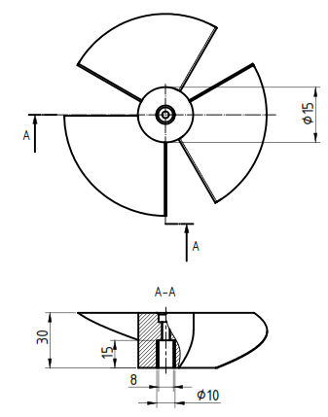

Hình .: Các kích thước cánh quạt hút.

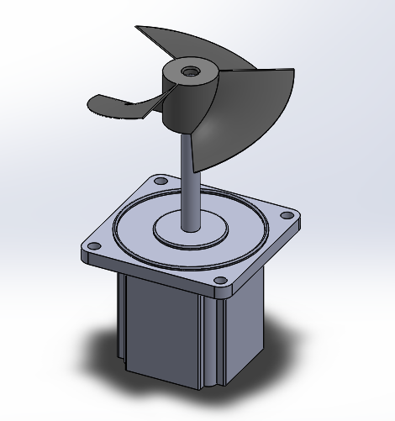

Hình .: Cánh quạt được gắn với động cơ hút.

1. **Thiết kế ống hút và túi lọc**

Ống hút được ghép từ 2 mảnh, gắn với nhau bằng vít M2, có biên dạng cong, giảm gấp khúc và tiết kiệm không gian, giảm kích thước buồng máy. Ống hút có chức năng dẫn nước và chất thải vào buồng thân máy để cân bằng áp suất trong buồng thân máy khi bơm hoạt động. Đầu trên ống hút được thiết kế có khe cài túi lọc giúp tháo lắp nhanh khi vệ sinh túi. Ống hút được thiết kế với các kích thước như hình 3.19.

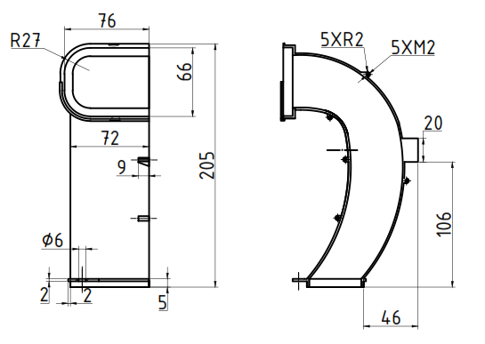

Hình .: Các kích thước của ống hút.

Túi lọc được gắn với ông hút thông qua cơ cấu tháo lắp nhanh hình 3.20, cơ cấu này sẽ giữ túi lọc với ống hút đồng thời có khả năng tháo lắp nhanh, thuận tiện cho việc vệ sinh túi lọc. Cơ cấu tháo nắp nhanh được thể hiện như hình 3.21.

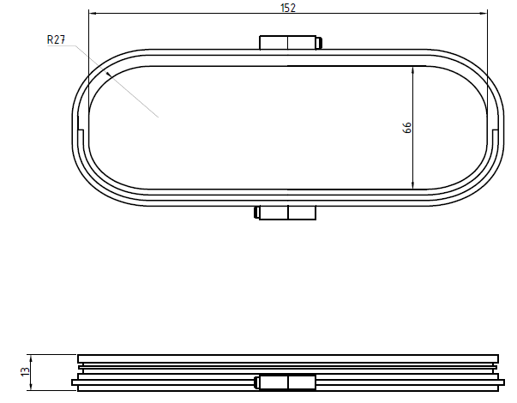

Hình .: Các kích thước chính của cơ cấu tháo nắp nhanh.

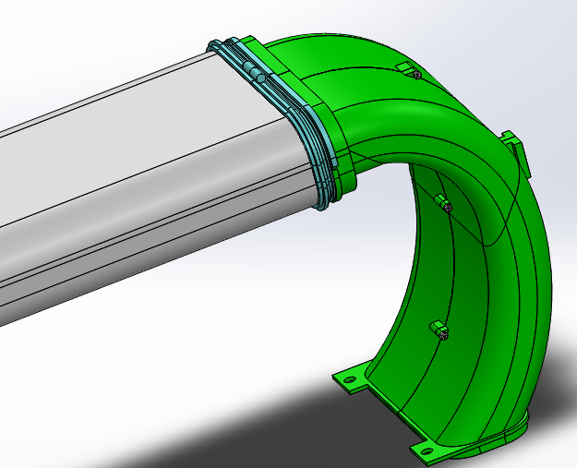

Hình .: Túi lọc được gắn trên ống hút.

### Thiết kế cụm di chuyển và chải

Cụm di chuyển và chải bao gồm các chi tiết: động cơ di chuyển, khớp nối trục, các trục, dây đai, bánh đai, bộ truyền bánh răng, trục chải và các chi tiết phụ kiện khác. Các tính toán thiết kế các chi tiết này sẽ được trình bày ở các phần dưới đây.

**a. Tính toán lựa chọn động cơ**

* Thông số đầu vào:
* Vận tốc di chuyển của thiết bị là 15 m/ph.
* Số vòng quay của bánh đai là 37,4 v/ph.
* Lực đẩy từ động cơ hút: Fđ = 129,77 N.
* Khối lượng của thiết bị: m1 = 30 kg.
* Thể tích nước bị chiếm chỗ khi thiết bị chìm trong ao: 0,05 m3.
* Thể tích nước nằm trong thiết bị khi nó chìm trong ao: 0,027 m3 ⇒ Khối lượng nước nằm trong thiết bị kg.

Bánh đai được gắn vào trục chủ động, trục này được gắn với trục của động cơ qua khớp nối trục đàn hồi có tỷ số truyền là 1. Do đó số vòng quay của trục động cơ bằng với số vòng quay của bánh đai là 37,4 v/ph.

* Lực đẩy acsimet tác dụng lên thiết bị:  N.
* Lực vòng tác động lên trục chủ động là tổng hợp của các ngoại lực tác dụng lên đai, bao gồm:
* Trọng lượng của thiết bị khi nó chìm trong nước: N.
* Lực đẩy acsimet:  N.
* Lực đẩy từ động cơ hút: Fđ = 129,77 N.
* Lực ma sát giữa dây đai và bạt: . Hệ số ma sát giữa dây đai và bạt là 0,25 N.
* Lực vòng tác động lên trục chủ động:

N.

* Công suất cần thiết của trục chủ động để thiết bị di chuyển với tốc độ 15 m/ph là:

kW.

* Công suất cần thiết của động cơ:

 kW.

* Động cơ di chuyển là loại động cơ một chiều có công suất nhỏ, kích thước nhỏ (để nắp vừa vào hộp động cơ), có khả năng thay đổi tốc độ. Do đó có thể chọn động cơ servo có mã số FL52BL01 có công suất là 0,046 kW, tốc độ quay là 1700 v/ph, tỉ số truyền của động cơ là 45:1.

Bảng .: Đặc tính kỹ thuật của cụm di chuyển và chải

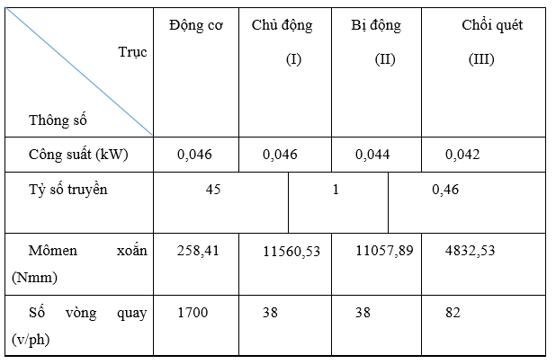

**b. Thiết kế bộ truyền đai răng**

Bộ truyền đai có tỷ số truyền bằng 1, với 2 bánh đai có kích thước bằng nhau.

* Thông số đầu vào:
* Công suất Pđ = 0,046 kW.
* Số vòng quay: nđ = 38 vòng/phút.
* Môđun của đai được xác định theo công thức 4.28 [62]:

mm.

Theo bảng 4.27 tài liệu [62], chọn môđun của đai là m = 5 mm.

* Các thông số khác của đai:
* Bước đai: p = 15,71 mm.
* Chiều cao răng 3,5 mm.
* Chiều dày đai 6,5 mm.
* Góc ôm trên bánh đai: α = 1800.
* Chiều rộng đai: b = ψđ x m [62]

Trong đó ψđ = 6 …. 9 là hệ số chiều rộng đai [62]; chọn ψđ = 8.

⇒b = 8 x 5 = 40 mm.

* Số răng z của bánh đai được chọn theo bảng 4.29 [62]. Ta chọn z = 26.

Khoảng cách trục a được chọn theo điều kiện:



Với: mm

mm

Vậy khoảng cách giữa 2 bánh đai a = 288mm thỏa điều kiện.

* Số răng đai : 

Theo bảng 4.30 [62] chọn số răng của đai là zd = 63, chiều dài đai là 989,1 mm.

* Lực vòng:

 N

* Lực tác dụng lên trục [62]: Fr = (1,0÷1,2) x Ft = 1,2 x 184 = 220,8 N.
* Lực vòng riêng trên đai phải thỏa điều kiện:



Trong đó:

* Kđ: hệ số tải trọng động, tra bảng 4.7 tài liệu [62] chọn Kđ = 1;
* qm: khối lượng 1 m đai có chiều rộng 1mm; tra bảng 4.31 tài liệu [62] chọn qm= 0,0075 N/(m, mm).

N/mm

[q] = [q0]CzCu

Trong đó:

[q0]: lực vòng riêng cho phép, tra bảng 4.31 tài liệu [62] chọn [q0] = 35.

Cz: hệ số kể đến ảnh hưởng của số răng đồng thời ăn khớp, theo tài liệu [11] chọn Cz = 2,4.

N/mm

Vậy bộ truyền đai thỏa điều kiện bền.

**c. Thiết kế bộ truyền bánh răng**

Bộ truyền bánh răng có tác dụng truyền chuyển động quay từ trục bị động đến trục chải. Bộ truyền bánh răng gồm bánh răng chủ động truyền động qua bánh răng trung gian đến bánh răng bị động, tốc độ quay của trục chủ động 38 v/ph, tốc độ quay của trục chà là 82 v/ph.

Bộ 3 bánh răng được lắp vào hộp bánh răng có các kích thước như hình 3.22.

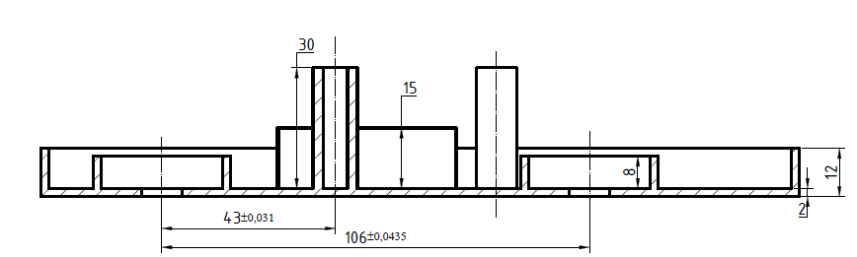

Hình .: Các kích thước của hộp bánh răng.

Khoảng cách trục của bánh răng chủ động và bánh răng trung gian: aw1 = 63 mm, khoảng cách giữa trục bánh răng trung gian với trục bánh răng bị động là aw2 = 43 mm.

Chọn môđun cho bánh răng là m = 1,375 mm, góc ăn khớp αw = 200.

Số răng của bánh răng chủ động, trung gian và bị động lần lượt là z1, z2 và z3.

Để tính được z1, z2, z3 ta phải giải phương trình sau:





Từ các thông số môđun và số răng ta tính được các kích thước còn lại cho bánh răng. Các kích thước của bánh răng được thể hiện ở các hình 3.23, hình 3.24 và hình 3.25.

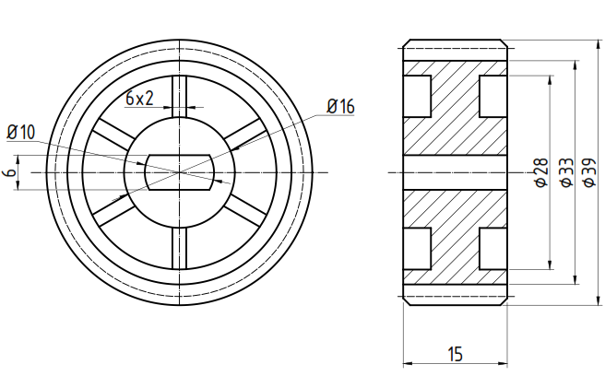

Hình .: Các kích thước của bánh răng chủ động.

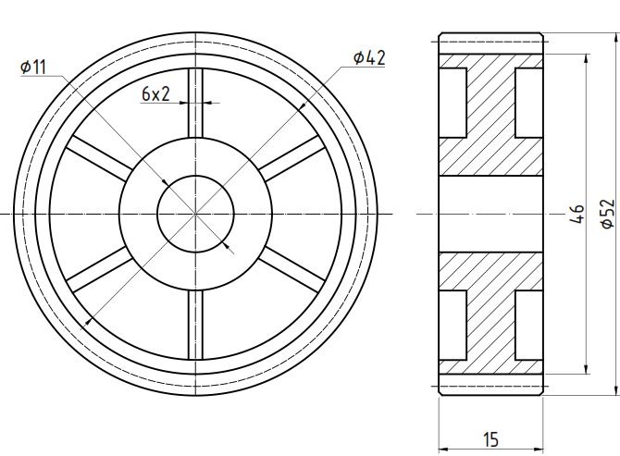

Hình .: Các kích thước của bánh răng trung gian.

**

Hình .: Các kích thước của bánh răng bị động.

* Lực vòng được tính theo công thức 6.13 [63]:  N.
* Trong đó:
* Ft1: lực vòng trên bánh răng chủ động.
* Ft2: lực vòng trên bánh răng bị động.
* T1: mômen xoắn trên trục chủ động.
* dw1: đường kính vòng lăn của bánh răng chủ động.
* Lực hướng tâm được tính theo công thức 6.14 [63]: N.
* Trong đó:
* Fr1: lực hướng tâm trên bánh răng chủ động.
* Fr2: lực hướng tâm trên bánh răng bị động.

**d. Thiết kế bánh đai**

Vật liệu làm bánh đai là nhựa ABS, để phù hợp với dây đai đã chọn thì kích thước của bánh đai được thể hiện như hình 3.26 và 3.27.

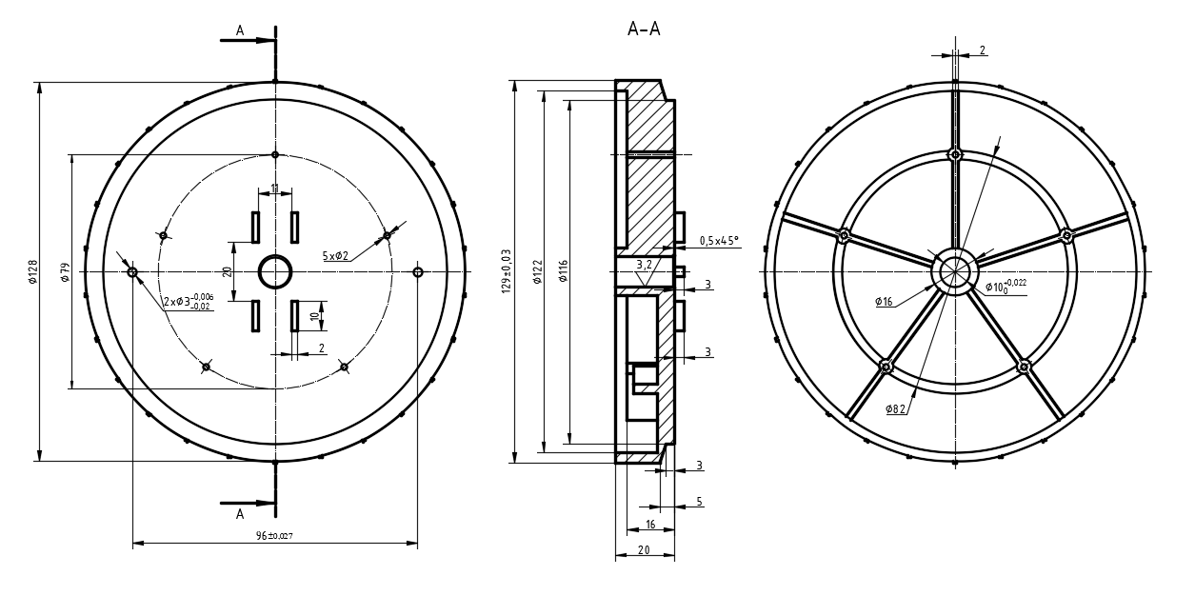

Hình .: Nửa ngoài bánh đai.

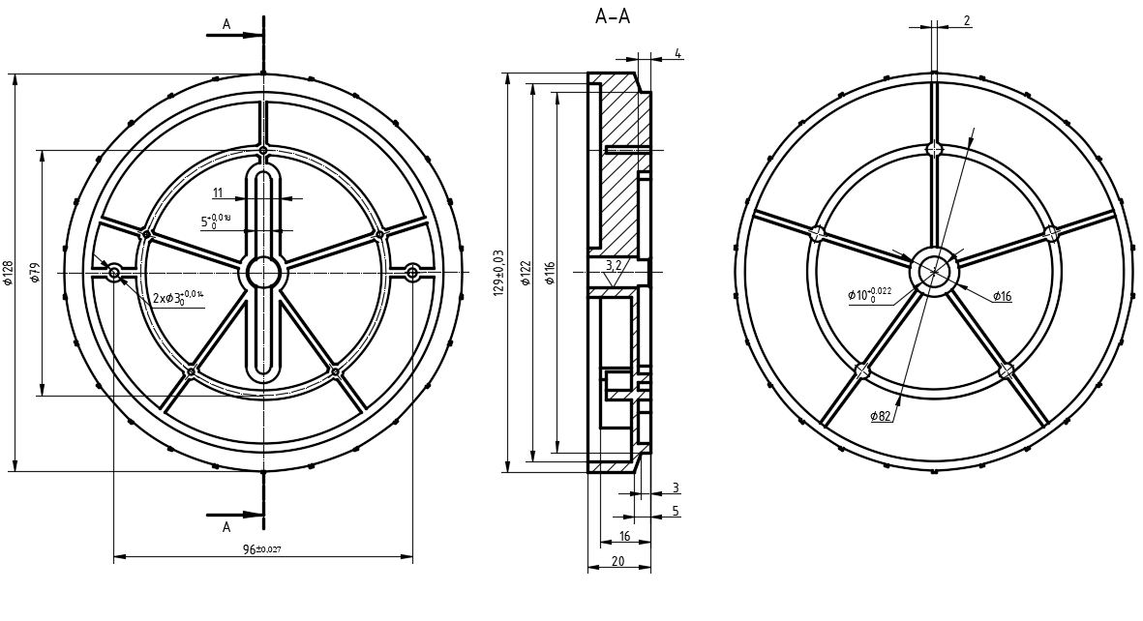

Hình .: Nửa trong bánh đai.

**e. Thiết kế trục**

Vật liệu làm trục là inox 304 có giới hạn bền σb = 525, giới hạn chảy σch = 205, ứng suất uốn cho phép [σ] = 0,8 [σ] = 164 [62].

Trục chủ động nối với động cơ qua khớp nối trục, rồi truyền chuyển động tới trục bị động qua bộ truyền đai. Do đó trục chủ động chịu tải lớn nhất, ta chỉ cần phải tính bền cho trục chủ động.

* Tính bền cho trục chủ động
* Mômen xoắn tác động lên trục chủ động: T1 = 11560,53 Nmm.
* Các lực tác động lên trục chủ động gồm:
* Lực tác dụng lên trục từ bộ truyền đai: Frđ = 220,8 N
* Lực tác dụng lên trục do khớp nối sinh ra Frnt = (0,1 ± 0,3) Ft.

Trong đó Ft là lực vòng tác dụng lên khớp nối: ⇒Frnt = 0,2 x 481,69 = 94,34 N

Giả sử chiều của các phản lực tại các gối đỡ B, C như hình 3.26.

* Phản lực theo phương X:

N



N

⇒XB = 193,04 N

* Phản lực theo phương Y:



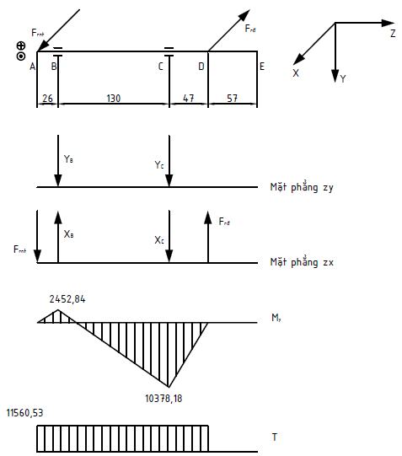

Hình .: Sơ đồ lực và biểu đồ mômen tính toán trên trục chủ động.

* Biểu đồ mômen cho thấy tiết diện nguy hiểm nhất là tại vị trí C.

Theo công thức 10.14 [63] momen tại tiết diện C là:

Nmm

* Đường kính trục xác định theo công thức 10.15 [63]:

mm

Trục chủ động bền khi đường kính của nó lớn hơn hoặc bằng 9,58. Chọn đường kính trục là 10 mm.

Các kích thước của trục chủ động và trục bị động được thể hiện ở hình 3.29, hình 3.30.

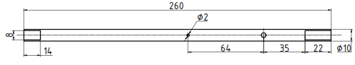

Hình .: Các kích thước của trục chủ động.

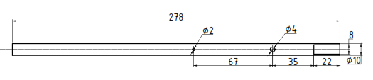

Hình .: Các kích thước của trục bị động.

**f. Thiết kế trục chải**

Ống trục chải được làm bằng nhựa PVC, rỗng, để đảm bảo trục chải có khối lượng nhẹ, tấm lông chải được làm bằng cao su và quấn xung quanh ống trục chải hình 3.31 và 3.32.

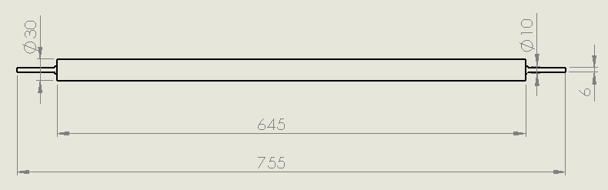

Hình .: Các kích thước của ống trục chải.

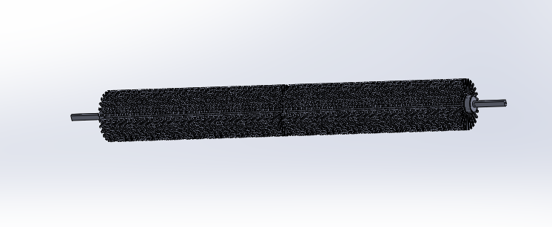

Hình .: Trục chải.

**g. Thiết kế các chi tiết phụ kiện**

* Các kích thước của đệm, bạc lót, gối đỡ, bạc chặn được tính từ đường kính của trục.

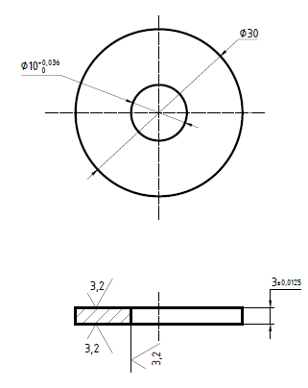

Hình .: Các kích thước của đệm.

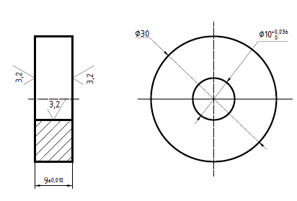

Hình .: Các kích thước của bạc lót.

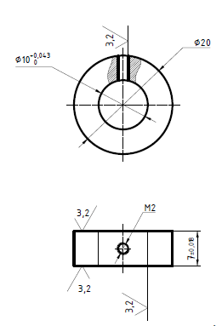

Hình .: Các kích thước của bạc chặn.

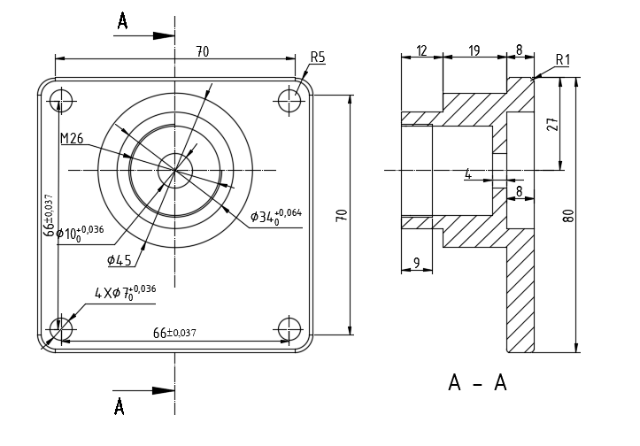

Hình .: Các kích thước của bạc trung gian.

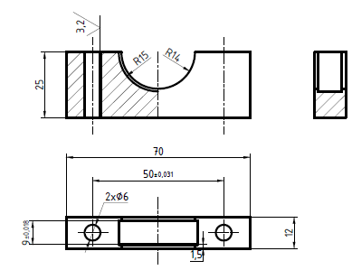

Hình .: Các kích thước của nắp gối đỡ.

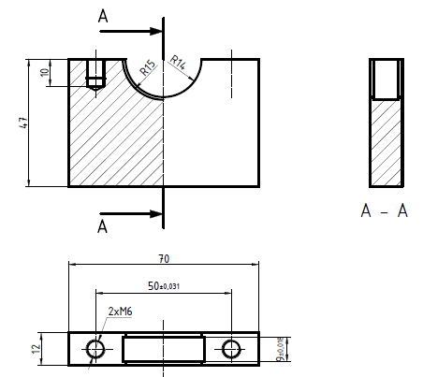

Hình .: Các kích thước của gối đỡ.

* Để phù hợp với thiết kế chung của thiết bị, các chi tiết con lăn căng đai, tấm gá cụm con lăn, tấm gá cụm căng đai, đầu trục chải phải có kích thước như sau:

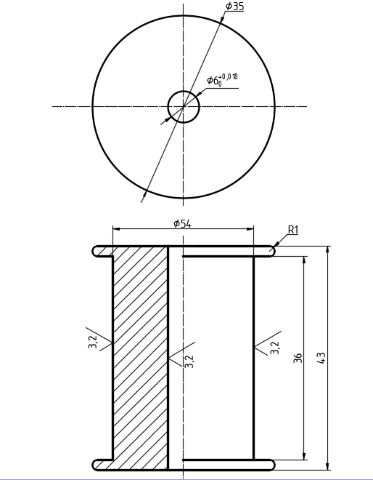

Hình .: Các kích thước của con lăn căng đai.

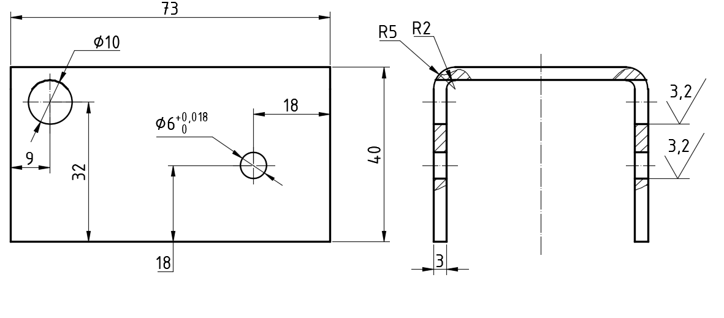

Hình .: Các kích thước tấm gá cụm con lăn.

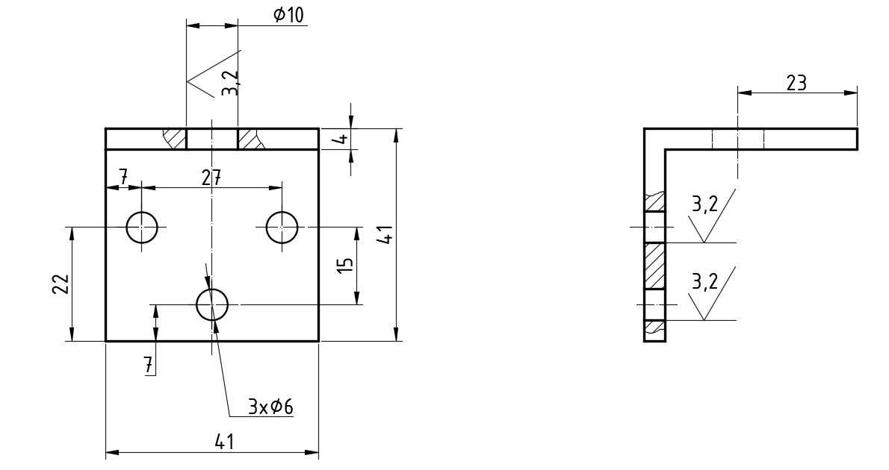

Hình .: Các kích thước tấm gá cụm căng đai.

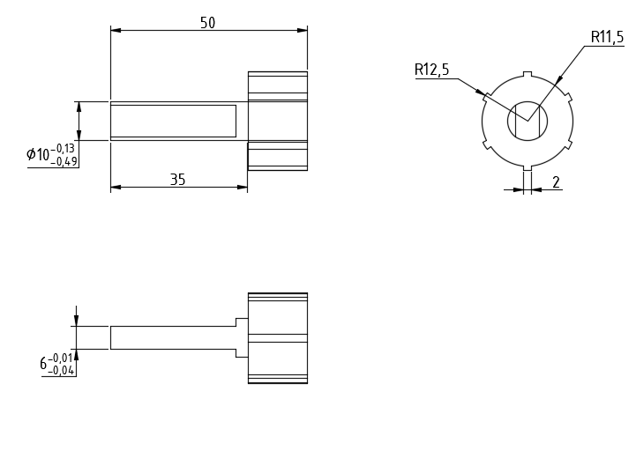

Hình .: Các kích thước của đầu trục chải.

### Thiết kế cụm khung máy

Khung máy là nơi lắp toàn bộ các chi tiết, cụm chi tiết của thiết bị, khung máy được thiết kế gồm 2 phần khung trên và khung dưới, được lắp với nhau bằng bu lông M10. Bên trong buồng thân máy có bố trí phao nổi bằng xốp có tác dụng làm máy nổi lên mặt nước nhanh hơn sau khi máy dừng hoạt động, phao nổi.

Khung dưới được thiết kế để gắn các chi tiết, cụm chi tiết quan trọng của máy như cụm di chuyển, cụm hút, bộ động cơ và các chi tiết phụ kiện. Chi tiết khung dưới được thiết kế với các kích thước như hình 3.43 dưới đây.

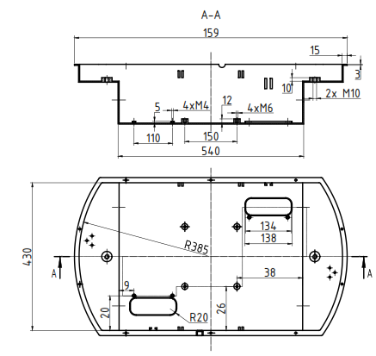

Hình .: Các kích thước chính của khung dưới.

* Khung trên đóng vai trò là nắp đậy của thiết bị, ngoài ra khung trên còn là nơi bố trí cửa thoát nước cho cụm bơm hút. Chi tiết khung dưới được thiết kế với các kích thước như hình 3.44 dưới đây.

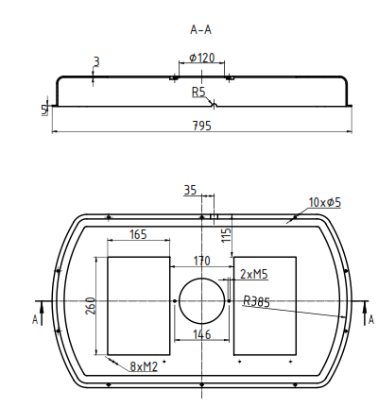

Hình .: Các kích thước của khung trên.

* Phao nổi được sử dụng để làm nổi nhanh thiết bị sau khi thiết bị ngưng hoạt động. Phao nổi được làm bằng bọt xốp EPS và gắn vào phần không gian giữa khung dưới và khung trên. Chi tiết phao nổi được thiết kế với các kích thước như hình 3.45 dưới đây.

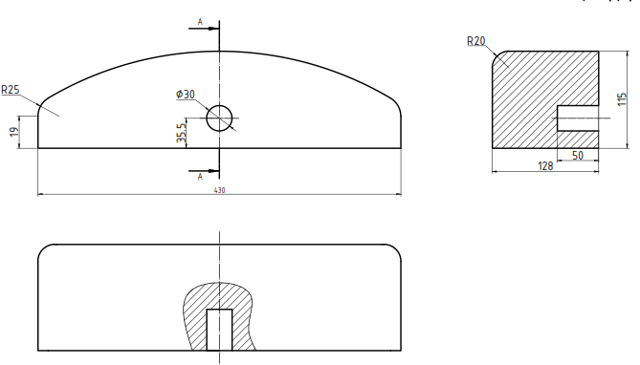

Hình .: Các kích thước của phao nổi.

**3.2.4. Hoàn thiện thiết kế phần cơ khí của thiết bị hút chất thải di động**

Bản vẽ hoàn chỉnh của thiết bị hút chất thải:

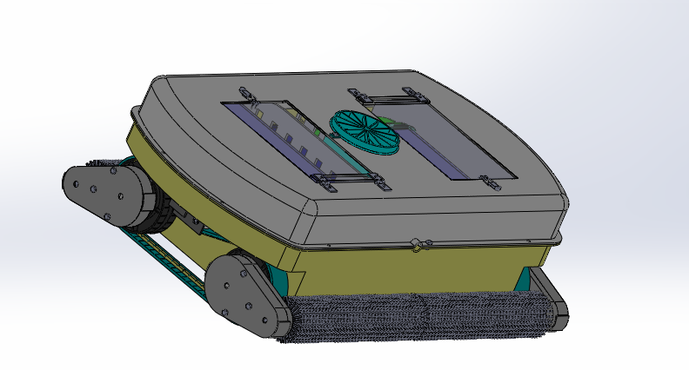

Hình .: Bản vẽ tổng thể 3D của thiết bị.

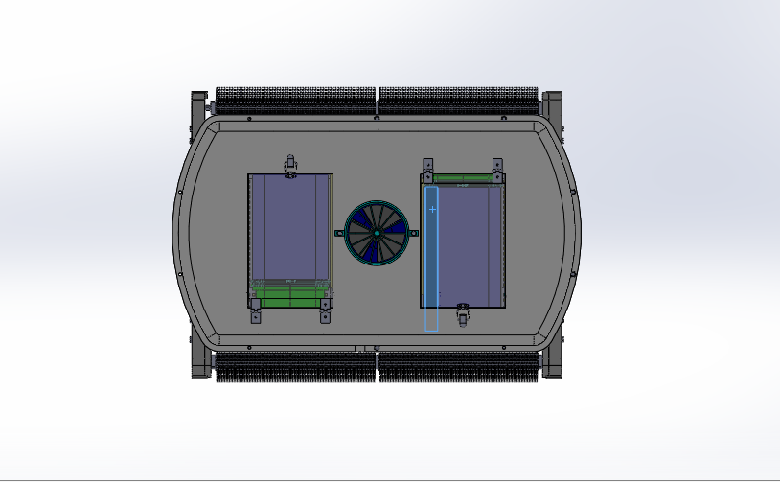

Hình .: Bản vẽ tổng thể 3D của thiết bị.

## Thiết kế phần điện và điều khiển thiết bị hút chất thải di động

### Thiết kế giải thuật điều khiển thiết bị hút chất thải di động

1. **Yêu cầu điều khiển**

**Giai đoạn 1:** Thiết kế bộ điều khiển bằng tay cho mô hình chạy thử nghiệm thông qua tay cầm GamePad:

Yêu cầu:

* Điều chế giao thức giao tiếp không dây giữa mô hình robot và bộ điều khiển cầm tay bằng truyền sóng Lora, yêu cầu cho khoảng cách truyền xa (<3Km) và đáp ứng tốc độ nhanh, ổn định trong môi trường lặn dưới nước.
* Các chế độ điều khiển như: tăng/giảm tốc độ, hướng tiến/lùi, rẽ trái/phải trên tay cầm gamepad thỏa mãn yêu cầu an toàn theo chuẩn công nghiệp, phù hợp với điều kiện vận hành thực tế.
* Ngoài yêu cầu chống nước từ thiết kế cơ khí thì bên hệ thống điện tử cũng có những giải pháp an toàn như truyền các thông số báo kết nối sóng và nhiệt độ, độ ẩm…., cảnh báo bất thường lên màn hình oled ở tay cầm điều khiển, tự ngắt khi có hiện tượng độ ẩm khoang máy cao.

**Giai đoạn 2:** Thiết kế bộ điều khiển chạy tự động theo đường đồ thị vẽ trước cho mô hình sử dụng hệ thống định vị trong nhà Marvelmind kết hợp canh chỉnh thông qua tay cầm GamePad hoặc giao diện C#:

Yêu cầu:

* Sử dụng các tín hiệu hồi tiếp từ encoder, IMU trên board trung tâm, module Marvelmind…. để xử lý thông tin và điều khiển tự động robot chạy theo quỹ trình vẽ trước mà không cần điều khiển từ con người.
* Trong quá trình hoạt động vị trí robot được giám sát trên giao diện màn hình máy tính và có thể được điều khiển canh chỉnh bằng tay nếu cần thiết.
* Robot chạy trong môi trường dưới nước và phải bám theo quỹ trình tốt, khả năng chống nhiễu và đáp ứng trước những lực ma sát không đồng đều ở bánh xe đáy hồ ổn định.

1. **Giải thuật điều khiển**

* Giải thuật PID trong Driver điều tốc các động cơ kéo xích bánh xe
* Giải thuật PID trong canh chỉnh rẽ trái, rẽ phải và đi thẳng chính xác
* Giải thuật Carrot- following giúp robot bám theo quỹ trình vẽ trước từ hệ thống định vị Marvelmind
* Lọc Kalman xử lý lọc nhiễu tín hiệu cảm biến IMU

1. **Sơ đồ khối hệ thống điều khiển**



Hình .: Sơ đồ khối hệ thống điều khiển.

### Thiết kế giao diện phần mềm điều khiển di động

Giao diện điều khiển của phần mềm điều khiển di động:

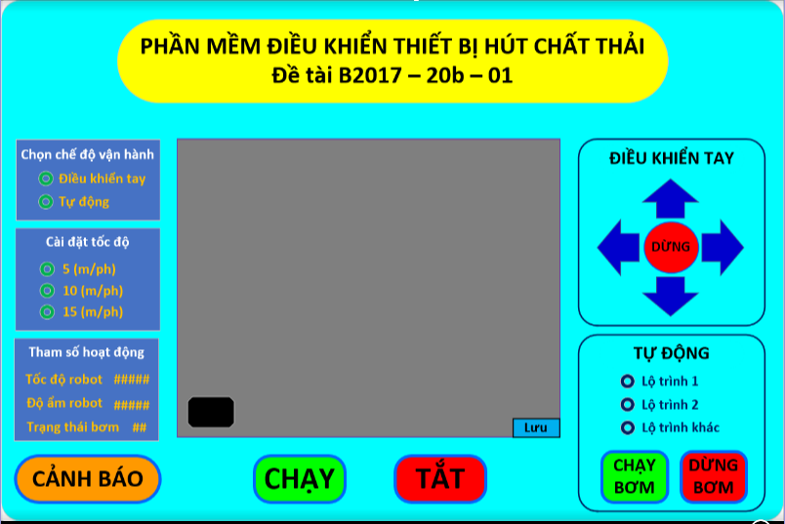

Hình .: Giao diện điều khiển phần mềm.

## Chế tạo và lắp ráp thiết bị hút chất thải di động

Thiết bị hút chất thải di động hiện đã được chế tạo và vận hành thử nghiệm tại trại nuôi tôm thử nghiệm Huyện Cần Giờ.

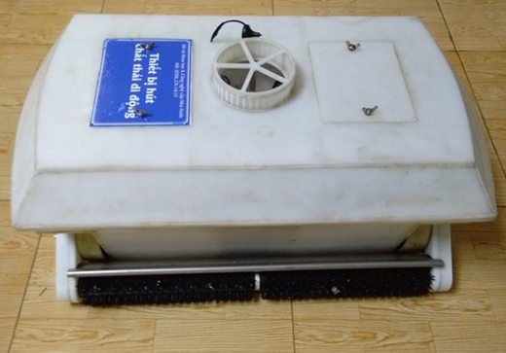

Hình .: Thiết bị hút chất thải di động.

* Một số hình ảnh của thiết bị đã được chế tạo:
* Cụm hút di chuyển và cụm chải đã được chế tạo:

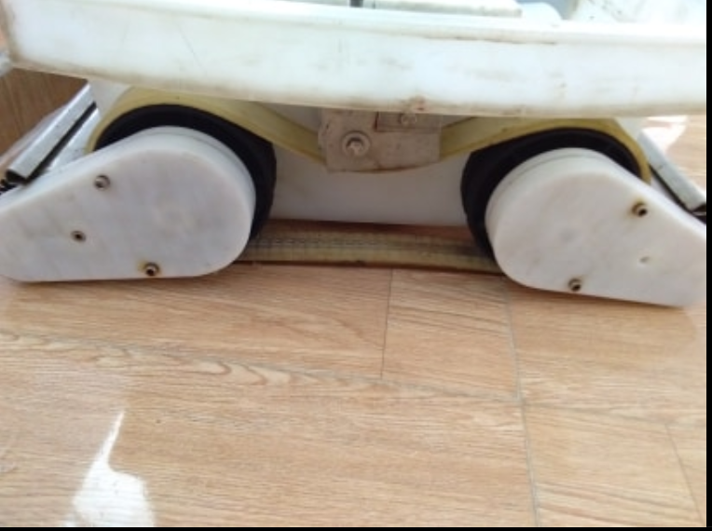

Hình .: Cụm di chuyển.

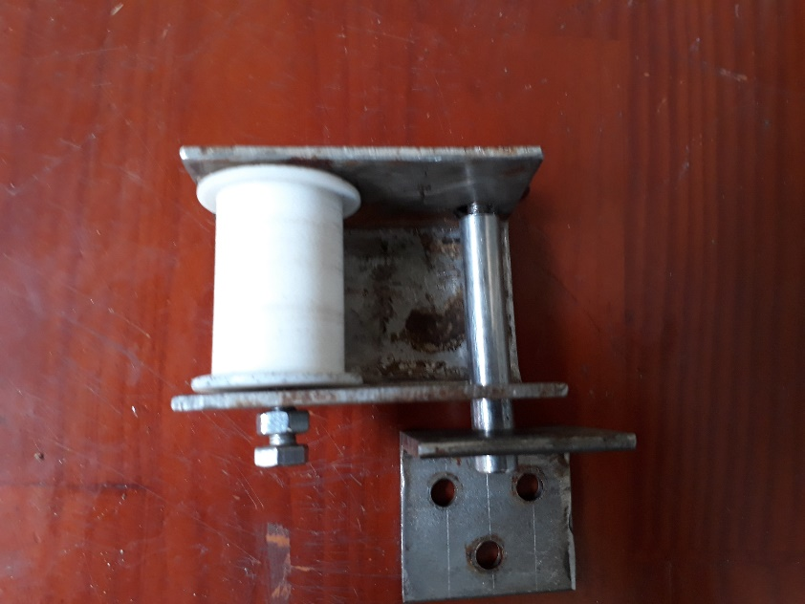

Hình .: Cụm căng đai.

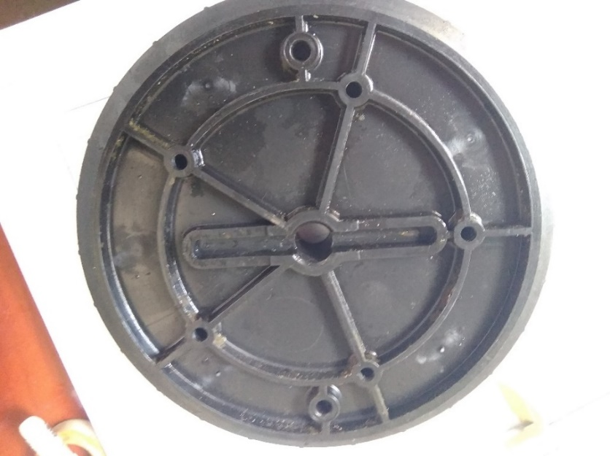

Hình .: Bánh đai.

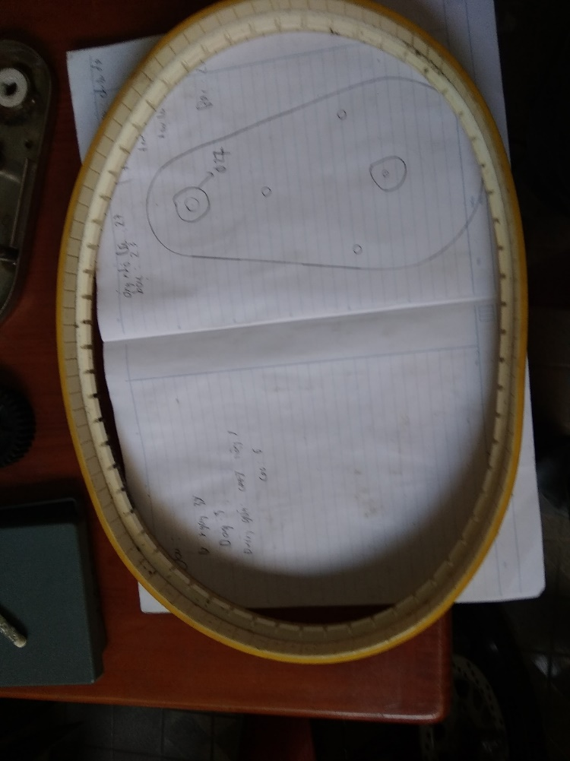

Hình .: Dây đai.

* Cụm hút và khung máy đã được chế tạo:

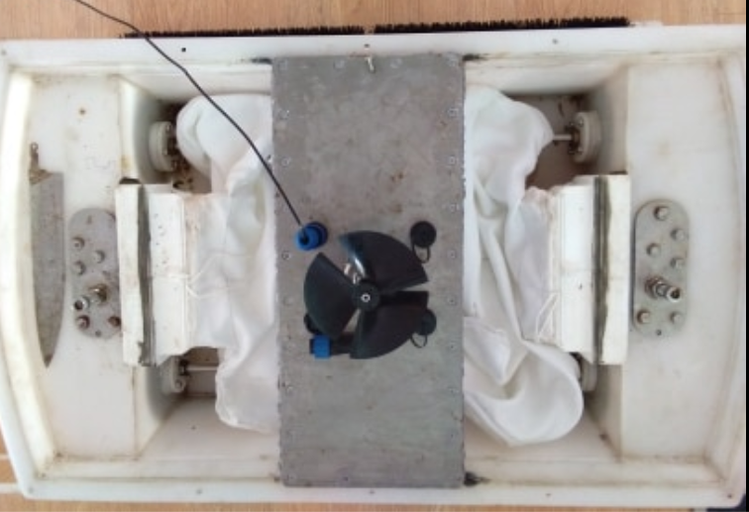

Hình .: Cụm hút và khung thiết bị.

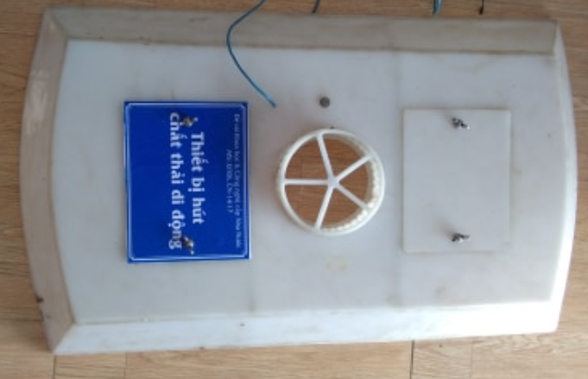

Hình .: Nắp thiết bị.

## Vận hành thử nghiệm thiết bị hút chất thải di động

Một số kết quả vận hành ban đầu được được ghi nhận để phục vụ điều chỉnh và hoàn thiện bộ thông số vận hành. Sau khi thực hiện một lần vận hành với các tốc độ khác nhau, kết quả vận hành được đánh giá như sau:

* Khả năng di chuyển: Thiết bị di chuyển thẳng, ổn định, đạt vận tốc 15 m/ phút.
* Khả năng chà sạch: theo đánh giá của chủ hộ nuôi tôm bằng kiểm nghiệm thục tế, có người lội xuống ao và so sánh trước khi chà và sau khi chà, thiết bị chà sạch chất thải bám dính trên bề mặt bạt tương đương với vệ sinh bằng tay.
* Khả năng hút: Thiết bị hút sạch lượng chất thải trên đường nó đi qua theo đánh giá của chủ hộ nuôi tôm bằng kiểm nghiệm thực tế, có người lội xuống ao và so sánh trước khi hút và sau khi hút (bao gồm chất lắng đọng và chất bám dính).
* Thông số vận hành: Dựa trên một số kết quả đánh giá, bộ thông số vận hành được xác định cho vận hành lâu dài được trình bày như sau:
  + Tốc độ: 15 m/ phút.
  + Lưu lượng hút: 20 m3/ h.
* **Kết luận**

Chương này đã hoàn thành thiết kế cơ khí, đưa ra được giải thuật điều khiển và bảng điều khiển của thiết bị hút chất thải di động. Từ đó đi vào chế tạo và vận hành thử nghiệm thiết bị. Chương sau trình bày về thiết kế, chế tạo và vận hành thử nghiệm thiết bị lọc cơ học.

# THIẾT KẾ THIẾT BỊ LỌC CƠ HỌC

Chương này trình bày nguyên lý chung của lọc cơ học, phân tích các phương án lọc cơ học hiện có, từ đó chọn ra được phương án phù hợp. Nghiên cứu khảo sát một số thiết bị lọc cơ học trên thế giới để đưa ra được kết cấu từng cụm cho thiết bị lọc cơ học. Sau đó tiến nhành tính toán, thiết kế từng cụm chi tiết cho thiết bị lọc cơ học. Chế tạo và vận hành thử nghiệm thiết bị lọc cơ học ở một số trại nuôi tôm.

## Thiết kế thiết bị lọc cơ học

Phần này sẽ phân tích, tham khảo các phương án để chọn nguyên lý và xây dựng kết cấu cho thiết bị lọc cơ học.

### Thiết kế tổng thể thiết bị lọc cơ học

Phần này sẽ phân tích, tham khảo các phương án để chọn nguyên lý và xây dựng kết cấu cho thiết bị lọc cơ học.

* + - 1. **Phân tích và lựa chọn nguyên lý lọc cơ học**
* Nguyên lý chung của thiết bị lọc cơ học:

Lọc cơ học nhằm loại bỏ một phần chất thải rắn như là phân, thức ăn thừa, xác tôm, cặn trong bể chứa và ống dẫn. Sự có mặt của chất thải rắn lơ lửng trong hệ thống nuôi tôm tuần hoàn có thể gây hại cho tôm như tăng nhu cầu oxy hóa sinh học sẽ làm cho nồng độ oxy hòa tan trong ao nuôi giảm xuống, tăng các chất gây độc cho tôm như amoniac, amoni, nitrit. Nguyên lý lọc cơ học sẽ được trình bày trong hình 4.1.

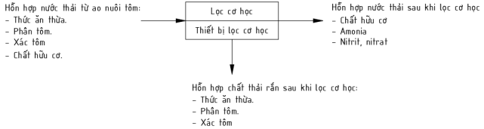

Hình .: Nguyên lý lọc cơ học. .

* Phân tích và lựa chọn phương án lọc cơ học:

Các nguyên lý lọc cơ học phổ biến thường được sử dụng trong hệ thống nuôi trồng thủy sản tuần hoàn trên thế giới và tại Việt Nam có thể kể đến là:

* Nguyên lý lọc cơ học dạng trống.
* Nguyên lý lọc cơ học dạng trống chân không.
* Nguyên lý lọc cơ học dạng đĩa.
* Nguyên lý lọc cơ học dạng khung bản.
* Nguyên lý lọc cơ học bằng cát.

Sau đây sẽ mô tả và phân tích các ưu nhược điểm của các phương án nguyên lý lọc cơ học.

1. **Nguyên lý lọc cơ học dạng trống**

Nguyên lý lọc cơ học dạng trống (gọi tắt là nguyên lý lọc trống) là một trong những nguyên lý xử lý nước thải, được sử dụng phổ biến rộng rãi trong các trung tâm nghiên cứu và các hệ thống nuôi trồng thủy sản tuần hoàn đã thương mại trên thế giới. Thiết bị mà theo nguyên lý lọc trống gồm một trống lọc được bao phủ bởi một tấm lọc mịn, thông thường kích thước của các mắt lưới nằm trong khoảng từ 20‒60 μm, nước thải sẽ được đưa vào trống, những hạt có kích thước lớn hơn mắt lưới được giữ lại. Vòi phun rửa ngược sẽ làm sạch những hạt ở tấm lọc, hạt được đưa xuống máng chất thải và đưa ra bên ngoài xử lý [64].

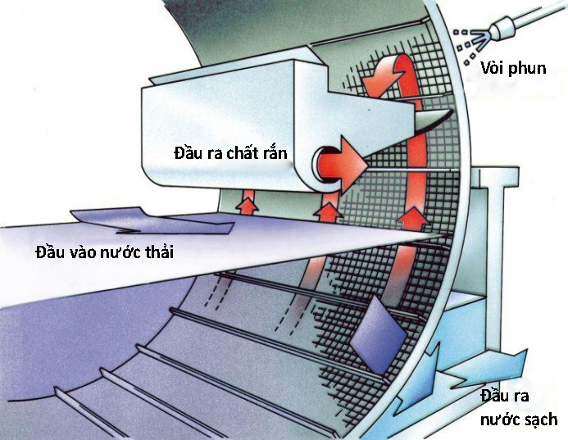

Hình .: Nguyên lý lọc cơ học dạng trống.

* Ưu điểm

+ Tiêu thụ năng lượng thấp.

+ Đáp ứng nhiều mức lưu lượng khác nhau.

+ Lọc được nhiều cấp độ hạt.

+ Không cần sự chênh áp suất trong và ngoài trống.

* Nhược điểm:

+ Không phù hợp cho nước thải có chứa nhiều cát vì sẽ làm rách tấm lọc.

1. **Nguyên lý lọc cơ học dạng trống chân không**

Thiết bị lọc theo nguyên lý lọc dạng trống chân không gồm một trống lọc có sự chênh lệch áp suất, khi chất thải đi qua môi trường lọc, nhờ sự chênh lệch áp suất, các chất thải rắn sẽ được hút vào bề mặt của trống lọc, tạo thành một khối lọc. Sẽ có một dao để làm sạch chất thải rắn trên bề mặt trống, chất thải rắn sẽ được đưa ra ngoài tiếp tục xử lý [65].

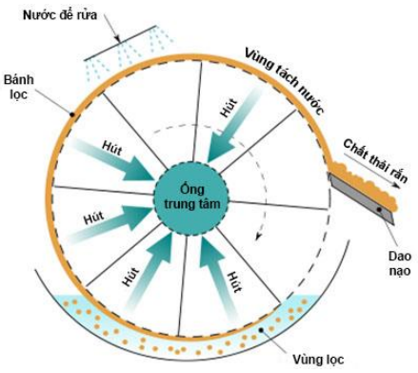

Hình .: Nguyên lý lọc cơ học dạng trống chân không.

* Ưu điểm:

+ Chi phí vận hành thấp.

+ Có thể kiểm soát độ dày của khối lọc nhờ thay đổi tốc độ vòng quay.

* Nhược điểm:

+ Cần sự chênh áp trong và ngoài trống.

+ Tiêu thụ năng lượng lớn.

+ Sử dụng thêm các nguyên lý khác như máy khuấy và bơm chân không.

1. **Nguyên lý lọc cơ học dạng đĩa**

Cấu trúc của nguyên lý lọc cơ dạng đĩa được gồm nhiều đĩa được xếp cách nhau một khoảng cách như nhau, giữa các đĩa có khoảng hở cho các vòi phun áp suất cao. Kích thước của đĩa phụ thuộc vào kích thước của nguyên lý lọc, trên đĩa lọc gắn vật liệu lọc. Nước thải được dẫn vào thiết bị lọc, tại đây đĩa sẽ giữ lại các chất thải. Sau đó các chất rắn được tách ra bởi vòi phun nước áp lực trên bề mặt đối diện của đĩa, và kết quả chất thải rắn cùng với nước rửa sẽ được thu lại và thải bên ngoài hệ thống [66].

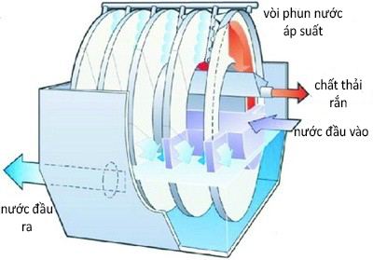

Hình .: Nguyên lý lọc cơ học dạng đĩa.

* Ưu điểm:

+ Có thể lọc với lưu lượng lớn.

+ Có thể lọc cơ học lẫn sinh học.

* Nhược điểm:

+ Không phù hợp xử lý chất thải có cát.

+ Không lọc được dòng nước không đi qua đĩa.

+ Cần áp lực cao trong quá trình tự động đóng kín.

1. **Nguyên lý lọc cơ học dạng khung bản**

Trong nguyên lý lọc cơ học dạng khung bản, khung bản được thiết kế dựa trên nguyên lý lọc màng, nhờ vào áp suất khi ép khung bản, nước lọc thẩm thấu qua màng và thoát ra ngoài, còn chất rắn sẽ được gữi lại bên trong vải lọc [65].

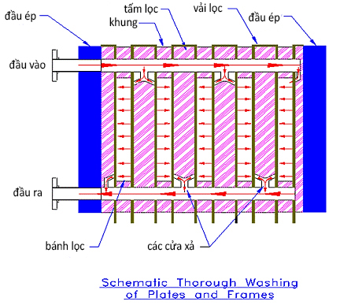

Hình .: Nguyên lý lọc cơ học dạng khung bảng.

* Ưu điểm:

+ Có thể tự động hóa.

+ Đạt được độ tinh khiết cao.

* Nhược điểm:

+ Khó bảo trì và vệ sinh.

+ Tốc độ lọc không cao.

+ Quá trình rửa nguyên lý lọc khá khó khăn, chất rắn bám vào lớp vải trong nguyên lý lọc và đòi hỏi phải rửa thật kỹ và cẩn thận.

+ Người vận hành khó quan sát và khó kiểm tra khi thiết bị đang hoạt động.

1. **Nguyên lý lọc cơ học bằng cát**

Nước đi qua lớp vật liệu lọc với một chiều dày nhất định đủ để giữ lại trên bề mặt hoặc giữa các khe hở của lớp vật liệu lọc các hạt cặn và vi trùng có trong nước [33][67][70].

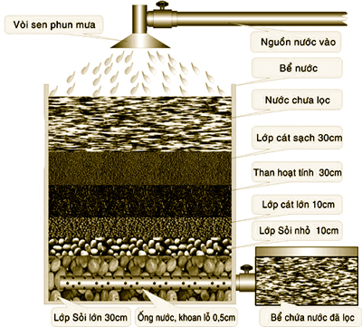

Hình .: Nguyên lý lọc cơ học bằng cát.

* Ưu điểm:

+ Chi phí, giá thành rẻ.

+ Hiệu quả lọc khá cao.

+ Có thể lọc cơ học lẫn sinh học.

* Nhược điểm:

+ Tốc độ lọc thấp, không phù hợp với lọc công nghiệp.

+ Dễ tắc nghẽn.

Qua phân tích ưu, nhược điểm của các phương án, đề xuất sử dụng phương án sử dụng nguyên lý lọc trống đối với quá trình xử lý nước thải trong hệ thống ao nuôi tôm. Nguyên lý được chọn được trình bày trong hình 4.7.

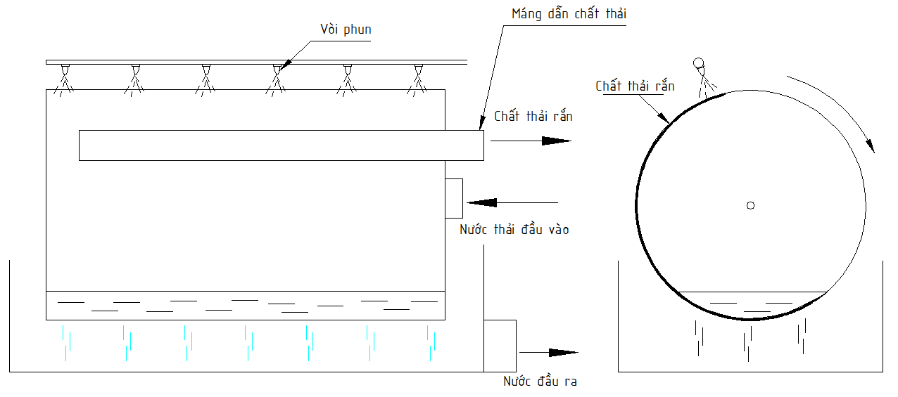

Hình .: Nguyên lý lọc cơ học dạng trống.

Nguyên lý: Nước thải sẽ được đưa vào trống, trống xoay và những hạt có kích thước lớn hơn mắt lưới được giữ lại bên trong trống. Vòi phun rửa ngược sẽ rửa sạch những chất rắn bám trên tấm lọc, chất rắn được đưa xuống máng chất thải và đưa ra bên ngoài tiếp tục xử lý. Nước đã lọc theo ống nước đầu ra tiếp tục đi qua quá trình tiếp theo.

* + - 1. **Nghiên cứu khảo sát, xác định các chức năng, đặc tính kĩ thuật của thiết bị lọc cơ học**

Phần này sẽ nghiên cứu khảo sát một số thiết bị lọc cơ học trên thế giới, so sánh các đặc điểm và đặc tính kỹ thuật của chúng để xây dựng kết cấu thiết bị lọc cơ học.

* Tìm hiểu một số thiết bị lọc cơ học trên thế giới:
* Thiết bị lọc cơ học HEX FILTER của hãng glacier:

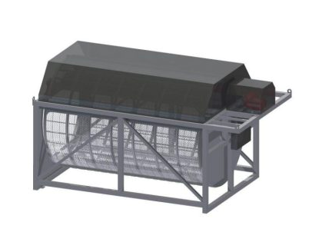

Hình .: Thiết bị lọc cơ học HEX FILTER.

* Thông số cơ bản:

+ Lưu lượng lọc: 10 – 5000 m3/h.

+ Có 2 phiên bản: dạng TANK kết nối bộ lọc với đường ống; dạng CHANNEL được đặt trong dòng nước.

+ Cấp lưới lọc: 10 – 100 micron.

* Một số thông số khác tham khảo catalog của GLACIER FILTRATION.[69]
* Thiết bị lọc cơ học 5 BMF 10 của hãng Purestream

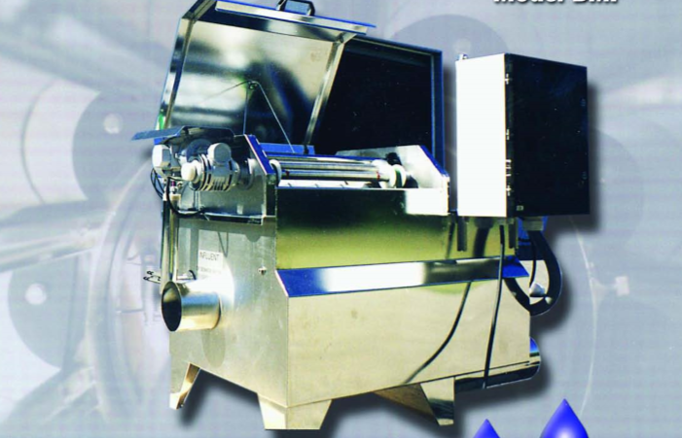

Hình .: Thiết bị lọc cơ học 5 BMF 10.

* Thông số cơ bản:

+ Được đặt riêng với hồ nước, kết nối bằng đường ống.

+ Kích thước: 1676 x 736 x 901 mm.

+ Lưu lượng lọc: 1000 l/ph.

* Một số thông số khác tham khảo catalog của Purestream [70].
* Thiết bị lọc cơ học SENECT của hãng SENECT:

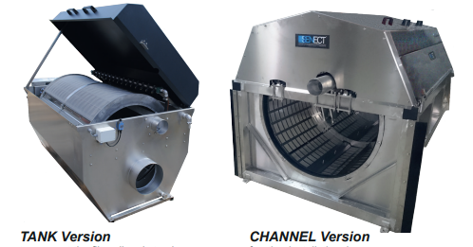

Hình .: Thiết bị lọc cơ học SENECT.

* Thông số cơ bản:

+ Có 2 phiên bản: dạng TANK kết nối bộ lọc với đường ống; dạng CHANNEL được đặt trong dòng nước.

+ Lưu lượng lọc: 300 – 18000 l/ph.

+ Cấp lưới lọc: 40 – 100 l/ph.

* Một số thông số khác tham khảo catalog của SENECT [71].
* Thiết bị lọc cơ học Aqualitec:

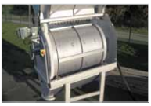

Hình .: Thiết bị lọc cơ học Aqualitec.

* Thông số cơ bản:

+ Được đặt riêng với hồ nước, kết nối bằng đường ống.

+ Lưu lượng lọc: 20 MGD.  
+ Công suất động cơ: 0,56 kW.

* Một số thông số khác tham khảo catalog của Aqualitec [72].
* Thiết bị lọc cơ học DYNADRUM DD502:

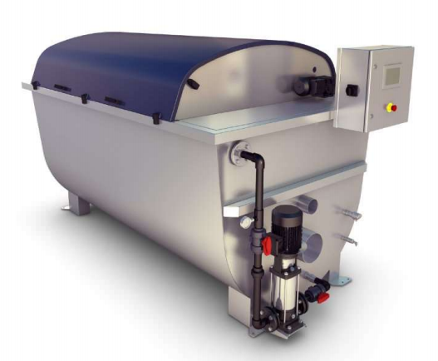

Hình .: Thiết bị lọc cơ học DYNADRUM.

* Thông số cơ bản:

+ Được đặt riêng với hồ nước, kết nối bằng đường ống.  
+ Công suất động cơ: 0,18 kW.

+ Cấp lưới lọc: 10 micron.

* Một số thông số khác tham khảo catalog của DYNADRUM. [73].
* Thiết bị lọc cơ học Model KC10 của hãng Tropex:

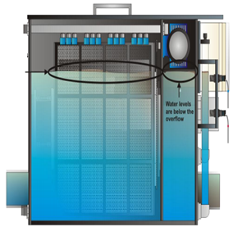

Hình .: Thiết bị lọc cơ học Model KC10 của Tropex.

* Thông số cơ bản:

+ Được đặt riêng với hồ nước, kết nối bằng đường ống.  
+ Lưu lượng lọc: 1000 l/ph.

+ Cấp lưới lọc: 40 micron.

* Một số thông số khác tham khảo catalog của Tropex [74].
  + - 1. **So sánh các đặc điểm và đặc tính kỹ thuật của một số thiết bị lọc cơ học.**

Bảng .: So sánh các đặc điểm và đặc tính kỹ thuật của một số máy.

|  |  |  |  |  |  |
| --- | --- | --- | --- | --- | --- |
| STT | Tên thiết bị | Dạng lắp đặt | Kết cấu thiết bị | Cơ cấu truyền động | Đặc điểm nổi bật |
| 1 | Thiết bị lọc cơ học HEX FILTER | Có 2 dạng:  + Lắp chìm dưới dòng nước.  + Đặt riêng với hồ nước, kết nối bằng đường ống. | + Cụm khung.  + Cụm trống lọc.  + Cụm truyền động.  + Cụm vòi phun.  + Phiên bản kết nối bằng đường ống có cụm nước vào và ra. | Truyền động bánh răng | Hoạt động hoàn toàn tự động.  Có thể lọc ngập đến 65 – 70%.  Có hệ thống điều khiển thông minh. |
| 2 | Thiết bị lọc cơ học Purestream 5BMF10 | Có 2 dạng:  + Lắp chìm dưới dòng nước.  + Đặt riêng với hồ nước, kết nối bằng đường ống. | + Cụm khung.  + Cụm trống lọc.  + Cụm truyền động.  + Cụm vòi phun.  + Phiên bản kết nối bằng đường ống có cụm nước vào và ra.  + Cảm biến. |  | Trống xoay và vòi xịt rửa ngược được điều khiển tự động để tiết kiệm chi phí.  Có 2 dạng lắp đặt để lựa chọn phù hợp với nhu cầu. |
| 3 | Thiết bị lọc cơ học SENECT | Có 2 dạng:  + Lắp chìm dưới dòng nước.  + Đặt riêng với hồ nước, kết nối bằng đường ống. | + Cụm khung.  + Cụm trống lọc.  + Cụm truyền động.  + Cụm vòi phun.  + Phiên bản kết nối bằng đường ống có cụm nước vào và ra.  + Các cảm biến. | Truyền động bánh răng. ( Vành trống có dạng bánh răng). | Quá trình rửa ngược hoàn toàn tự động hóa.  Có hệ thống giám sát trực tuyến và báo động.  Có 2 dạng lắp đặt để lựa chọn phù hợp với nhu cầu. |
| 4 | Thiết bị lọc cơ học Aqualitec | Đặt riêng với hồ nước, kết nối bằng đường ống. | + Cụm khung.  + Cụm trống lọc.  + Cụm truyền động.  + Cụm vòi phun.  + Cụm nước vào và ra.  + Các cảm biến. | Truyền động bánh răng. ( Vành trống có dạng bánh răng được làm bằng nhựa HDPE) | Tỷ lệ lọc cao.  Bảo trì đơn giản. |
| 5 | Thiết bị lọc cơ học DYNADRUM DD502 | Đặt riêng với hồ nước, kết nối bằng đường ống. | + Cụm khung.  + Cụm trống lọc.  + Cụm truyền động.  + Cụm vòi phun.  + Cụm nước vào và ra.  + Các cảm biến. | Truyền động bằng xích. | Các tấm lọc dễ dàng tháo dỡ và thay thế.  Có công tắc an toàn dừng trống khi mở nắp.  Kết cấu cứng vững. |
| 6 | Thiết bị lọc cơ học Model KC10 của Tropex | Đặt riêng với hồ nước, kết nối bằng đường ống. | + Cụm khung.  + Cụm trống lọc.  + Cụm truyền động.  + Cụm vòi phun.  + Cụm nước vào và ra.  + Các cảm biến. | Truyền động bằng động cơ bánh răng. | Quá trình rửa ngược và xoay trống được điều khiển bởi cảm biến, tiết kiệm chi phí vận hành.  Sử dụng các cảm biến để tự động hóa quá trình. |

* + - 1. **Phân tích lựa chọn kết cấu thiết bị lọc cơ học**

1. **Lựa chọn phương án lắp đặt**

* Phương án lắp chìm dưới dòng nước:

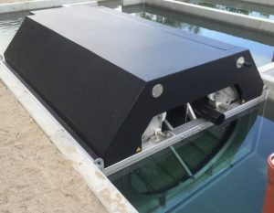

Hình .: Phương án lắp chìm dưới dòng nước.

* Ưu điểm:

+ Có thể lọc ngập đến 65 – 70% kích thước trống.

+ Tốc độ lọc cao.

+ Tiết kiệm năng lượng, chi phí vận hành thấp.

+ Không cần sử dụng hệ thống cấp và thoát nước.

+ Dung lượng lọc cao hơn các thiết bị lọc khác.

* Nhược điểm:

+ Các hệ thống ngập trong nước dễ bị rỉ séc, hư hỏng.

+ Bảo trì khó khăn.

+ Hệ thống điện sẽ dễ bị gặp sự cố.

+ Cơ sở hạ tầng phải thích hợp với thiết bị.

+ Khó lắp đặt.

* Lắp đặt riêng với hồ nước, kết nối bằng đường ống:



Hình .: Phương án lắp đặt riêng với hồ nước, kết nối bằng đường ống.

* Ưu điểm:

+ Các chi tiết sẽ ít chịu tác động hơn từ nước.

+ Dễ dàng sữa chữa, bảo trì thiết bị.

+ Hệ thống điện được đảm bảo hơn phiên bản đặt ngập trong nước.

+ Tuổi thọ cao.

* Nhược điểm:

+ Diện tích nước ngập thấp hơn so với phiên bản lắp chìm trong dòng nước.

+ Tốc độ lọc thấp hơn.

+ Cần hệ thống cung cấp nước vào và ra.

* Kết luận: Dựa vào những ưu nhược điểm đã phân tích của mỗi phương án và nhu cầu cần thiết, đề xuất lựa chọn phương án lắp đặt riêng biệt với hồ nước, kết nối bằng đường ống.

1. **Lựa chọn kết cấu cho thiết bị lọc cơ học**

Dựa trên sự so sánh các thiết bị lọc cơ học của các hãng trên thế giới, đề xuất kết cấu cho thiết bị lọc cơ học gồm có 5 cụm: Cụm trống lọc, cụm động cơ và truyền động, cụm khung, cụm rửa trống lọc và lấy chất thải, cụm máng cấp nước.

* **Cụm trống lọc:**

Các kết cấu cụm trống lọc đã tham khảo:

+ Vành trống thiết kế dạng bánh răng để truyền động kiểu bánh răng hoặc vành trống trơn.

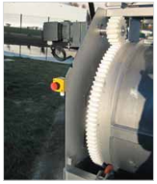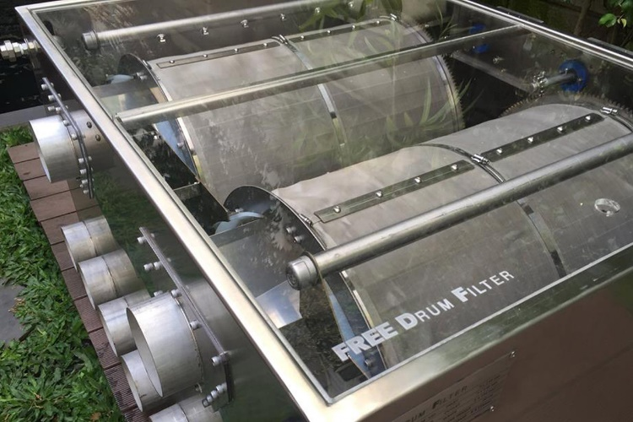

Hình .: Vành trống dạng răng và vành trống trơn.

+ Tấm lưới chặn với các ô lục giác, có các đai cố định lưới lọc.

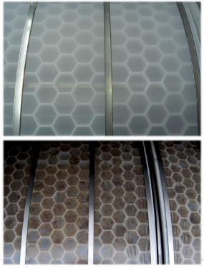

Hình .: Tấm lưới chặn và lưới lọc.

+ Hai vành trống 2 đầu được liên kết bởi những thanh dài theo chiều dọc.

Lựa chọn kết cấu của cụm trống lọc: gồm khung trống là 2 vành trống được liên kết với nhau bằng các ống trụ tròn, bao quay là tấm lưới chặn và tấm lưới lọc.

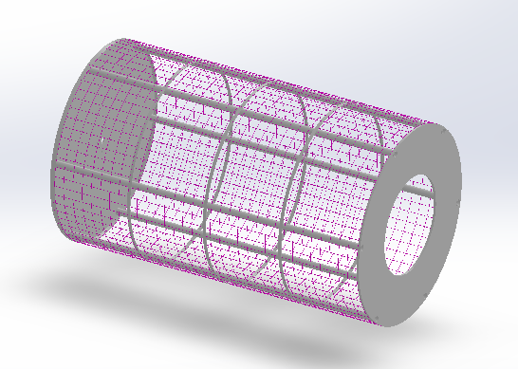

Hình .: Cụm trống lọc.

* **Cụm động cơ và truyền động:**

Các kết cấu động cơ và truyền động đã tham khảo:

+ Truyền động bằng xích:

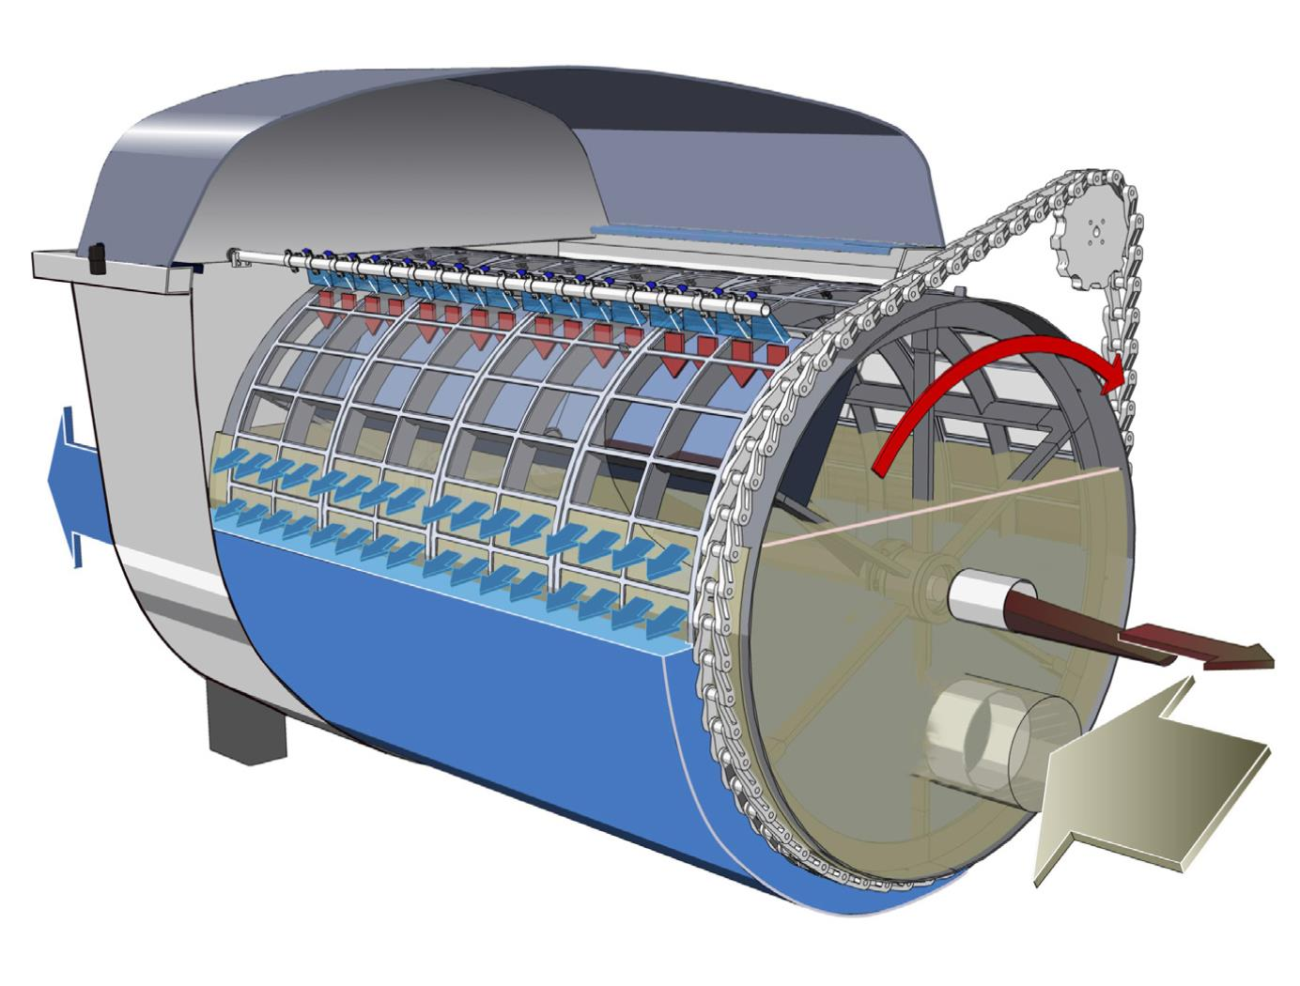

Hình .: Truyền động bằng xích.

+ Truyền động bánh răng:



Hình .: Truyền động bánh răng.

+ Truyền động bằng đai:

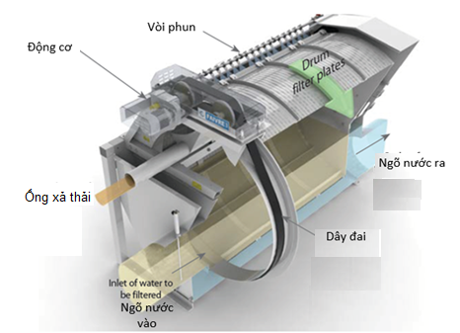

Hình .: Truyền động bằng đai.

* Phân tích một số các phương án truyền động:
* Truyền động bằng đai:

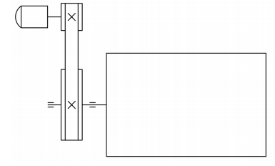

Hình .: Sơ đồ truyền động bằng đai.

Một số đặc điểm của phương án truyền động bằng đai là:

* Truyền động giữa 2 trục tương đối xa.
* Làm việc êm và không ồn nhờ độ dẻo của đai.
* Tránh cho các cơ cấu không có dao động lớn.
* Đề phòng quá tải nhờ sự trượt của đai.
* Kết cấu đơn giản vì không cần bôi trơn.
* Thích hợp khi làm việc với tốc độ cao.
* Truyền động bằng bánh răng:

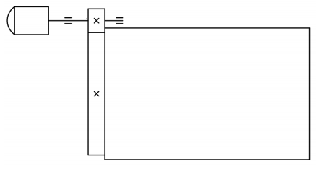

Hình .: Sơ đồ truyền động bánh răng.

Một số đặc điểm của phương án truyền động bằng bánh răng là:

* Tỉ số truyền được đảm bảo.
* Kích thước bánh răng nhỏ.
* Chế tạo phức tạp.
* Có tiếng ồn khi làm việc.
* Phải bôi trơn thường xuyên.
* Phải che chắn tránh tác động của nước.
* Truyền động bằng xích:

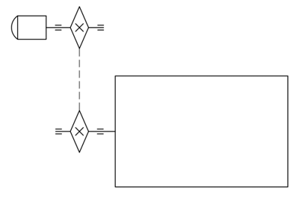

Hình .: Sơ đồ truyền động bằng xích.

Một số đặc điểm của phương án truyền động bằng xích là:

* Không có hiện tượng trượt, có thể làm việc quá khi có quá tải đột ngột.
* Kích thước bộ truyền nhỏ hơn bộ truyền đai nếu cùng công suất và số vòng quay.
* Không đòi hỏi phải căng xích, lực tác dụng lên trục và ổ nhỏ hơn.
* Đòi hỏi bôi trơn thường xuyên.

Trên cơ sở các phương án truyền động đã phân tích và yêu cầu thực tế, đề xuất phương án truyền động bằng xích. Lựa chọn kết cấu cụm động cơ và truyền động gồm động cơ điện có hộp giảm tốc, xích truyền động và con lăn đỡ.

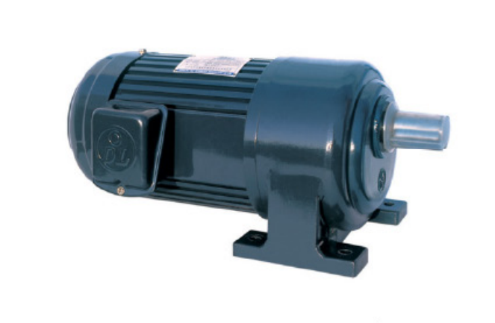

Hình .: Động cơ có hộp giảm tốc

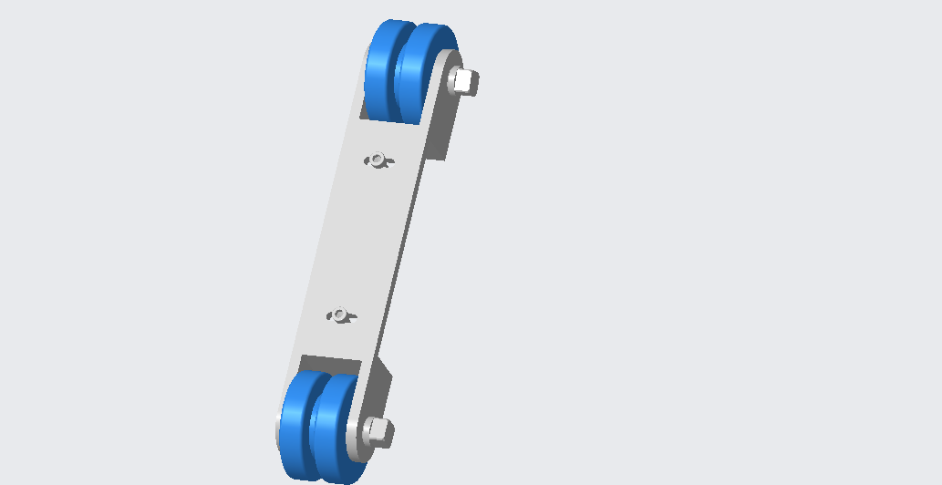

Hình .: Cụm con lăn đỡ

* **Cụm khung:**

Lựa chọn kết cấu của cụm khung gồm thùng chứa nước, khung máy, nắp máy.

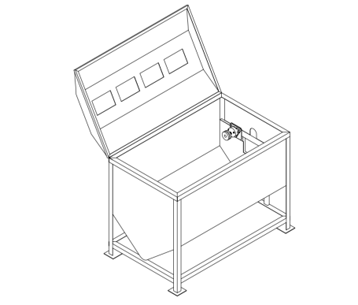

Hình .: Cụm khung.

* **Cụm rửa trống lọc và lấy chất thải:**

Tất cả các hãng nhìn chung đều có chung một kết cấu cụm vòi phun rửa ngược với các béc phun được gắn trên 1 đường ống dẫn nước.

Lựa chọn kết cấu của cụm rửa trống lọc và lấy chất thải gồm ống dẫn nước, đai khởi thủy, béc phun, bơm nước và một máng lấy chất thải.

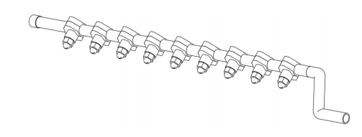

Hình .: Vòi phun rửa ngược.

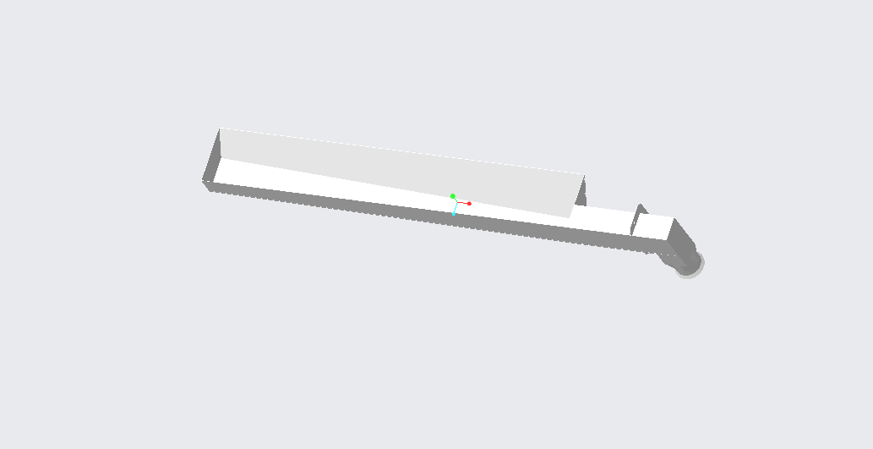

Hình .: Máng lấy chất thải.

* **Cụm máng cấp nước:**

Lựa chọn kết cấu của cụm máng cấp bao gồm các bộ phận chính là máng cấp nước thải vào trống và khung đỡ.

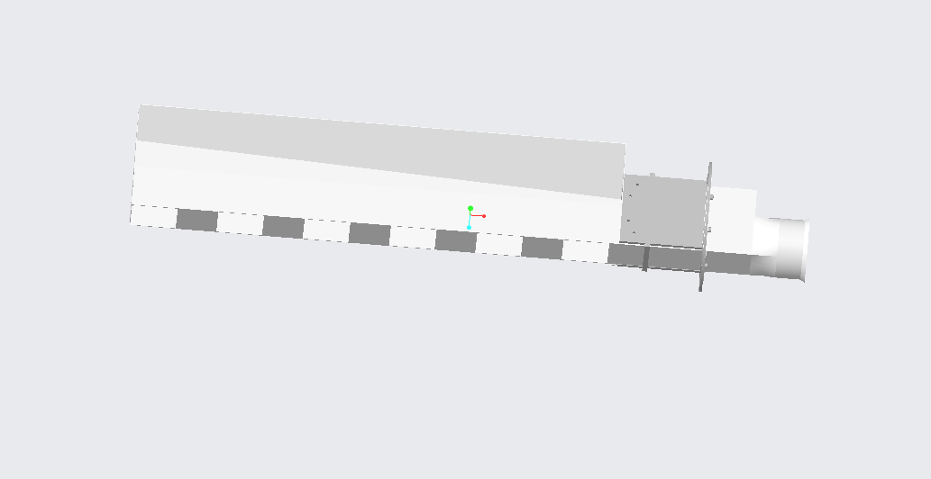

Hình .: Cụm máng cấp nước.

Sau khi xây dựng được kết cấu của thiết bị lọc cơ học, lập bảng FRDPARRC – các yêu cầu về chức năng và kỹ thuật của thiết bị lọc cơ học:

Bảng .: Các yêu cầu về chức năng và kỹ thuật của thiết bị lọc cơ học.

|  |  |
| --- | --- |
| Mô tả các yêu cầu chức năng (**FR**: **F**unction **R**equirements) | * CN 01: Lọc được các chất thải rắn lơ lững. * CN 02: Lọc ký sinh trùng gây bệnh cho cá tôm, lọc giáp xác nhỏ hiệu quả không cần dùng thuốc giảm bệnh đốm trắng. * CN 03: Loại bỏ bùn thải lắng động trong hố si phông. * CN 04: Quan sát (theo dõi) được hoạt động của thiết bị. |
| Mô tả các yêu cầu kinh tế kỹ thuật (để thiết kế) (**DP**: **D**esign **P**arameters) | * YCKT 01: Có năng suất xử lý 60 m3/h. * YCKT 02: Lọc được các chất thải rắn có kích thước từ 37 $μm$ trở lên. * YCKT 03: Các điều kiện hoạt động được giữ không đổi trong khoảng thời gian 6 tuần. |
| Phân tích các chức năng và yêu cầu kỹ thuật (**A**: **A**nalysis) | **Phân tích chức năng:**   * CN 01 :Theo tài liệu [24], [48]. * CN 02: Theo tài liệu [48]. * CN 03: Theo tài liệu [49]. * CN 04: Theo tài liệu [78].   **Phân tích yêu cầu kỹ thuật:**   * YCKT 01: Theo tài liệu [24], [47], [29]. * YCKT 02: Theo tài liệu [77]. * YCKT 03: Theo tài liệu [48]. * YCKT 04: Theo tài liệu [75]. |
| Tài liệu tham khảo (**R**: **R**eferences) | * [75] Fernandes, P., Pedersen, L.-F., Pedersen, P.B., “Microscreen effects on water quality in replicated Recirculating Aquaculture Systems”, *Aquacultural Engineering,* 2014. * [48] Monis ha N. Brown, Aurelio Briones, James Diana, Lutgarde Raskin, “Ammonia-oxidizing archaea and nitrite-oxidizing nitrospiras in the biofilter of a shrimp recirculating aquaculture system”, *Federation of European Microbiological Societies,* 2012. * [24] Công ty TNHH Khoa học nuôi trồng thuỷ sản và môi trường SAEN, “Sản phẩm công nghệ cao xử lý chất thải rắn với 99% - Drum filter”, *Trang web: https://goo.gl/Xr85LC.* * [47] Thành Công, “Cần đổi mới sản xuất để nâng cao giá trị con tôm”, *Báo Công Thương,* 25/07/2015. * [29] Lai Qiuming, Yuan Derun, Liu Liping, James S. Diana, “Study on the Effectiveness of a Pond-Based Recirculating System for Shrimp Culture”, *INVESTIGATIONS 2009–2011,* pp. 53-59, 2011. * [49] Andrwe O. Ayuka, “Design of Recirculating Aquaculture System”, 2015. * [76]Samir Ahmad Ali, “Design and evaluate a drum screen filter driven by undershot waterwheel for aquaculture recirculating systems”, *Aquacultural Engineering,* 2012. |
| Các rủi ro về chức năng và các yêu cầu kỹ thuật/ thông số thiết kế (**R**: **R**isk) | * RR 01: Thiết bị không xử lý được các chất thải rắn lơ lững có kích thước nhỏ từ 37 $μm$. * RR 02: Vòi phun rửa ngược không đẩy được toàn bộ chất thải rắn từ lưới lọc xuống máng xả thải. * RR 03: Hệ thống không đạt năng suất 60 m3/h. * RR 04: Các thiết bị dễ bị hư hỏng, gỉ sét trong môi trường làm việc nước mặn. |
| Các giải pháp khắc phục cho từng rủi ro (**C**: **C**ountermeasures) | * GP 01: Thay đổi tấm lưới lọc phù nhỏ hơn để đạt hiệu quả lọc cao hơn. * GP 02: Thay đổi vòi phun để từ đó tăng thêm áp lực phun của vòi và tăng tiết diện xịt. * GP 03: Tăng công suất bơm để tối ưu hóa năng suất của thiết bị. * GP 04: Sử dụng các vật liệu phù hợp với môi trường nước mặn. |

### Thiết kế phần cơ khí thiết bị lọc cơ học

Từ cơ cấu và các yêu cầu về chức năng, kỹ thuật đã được xác định, phần này sẽ tiến hành thiết kế các cụm chi tiết của thiết bị lọc cơ học. Các chi tiết trong từng cụm của thiết bị lọc cơ học được thể hiện trong hình 4.30:

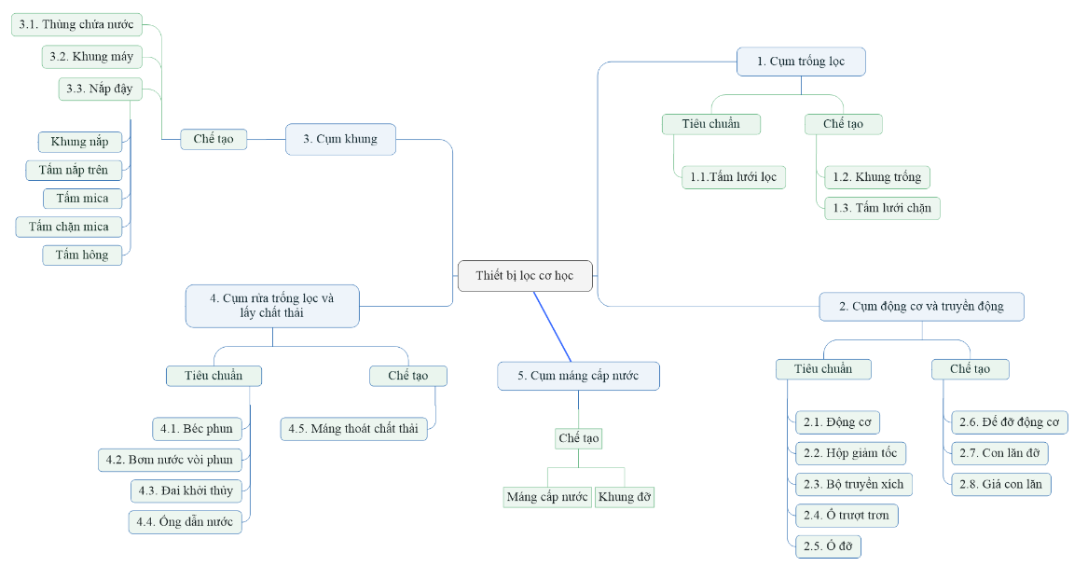

Hình .: Các chi tiết trong từng cụm của thiết bị lọc cơ học.

* + - 1. **Thiết kế cụm trống lọc**

Cụm trống lọc được cấu tạo bởi 2 mặt bích liên kết với nhau bằng các thanh trụ đỡ, tấm lưới chặn và tấm lưới lọc.

1. **Khung trống**

Tham khảo catalogue của các hãng, kích thước trống lọc ứng với lưu lượng đầu vào 60 m3/h vào khoảng 0,6 m × 1 m (đường kính x chiều dài). Trống lọc sẽ được thiết kế theo kích thước này.

Khung trống sẽ gồm hai mặt bích tròn làm từ thép tấm inox 304 dày 5 mm, một mặt tiết diện tròn đường kính 600 mm, một mặt hình vành khăn có đường kính ngoài 600 mm, đường kính trong 300 mm để có thể đặt máng cấp nước vào.

Hai mặt bích liên kết với nhau bởi các ống trụ đỡ, trên mặt tròn thân ống hàn các vòng tăng cứng.

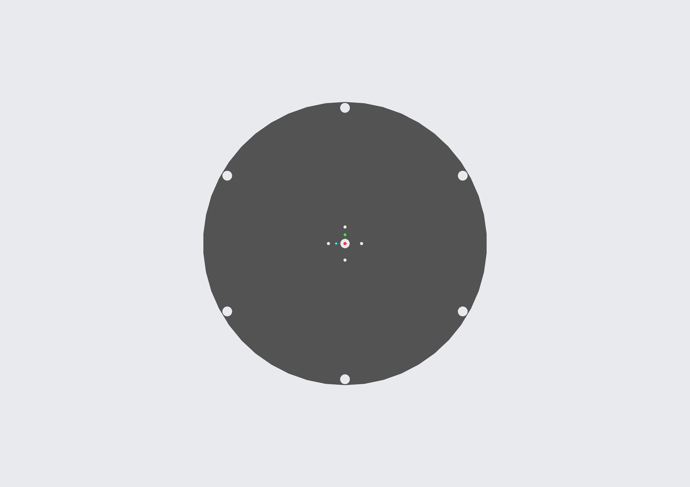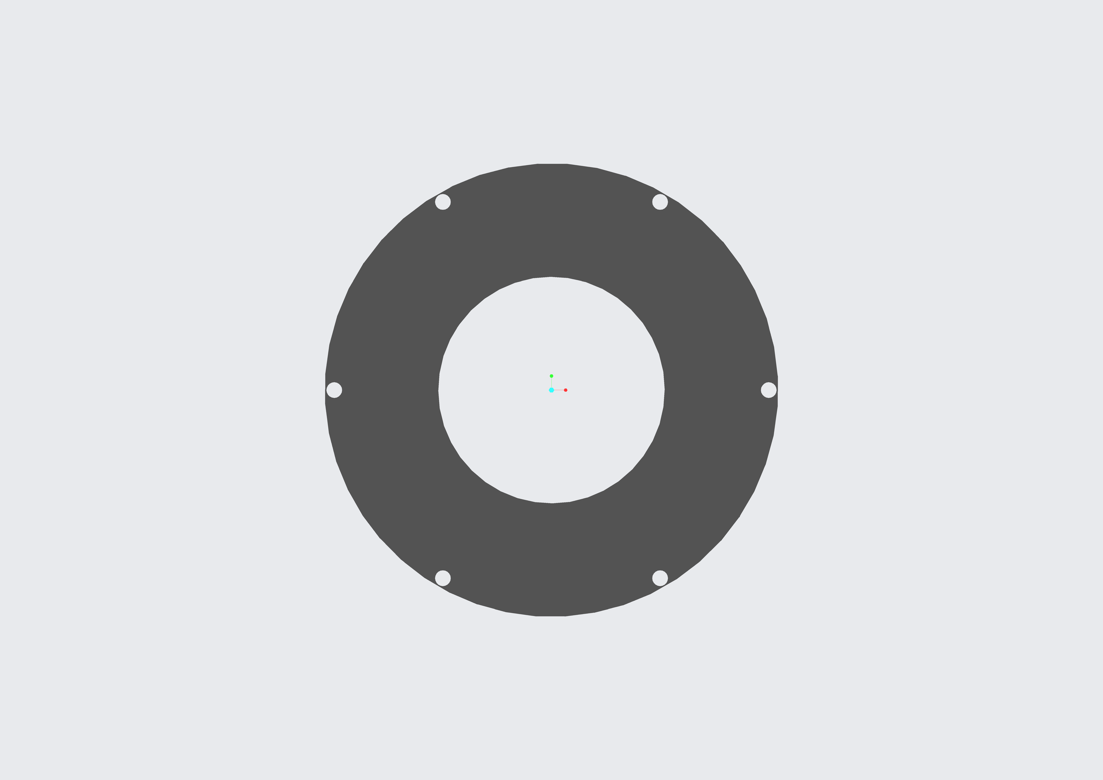

Hình .: Hai mặt bích của tang trống.

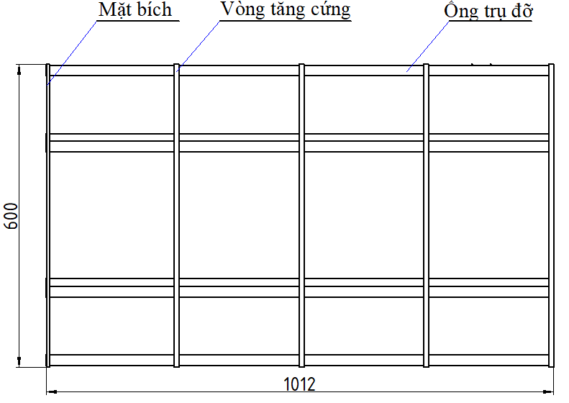

Hình .: Khung trống.

1. **Tấm lưới chặn:**

Tấm lưới chặn được làm từ thép tấm inox dày 3 mm, kích thước mắt lưới 30 x 30 (mm). Tấm lưới chặn được cuốn tròn bọc quanh trống.

1. **Tấm lưới lọc:**

Chọn tấm lưới lọc quy cách 400 mesh, 400 × 400 lỗ trên 1 in2. Kích thước khi bao quanh trống (đường kính × dài): 1000 × 600 (mm).

**4.1.2.2. Thiết kế cụm động cơ và truyền động**

**a. Tính toán số vòng quay của tang trống:**

* Lưu lượng đầu vào:

Theo yêu cầu thì bộ lọc trống phải đáp ứng được lượng nước thải đầu vào là 1000 lít/phút tương đương 60 m3/h.

* Vận tốc của nước khi ra khỏi tấm lọc:

Ta cần xác định số vòng quay của tang trống để tính toán công suất trục công tác và chọn động cơ thích hợp. Số vòng quay phải đảm bảo nước thải được lọc liên tục. Như vậy, vận tốc quay của trống phải bằng vận tốc chảy của nước thoát ra khỏi tấm lọc. Ta tìm vận tốc của nước khi thoát ra khỏi tấm lọc, cũng chính là vận tốc quay của trống.

Ta có lưu lượng vào bằng với lưu lượng thoát ra từ tấm lọc nên:

Qvào = Qra = 60 m3/h = 0,0167 m3/s

Sử dụng tấm lọc có quy cách 400 mesh, nghĩa là có 400 x 400 lỗ trên 1 in2, tra theo bảng thì 1 lỗ có diện tích 37 μm x 37 μm. Vậy tỉ lệ lỗ trống của tấm lọc là:

% lỗ trống = $\frac{Diện tích lỗ trống}{Diện tích 1 in^{2}}= \frac{400 × 400 × 0,037^{2}}{25,4^{2}}$ = 34%.

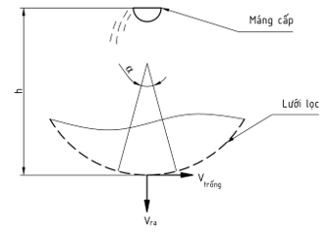

Giả sử phần diện tích ngập tạo với tâm trống một góc α (khoảng 25o), thì diện tích ngập nước là:

$$\frac{α}{360^{o}} x πDL= \frac{25}{360} x π x 0,6 x 1= \frac{π}{24} m^{2}$$

Diện tích phần lỗ trống trong phần diện tích ngập là $\frac{π}{24} x 34\%=0,045 m^{2}$.

Như vậy, vận tốc của nước khi ra khỏi tấm lọc (cũng chính là vận tốc quay của trống) là:

$V_{ra}= \frac{Q_{ra}}{diện tích lỗ trống}= \frac{0,0167}{0,045}=0,37$ m/s

Số vòng quay của tang trống là $n= \frac{V_{ra}}{πD}= \frac{0,37}{π ×0,6}$ = 0,2 vòng/s = 12 vòng/ph.

Ta chọn số vòng quay tang trống là 12 vòng/ph.

Theo các catalogue thiết bị lọc trống, với lưu lượng như trên thì số vòng quay của trống từ 8 ‒ 18 vòng/ph.

**b. Tính toán công suất động cơ**

Moment tác dụng lên trống:

* Moment làm trống quay lúc ban đầu không tải (M1).
* Moment tác động của vòi phun rửa ngược (M2).
* Moment làm trống và nước quay khi có nước trong trống (M3).

Bảng .: Ký hiệu.

|  |  |
| --- | --- |
| D | đường kính vành ngoài tang trống (D = 0,6 m) |
| R | bán kính vành ngoài tang trống (R = 0,3 m) |
| d | đường kính vành trong tang trống (d = 0,3 m) |
| r | bán kính vành trong tang trống (r = 0,15 m) |
| S | diện tích nước chiếm (m2) |
| V | thể tích nước chiếm (m3) |
| M | khối lượng nước chiếm (kg) |
| $$ρ$$ | khối lượng riêng của nước ( $ρ$ = 1000 kg/m3) |
| L | chiều dài tang trống (L = 1 m) |
| 2 $ε$ | góc chắn của nước ( = 60o) |
|  | góc nghiêng của nước ( = 5 – 25o) |
| n | số vòng quay tang trống (n = 12 vòng/ph) |
| $$ω$$ | tốc độ góc của tang trống ( $ω$ = 1,26 rad/s) |

* Tính toán moment làm trống quay lúc ban đầu không tải (M1):
* Khối lượng trống tính trên phần mềm solidworks là 30,1 kg.
* Khi không có tải, moment làm trống xoay phải ít nhất bằng moment quán tính của trống, nên moment làm trống quay lúc ban đầu không tải là:

M­1 = Iqt = mR2 = 30,1 x 0,32 = 2,71 Nm.

* Tính toán moment tác động của vòi phun rửa ngược (M2):

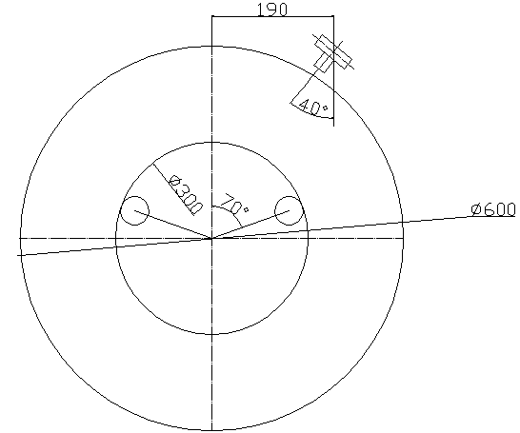

* Lực do cụm vòi phun rửa ngược tác dụng lên trống:

+ Ta gọi Fp là tổng lực của 9 vòi phun tác dụng lên trống.

+ Áp lực mỗi vòi phun là 4 bar = 400000 Pa.

+ Góc phun là 40o.

+ Diện tích béc phun là 18 x 1 (mm).

* Vậy lực do cụm vòi phun tác dụng lên trống:

Fp = 9 x áp suất x diện tích mỗi béc phun.

Fp = 9 x 400000 x 18 x 1 x 10-6 = 64,8 N.

Ta phân tích FP thành 2 lực thành phần FpX và FpY:

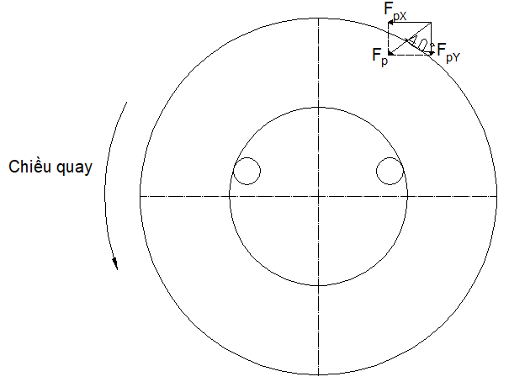

FpX = Fp x Sin(40o) = 64,8 x Sin(40o) = 41,65 N.

FpY = Fp x Cos(40o) = 64,8 x Cos(40o) = 49,64 N.

Moment cản của cụm vòi phun gây ra cho trống:

M2 = FpY x 190 - FpX x 300 = 49,64 x 190 - 41,65 x 300 = - 3063,4 Nmm

= - 3,06 Nm.

* Công suất làm trống và nước quay khi có nước trong trống:

Công suất làm trống và nước quay khi có nước trong trống được tính bằng công thức:

N = 0,086 x nLD3 x Sin3() x Sin()

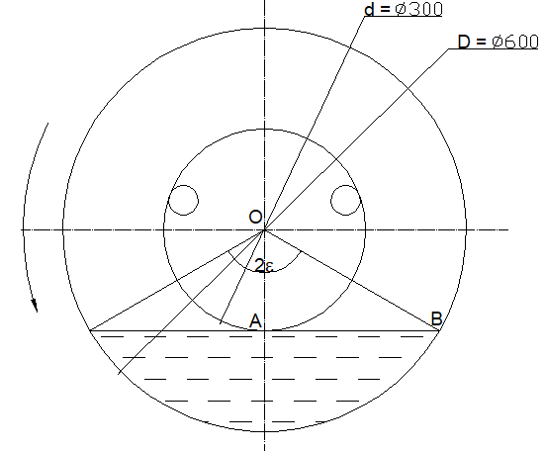

Tính góc chắn của nước (2 $ε$) và khối lượng nước lớn nhất có thể đạt được trong trống:

Cos() = = =

* = 60o.

Diện tích nước chiếm:

S = =

= 0,32 x π/3 – 0,3 x x 0,15 = 0,055 m2.

Thể tích nước chiếm:

V = S x L = 0,055 x 1 = 0,055 m3.

Khối lượng nước chiếm:

M = V x $ρ$ = 0,055 x 1000 = 55 kg.

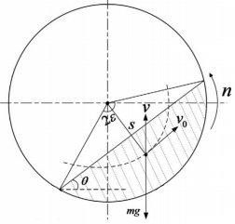

* Moment làm trống và nước quay khi có nước trong trống (tính cho trường hợp lớn nhất): [77]

N = 0,086 x nLD3 x Sin3() x Sin()

= 0,086 x 12 x 1000 x 1 x 0,63 x Sin3 (60o) x Sin (25o)

= 61,19 (W)

* Vậy công suất trục công tác:

Pct = M1 x  + M2 x + N

= 2,71 x 1,26 – 3,06 x 1,26 + 61,19

= 60,75 (W).

Ta có hiệu suất của toàn bộ hệ thống:

η =  x x = 0,995 x 0,95 x 0,982 = 0,87

Trong đó:

ηbr = 0,98: Hiệu suất bộ truyền bánh răng trụ.

ηx = 0,96: Hiệu suất bộ truyền xích.

ηol = 0,99: Hiệu suất 1 cặp ổ lăn.)

Công suất trên trục động cơ:

Pđc = = = 69,83 (W)

Từ công suất và số vòng quay yêu cầu, ta lựa chọn được động cơ WANSHSIN 100W 1/8HP CODE 1# có các thông số sau:

* Công suất: 100 W.
* Số vòng quay động cơ: 1440 vg/ph.
* Tỉ số truyền u = 40.

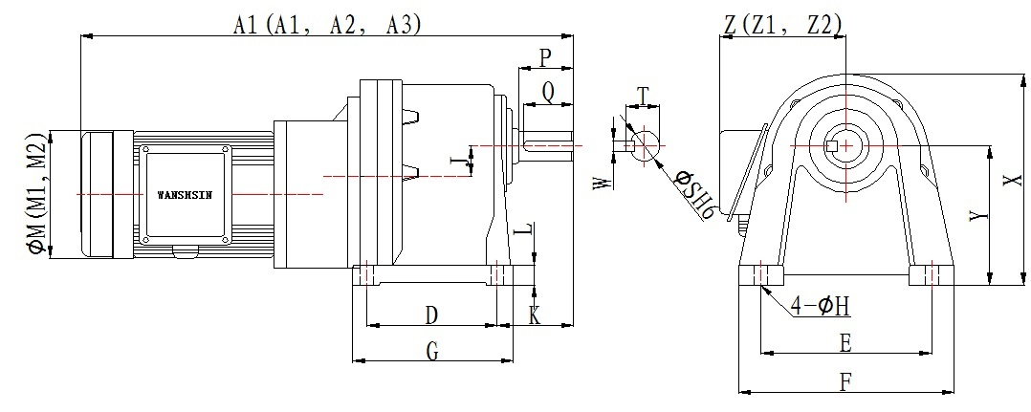

Hình .: Động cơ WANSHSIN.

**c. Lựa chọn bộ truyền xích:**

* Các thông số đầu vào:
* Công suất: P = 66,03 (W)
* Số vòng quay: n = 12 (vg/ph)
* Tỉ số truyền u = 3.
* Với các thông số đầu vào như vậy, dựa vào giáo trình tính toán thiết kế hệ dẫn động cơ khí, ta sẽ chọn được bộ truyền xích 60B với các thông số sau:
* Số răng đĩa nhỏ: Z1 = 25 răng.
* Số răng đĩa lớn: Z2 = 75 răng.
* Đường kính đĩa xích nhỏ: d1 = 162 (mm).
* Đường kính đĩa xích lớn: d2 = 466 (mm).
* Bước xích: pc = 19,05 mm.
* Lực tác dụng lên trục: Fr = 693,32 (N).

1. **Cụm con lăn đỡ:**

Cụm con lăn đỡ gồm giá đỡ con lăn, con lăn đỡ và trục con lăn.

* Giá đỡ con lăn:

Giá đỡ con lăn được thiết kế để gắn lên khung đỡ máng cấp nước nên được thiết kế với các kích thước được trình bày trong hình 4.35.

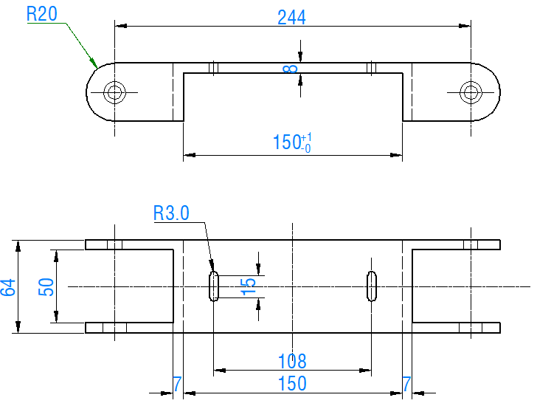

Hình .: Giá đỡ con lăn.

* Con lăn đỡ và trục con lăn đỡ:

Từ giá đỡ con lăn, thiết kế con lăn và trục con lăn theo kết cấu và kích thước được trình bày trong hình 4.36.

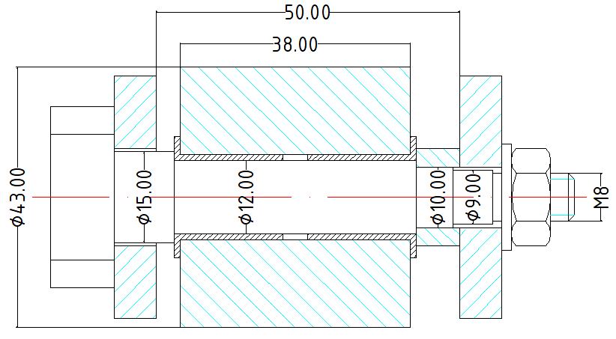

Hình .: Kết cấu cụm con lăn đỡ và trục con lăn.

Sử dụng bạc lót trượt igus giữa trục và con lăn đỡ.

* Tính toán lựa chọn bạc lót trượt:
* Lựa chọn sơ bộ đường kính trục công tác:

Chọn sơ bộ đường kính trục là d = 20 mm.

* Bề rộng ổ lăn bo = 15 mm.
* Tính toán sơ bộ chiều dài trục công tác:

Ltrục = K1 + K2 + K3 + hn + bo + lm

= 147 + 5 + 20 + 15 + 15 + 30

= 232 mm.

Trong đó:

K1: Khoảng cách từ mặt mút của chi tiết quay đến thành trong của hộp.

(K1 = 147 mm)

K2: Khoảng cách từ mặt mút của ổ đến thành trong của hộp. (K2 = 5 – 15 mm)

K3: Khoảng cách từ mặt mút của mayơ đến thành ngoài của hộp. (K3 = 15 mm)

bo: Bề rộng ổ lăn. (bo = 15 mm)

lm: Chiều dài mayơ đĩa xích. (lm = 1,5d = 1,5 x 20 = 30 mm).

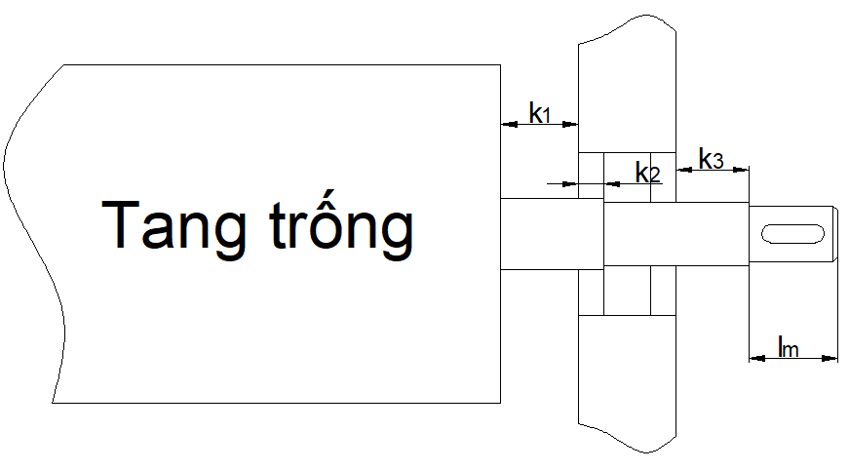

* Ta đưa cả hệ thống trục và tang trống về mô hình dầm để tính:

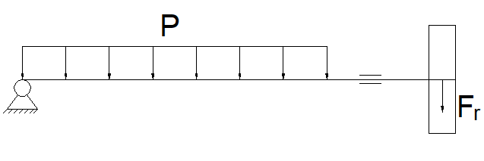

* Giải phóng các liên kết và thay vào đó các phản lực liên kết:

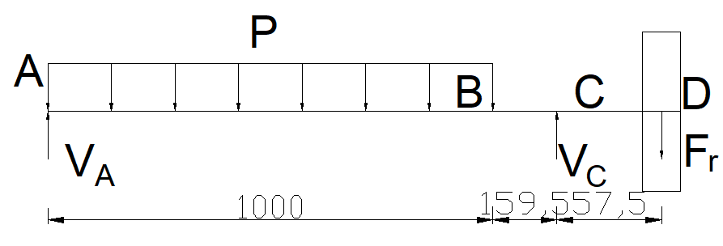

Ta có:

Trọng lượng tác dụng lên trống: P = Pn + Ptr + Pp = 55 x 9,8 + 30,1 x 9,8 + 64,8 = 898,78 N

$\sum{M/A}$ = 0 => P x $\frac{1000}{2}$– VC x 1159,5 + Fr x 1217 = 0. => VC = 1115,27 N

$\sum{M/C}$ = 0 => P x 659,5 – VA x 1159,5 - Fr x 57,5 = 0. => VA = 476,83 N

* Lựa chọn ổ lăn cho 2 con lăn đỡ:

Với các phản lực đã tính toán, lựa chọn 2 ổ trượt trơn nhựa vật liệu J, mã sản phẩm JFM-1214-17.

Sử dụng phần mềm tính toán tuổi thọ ổ trượt của công ty Igus:

Truy cập vào trang web <https://www.igus.vn/iglidurConf/Iglidur/Step1> của công ty Igus.

Bước 1: Lựa chọn thiết kế và tải trọng.

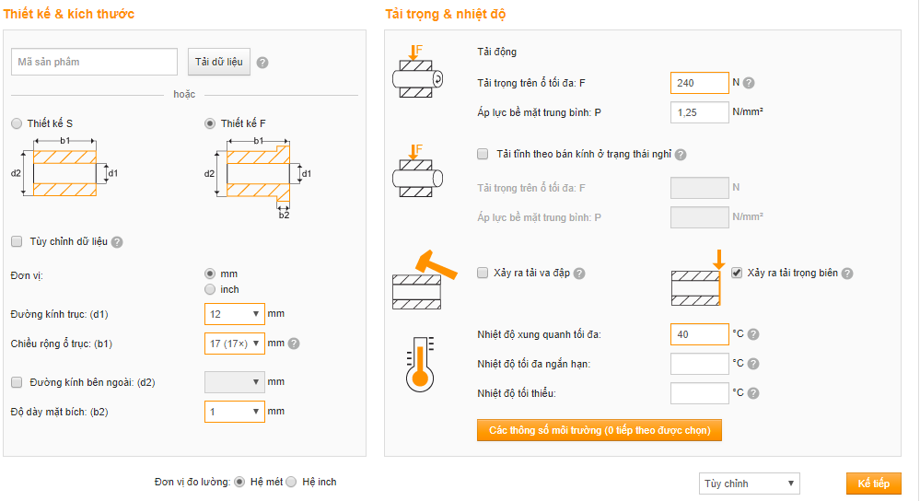

Hình .: Nhập các thông số thiết kế, kích thước, tải trọng và nhiệt độ.

Bước 2: Lựa chọn các thông số chuyển động.

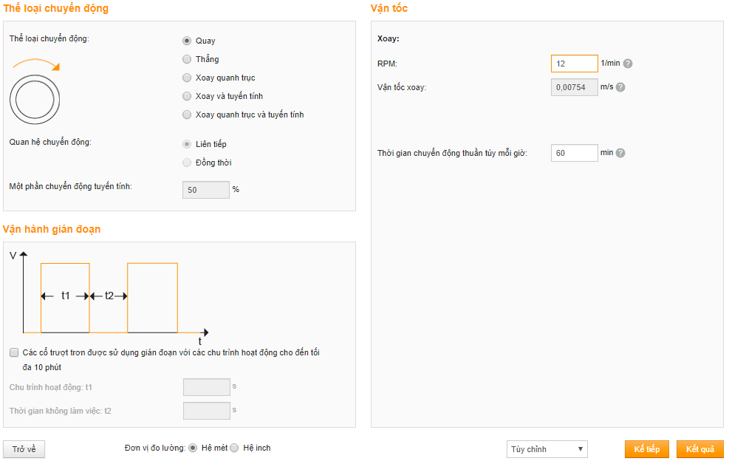

Hình .: Lựa chọn thể loại chuyển động và vận tốc.

Bước 3: Cho ra các kết quả phù hợp và lựa chọn vật liệu.



Hình .: Kết quả tính toán thời gian phục vụ.

Yêu cầu báo cáo về kết quả sản phẩm đã chọn:

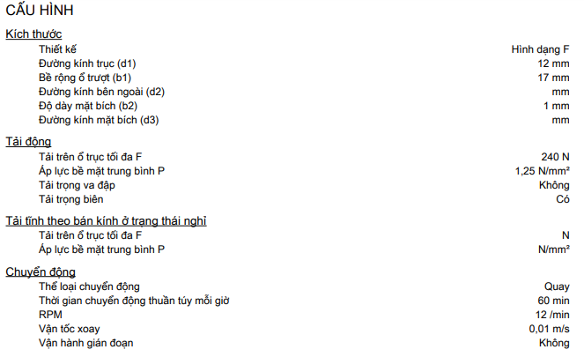



Hình .: Báo cáo của Igus về sản phẩm được chọn.

* Lựa chọn gối đỡ:

Ta chọn gối chặn igubal KSTM-25 của hãng Igus.

Tính toán tuổi thọ theo phần mềm công ty Igus

Truy cập vào trang web <https://www.igus.vn/igubalConf/Igubal/Step1> của công ty Igus.

Cung cấp mã mặt hàng, chọn loại ổ:

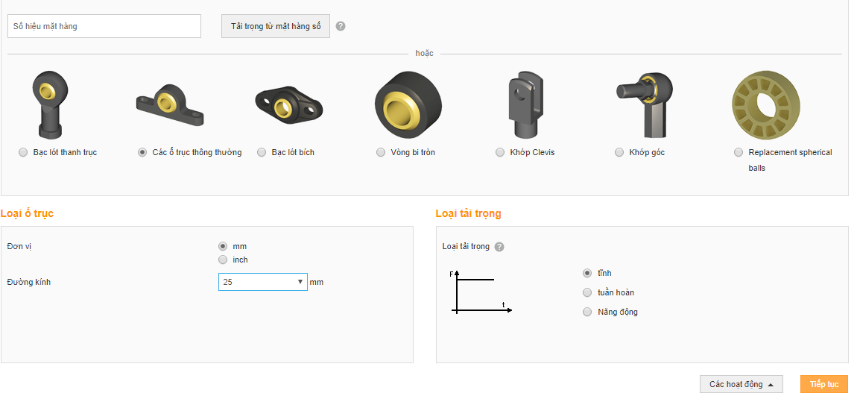

Hình .: Lựa chọn loại ổ trục và loại tải trọng.

Thông số tải trọng và môi trường:

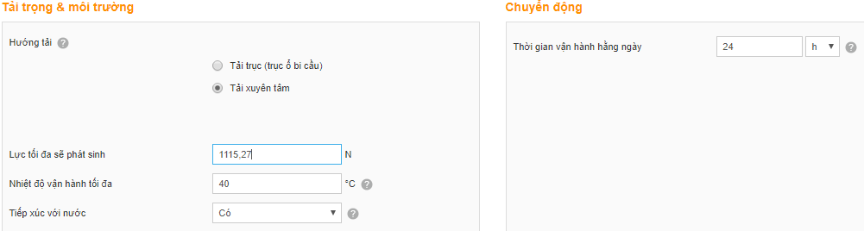

Hình .: Lựa chọn loại tải trọng và môi trường.

Lựa chọn ổ cầu loại A180EM-20-14, ta có thời gian vận hành là 58557 giờ.

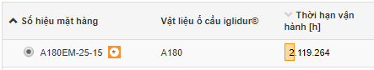

Hình .: Kết quả tính toán thời gian phục vụ.

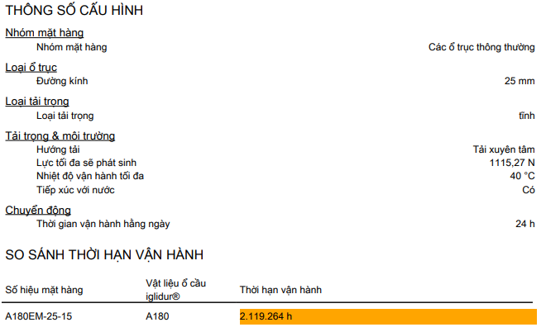

Hình .: Báo cáo của Igus về sản phẩm được chọn.

* + - 1. **Thiết kế cụm khung:**

Thùng chứa nước của cụm khung giữ nước đã được lọc và dẫn nước ra ngoài. Thùng chứa nước được lắp với khung máy bằng phương pháp hàn.

Nắp đậy không cho nước từ vòi phun bắn ra ngoài và tránh các vật lạ rơi vào máy. Nắp đậy được lắp với khung máy bằng cơ cấu bản lề.

1. **Thùng chứa nước:**

Thùng chứa nước được lắp ghép từ các tấm thép inox dày 1,2 mm.

Bên dưới thùng chứa nước được khoét một lỗ tròn ϕ 114 mm để kết nối đường ống dẫn nước ra ngoài.

Hai bên vách thùng chứa nước có các khoảng trống để kết nối với máng cấp nước và trục truyền động.

Dựa vào kích thước tang trống, ta xây dựng kích thước của thùng chứa nước.

Kích thước thùng chứa nước (dài × rộng × cao): 1200 × 700 × 785 (mm).

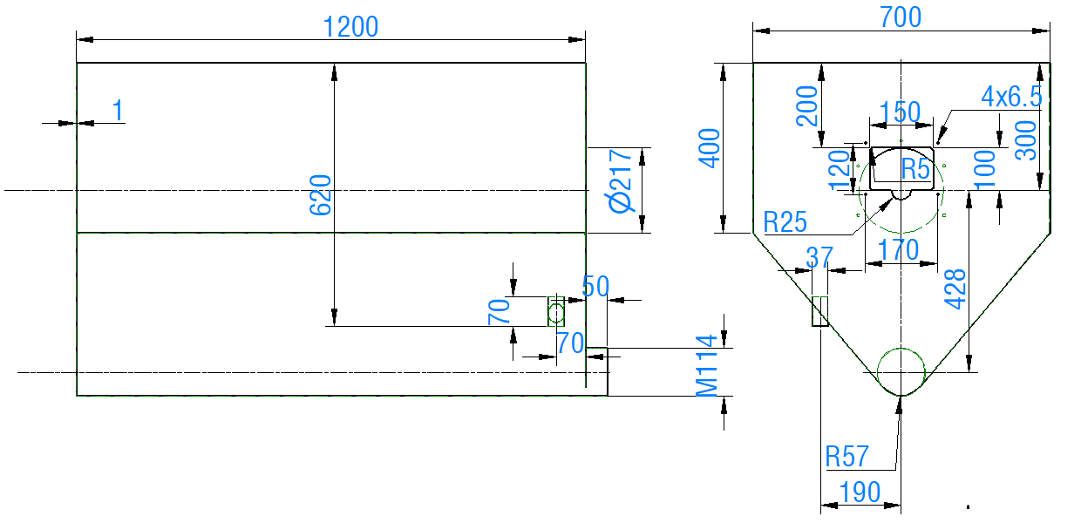

Hình .: Thùng chứa nước.

1. **Khung máy:**

Từ kích thước thùng chứa nước, ta xây dựng kích thước của khung máy.

Khung máy được hàn từ các thanh thép V inox 40 × 40 dày 3 mm và thép hộp inox 20 × 40 dày 1,5 mm.

4 tấm đế kích thước 100 × 100 dày 5 mm hàn dưới 4 chân của khung máy

Kích thước khung máy (dài × rộng × cao): 1220 × 740 × 900 (mm).

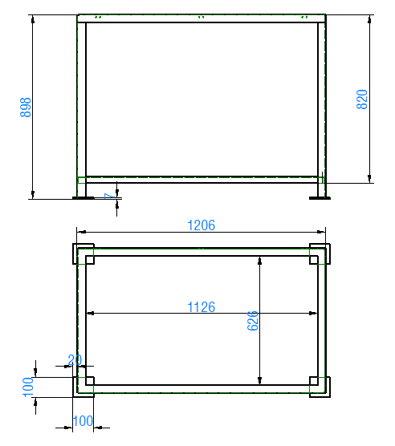

Hình .: Bộ khung máy.

1. **Nắp đậy**

Nắp đậy gồm tấm nắp trên, 2 tấm bên hông, tấm mica và tấm chặn mica.

Tấm nắp trên được làm bằng thép inox dày 1 mm, được thiết kế với kích thước như hình 4.47.

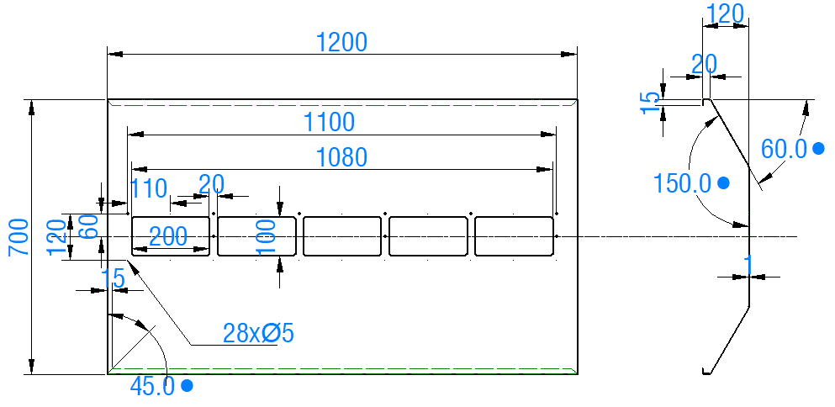

Hình .: Tấm nắp trên.

Tấm nắp trên sẽ được hàn với 2 tấm bên hông, 2 tấm bên hông được thiết kế như hình 4.48.

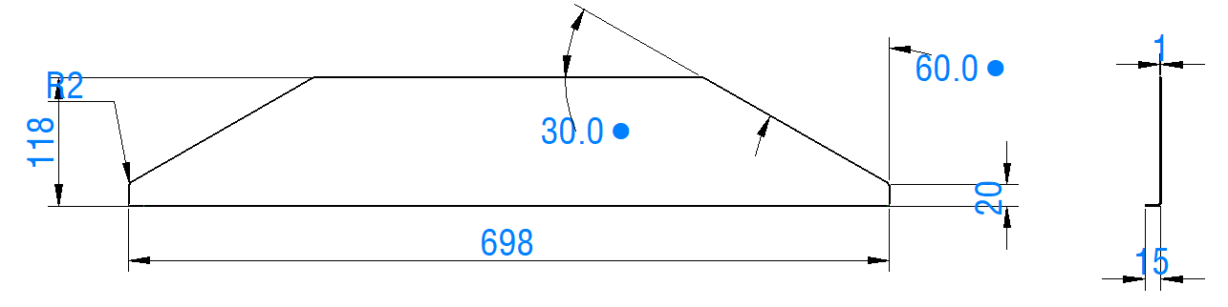

Hình .: Tấm bên hông.

Tấm nắp trên và tấm bên hông sẽ được hàn với khung nắp bằng thép V inox 20 × 20 dày 3 mm. Khung nắp được thiết kế như hình 4.49.

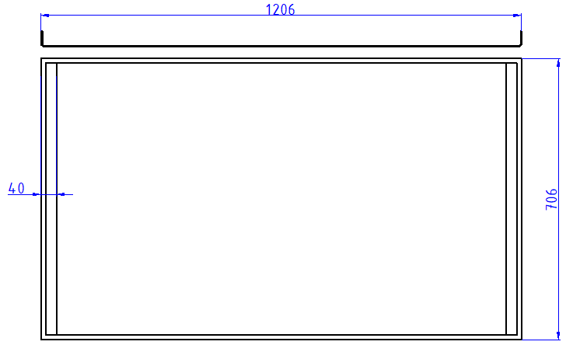

Hình .: Khung nắp.

Tấm mica, tấm chặn mica được lắp trên nắp máy để có thể quan sát quá trình hoạt động của máy. Tấm mica và tấm chặn mica được thiết kế như hình 4.50 và 4.51.

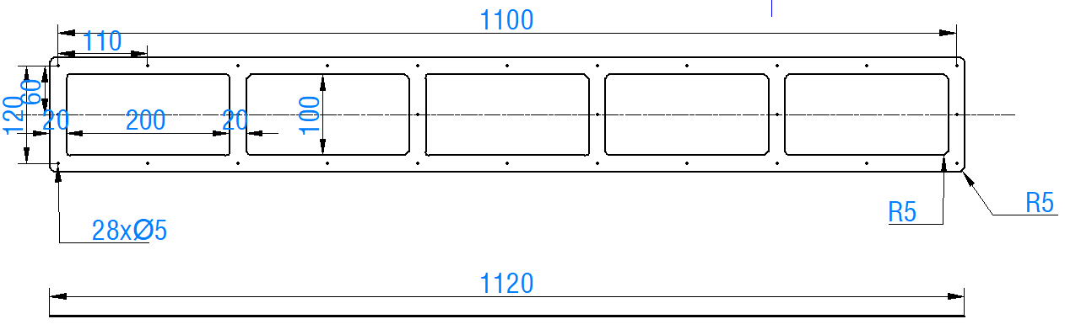

Hình .: Tấm chặn mica.

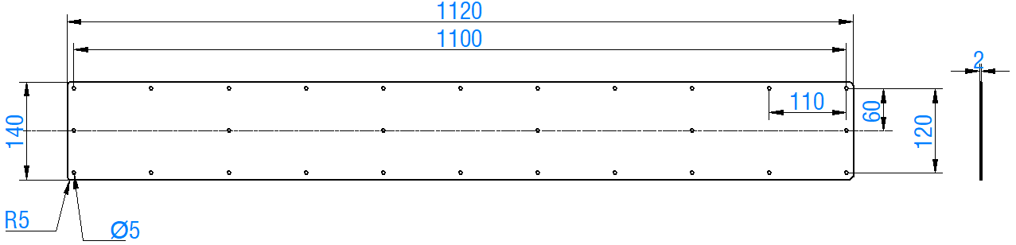

Hình .: Tấm mica.

Nắp máy hoàn chỉnh được thể hiện trong hình 4.52.

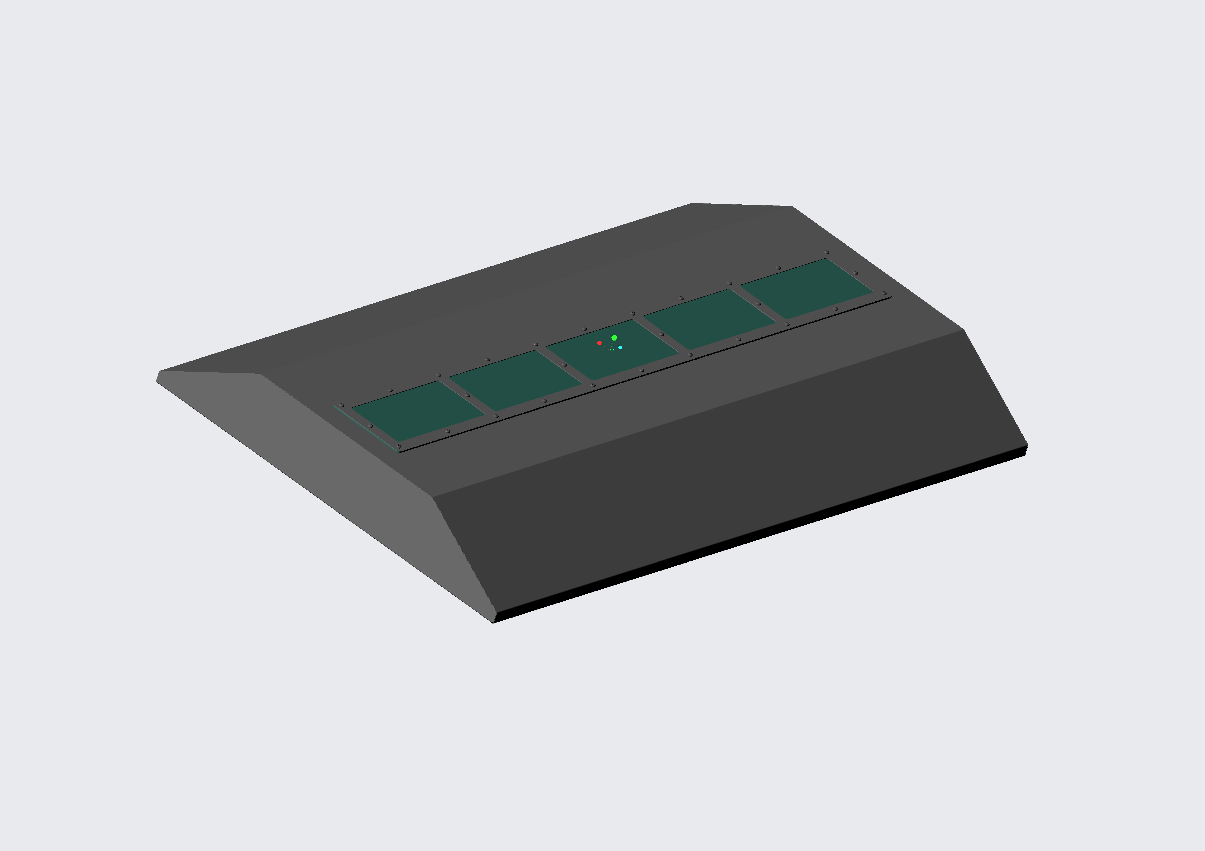

Hình .: Nắp máy.

* + - 1. **Cụm rửa trống lọc và lấy chất thải**

Cụm rửa trống lọc và lấy chất thải gồm cụm phun với 9 đai khởi thủy gắn lên ống nước nhựa để trích nước từ vòi phun. Các béc phun lắp bằng ren với đai khởi thủy để tạo áp suất rửa chất thải dính trên tấm lưới lọc. Bơm nước vòi phun và máng thoát chất thải.

1. **Vòi phun**

Lưu lượng nước qua các béc phun: 4%Q1 = 1000 x 4% = 40 lít/phút. [76]

Áp suất mỗi béc phun: 4 bar.

Dựa vào lưu lượng nước và áp suất của mỗi béc phun, lựa chọn béc phun bằng đồng thau, ren ngoài kích thước ϕ 21 mm.

1. **Bơm nước vòi phun**

* Thông số đầu vào:
* Lưu lượng nước: 40 lít/phút.
* Cột áp: H = 10 m.
* Tính toán công suất bơm:

Pb =  = =0,082 (kW) = 82 (W).

Ngoài ra cần lấy hệ số dư tải (an toàn) cho bơm nên công suất thực tế của bơm cần là:

Pbtt = = = 190,7 (W)

Trong đó:

+ Pb: Công suất bơm nước rửa ngược (kW).

+ Pbtt: Cống suất bơm nước rửa ngược thực tế (W).

+ Q: Lưu lượng nước rửa ngược (m3/s).

+ H: Cột áp của máy bơm nước (m).

+ : Trọng lượng riêng của nước (kg/m3).

+ : Hiệu suất bơm.

* Lựa chọn:

Dựa vào catalog của hãng Wilo, chọn bơm nước WiLo PW-251E với công suất 250W, cột áp 24m, lưu lượng 45 lít/phút.

1. **Đai khởi thủy**

Chọn đai khởi thủy có đầu ra là ren trong kích thước ϕ 21 mm tương ứng với đường kính ống là 32 mm.

1. **Ống dẫn nước**

Chọn ống nhựa chịu nhiệt PVC có đường kính ngoài 32 mm.

**e. Máng thoát chất thải**

Máng thoát chất thải có tiết diện hình thang được làm từ vật liệu thép tấm inox 304. Đầu máng có ống dẫn chất thải rắn ra ngoài, đường kính 56 mm.

Máng thoát chất thải có khung đỡ để lắp vào khung máy nhờ bu lông.

Tiết diện hình thang, thiết kế như hình 4.53, chi tiết được thể hiện trong bản vẽ chế tạo.  
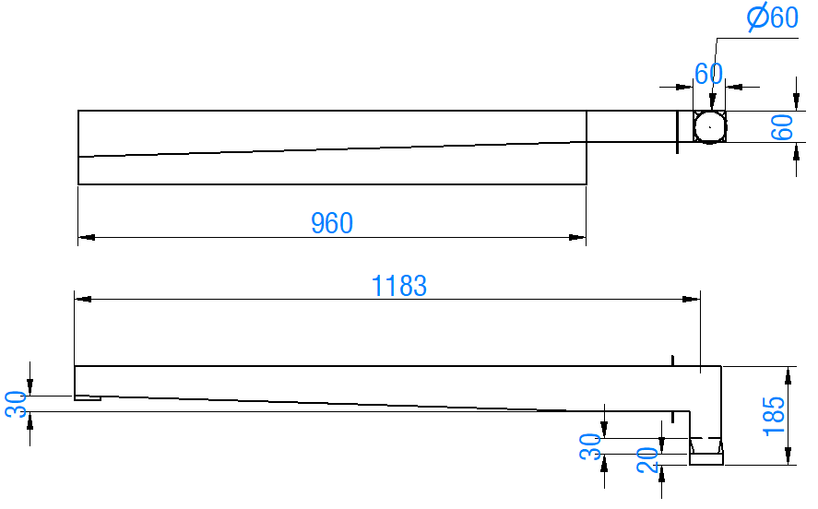

Hình .: Máng thoát chất thải.

* + - 1. **Thiết kế cụm máng cấp nước**

Cụm máng cấp nước gồm máng cấp và khung đỡ.

Máng cấp nước thải dạng hình hộp chữ nhật có các rãnh để nước chảy, vật liệu inox 304. Đầu máng có mặt bích để nối ống dẫn nước thải vào được thể hiện như trong hình 4.54.

Khung đỡ để kết nối máng cấp nước và máng thoát chất thải với khung máy nhờ các bu lông đai ốc. Khung đỡ được thiết kế như hình 4.55.

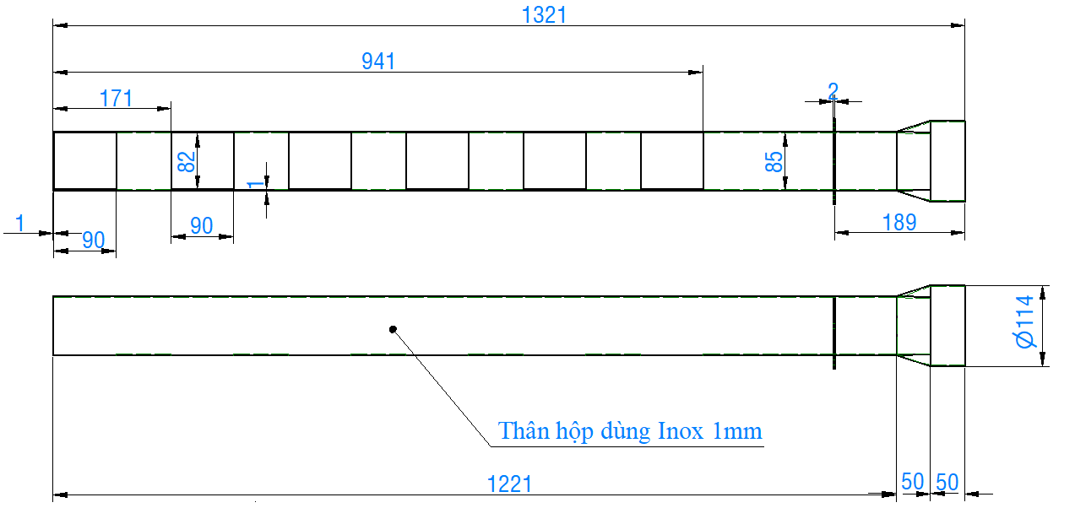

Hình .: Cụm máng cấp.

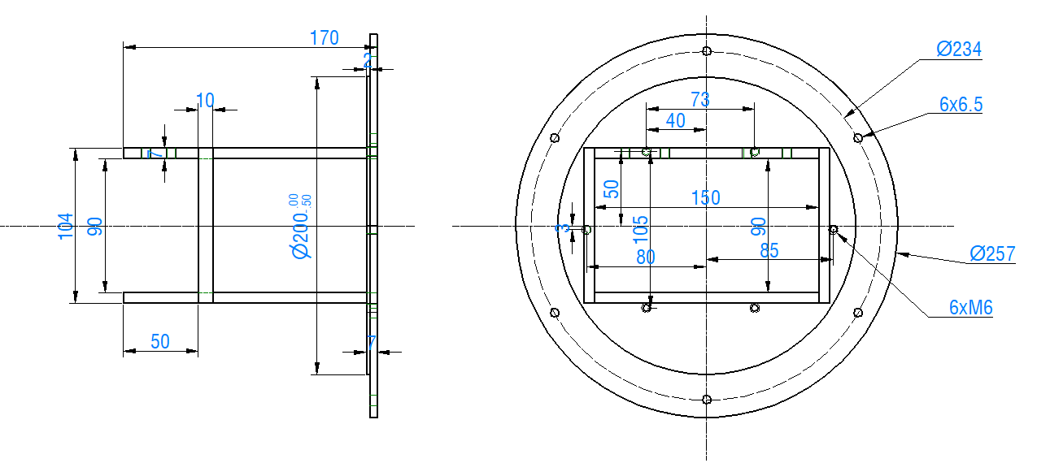

Hình .: Khung đỡ máng cấp nước và máng thoát chất thải.

### Thiết kế phần điện động lực của thiết bị lọc cơ học

Phần này sẽ trình bày sơ đồ hệ thống điện trong thiết bị lọc cơ học.

**4.1.3.1. Thiết kế sơ đồ hệ thống điện động lực của thiết bị lọc cơ học**

Sơ đồ hệ thống điện động lực của thiết bị lọc cơ học được trình bày trong hình 4.56.

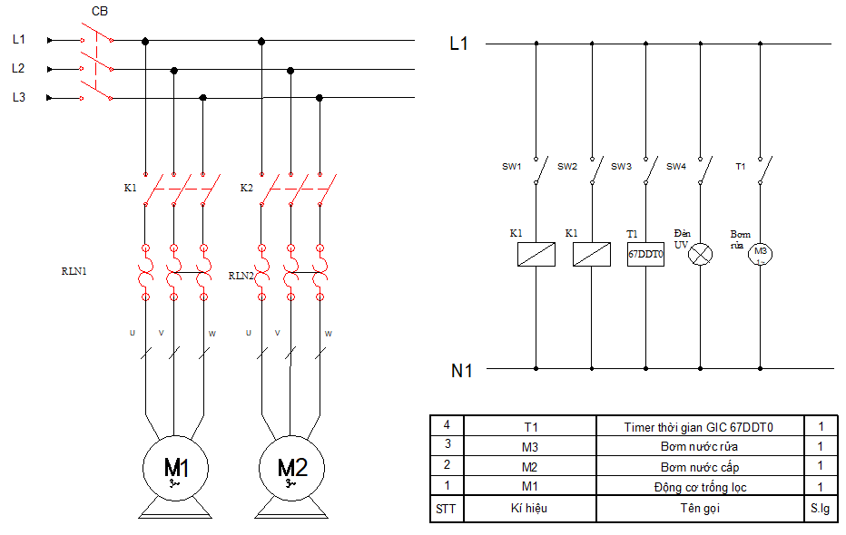

Hình .: Sơ đồ hệ thống điện của thiết bị lọc cơ học.

**4.1.3.2. Thiết kế phần cứng hệ thống điện động lực của thiết bị lọc cơ học**

Phần cứng hệ thống điện động lực của thiết bị lọc cơ học được thể hiện trong hình 4.57.

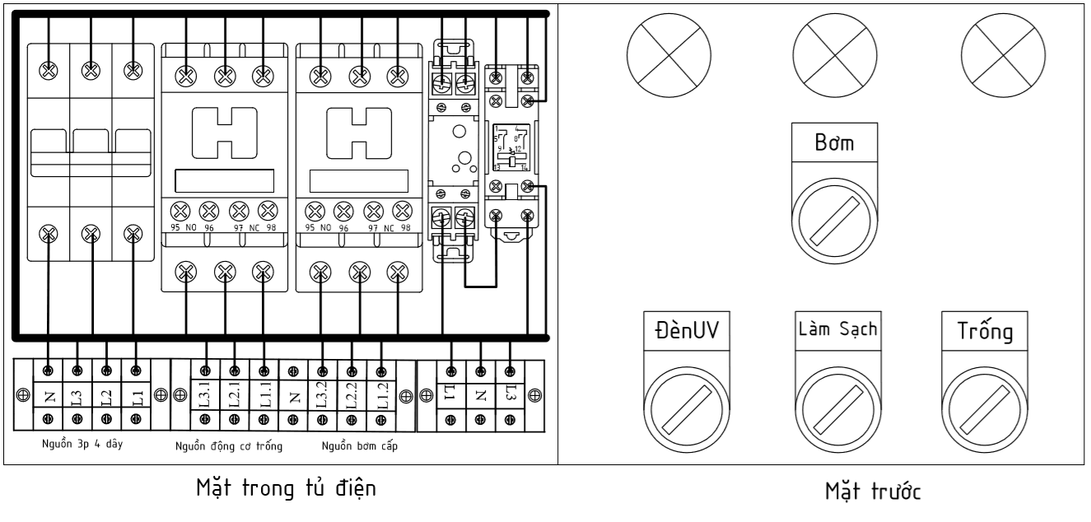

Hình .: Tủ điện của hệ thống điện động lực của thiết bị lọc cơ học.

## Chế tạo thiết bị lọc cơ học

### Chế tạo cụm trống lọc

Cụm trống lọc sau khi được chế tạo được thể hiện trong hình 4.58.

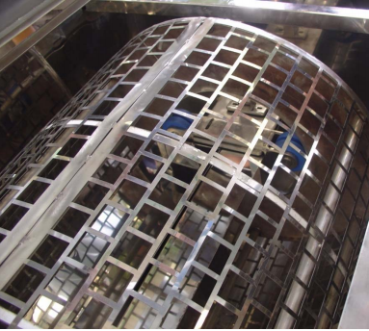

Hình .: Tang trống.

### Chế tạo cụm khung

Cụm khung sau khi được chế tạo được thể hiện trong hình 4.59.

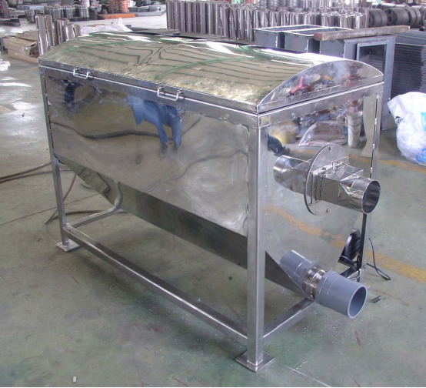

Hình .: Cụm khung, thùng chứa nước và nắp đậy.

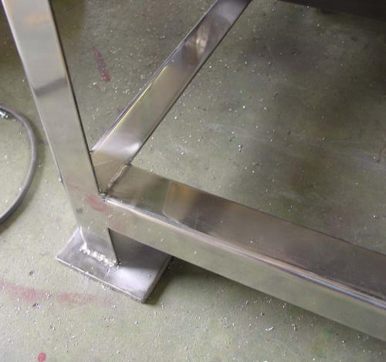

Hình .: Chân đế khung.

### Chế tạo cụm rửa trống lọc và lấy chất thải.

Cụm rửa trống lọc và lấy chất thải sau khi được chế tạo được thể hiện trong hình 4.61.

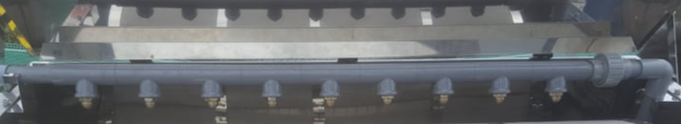

Hình .: Vòi phun rửa ngược.

### Chế tạo cụm máng cấp nước.

Cụm máng cấp nước sau khi được chế tạo được thể hiện trong hình 4.62.

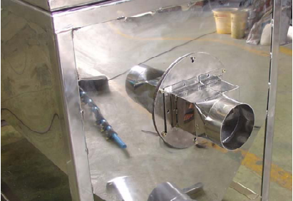

Hình .: Bộ phận kết nối với đường ống cấp nước thải.

## Vận hành thử nghiệm thiết bị lọc cơ học

Một số hình ảnh của thiết bị lọc cơ học đã được vận hành thử nghiệm tại một trang trại nuôi tôm ở huyện Cần Giờ và đưa vào ứng dụng tại một trang trại nuôi tôm ở tỉnh Kiên Giang được thể hiện trong hình 4.63 và 4.64.

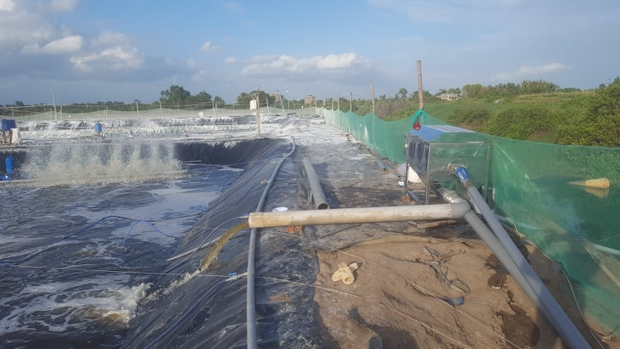

Hình .: Hoạt động của thiết bị lọc cơ học tại ao nuôi tôm.

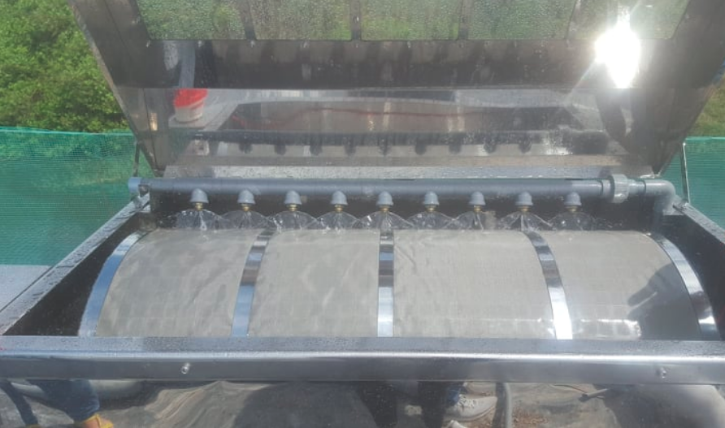

Hình .: Hoạt động của trống lọc và vòi phun rửa ngược.

* Kết quả đạt được: Nước trước khi qua thiết bị lọc cơ học có độ đục là 672 NTU, nước sau khi qua thiết bị lọc cơ học có độ đục là 243 NTU. Kết quả đo được thể hiện trong hình 4.65 và 4.66.

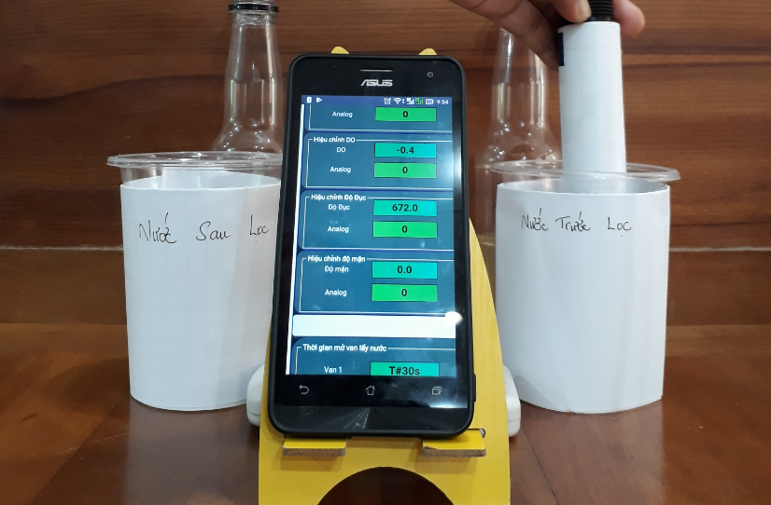

Hình .: Kết quả đo độ đục của nước trước khi lọc.

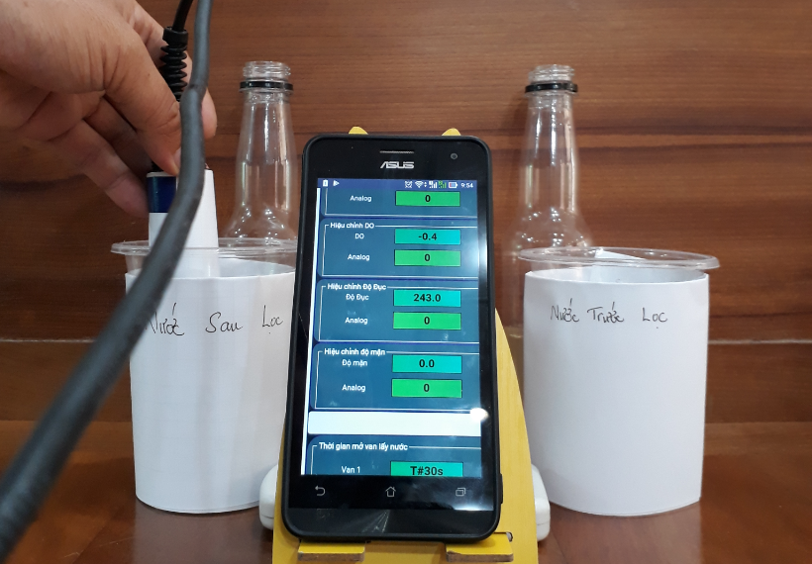

Hình .: Kết quả đo độ đục của nước sau khi lọc.

* **Kết luận**

Sau khi phân tích, nghiên cứu khảo xác để chọn ra được phương án của lọc cơ học, chương này đã xác đinh được cấu hình của hệ thống lọc trống gồm 5 cụm: cụm trống lọc, cụm động cơ và truyền động, cụm khung, cụm rửa trống lọc và lấy chất thải, cụm máng cấp nước. Đồng thời xác định kết cấu các chi tiết chính của từng cụm. Tính toán, thiết kế các chi tiết trong từng cụm của thiết bị lọc cơ học. Xác đinh kích thước và lựa chọn các chi tiết của từng cụm là tiền đề để vẽ các bản vẽ. Tiến hành chế tạo và thử nghiệm ở một số trại nuôi tôm. Chương sau trình bày về thiết kế hệ thống xử lý nước thải bằng phương pháp lọc sinh học.

# THIẾT KẾ HỆ THỐNG XỬ LÝ CHẤT THẢI NUÔI TÔM BẰNG PHƯƠNG PHÁP SINH HỌC

Chương này trình bày nguyên lý chung của lọc sinh học, phân tích các phương án lọc sinh học hiện có, từ đó chọn ra được phương án phù hợp. Xây dựng kết cấu từng cụm cho thiết bị lọc sinh học. Sau đó tiến nhành tính toán, thiết kế từng cụm chi tiết cho thiết bị lọc sinh học. Chế tạo và vận hành thử nghiệm thiết bị lọc sinh học ở một số trại nuôi tôm.

## Thiết kế cấu hình hệ thống xử lý chất thải nuôi tôm bằng phương pháp sinh học

Phần này sẽ phân tích từng phương án lọc sinh học hiện có, từ đó lựa chọn được phương án phù hợp. Sau đó tiến hành xác định cấu hình cho hệ thống lọc sinh học.

* Nguyên lý chung của thiết bị lọc sinh học:

Lọc sinh học nhằm chuyển hóa các chất độc gây hại cho tôm như Amoniac (NH3), Amoni (NH4 + ) và Nitrit (NO2 ‒ ) thành chất không độc Nitrat (NO3 ‒ ). Đồng thời oxy hóa các chất rắn hữu cơ (BOD, COD) lơ lửng và hòa tan thành khí cacbonic (CO2) thoát ra ngoài. Bên cạnh đó, lọc sinh học còn khử Nitrat thành khí Nitơ (N2) thoát ra ngoài để giảm nồng độ Nitrat trong hệ thống nuôi tôm tuần hoàn. Nguyên lý lọc sinh học sẽ được trình bày trong hình 5.1.

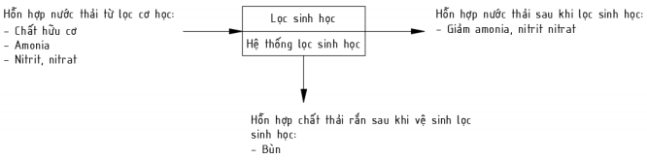

Hình .: Nguyên lý lọc sinh học.

* Phân tích và lựa chọn phương án lọc sinh học:

Một số nguyên lý lọc sinh học thường được sử dụng phổ biến trong hệ thống nuôi trồng thủy sản tuần hoàn trên thế giới và tại Việt Nam có thể kể đến là:

* Nguyên lý lọc sinh học bằng đệm cát lỏng.
* Nguyên lý lọc sinh học nhỏ giọt.
* Nguyên lý lọc sinh học bằng giá thể di động MBBR.
* Nguyên lý lọc sinh học dạng đĩa quay.

Sau đây sẽ mô tả và phân tích các ưu nhược điểm của các phương án nguyên lý lọc sinh học:

1. **Nguyên lý lọc sinh học bằng đệm cát lỏng**

Lọc bằng đệm cát lỏng là loại lọc sinh học mà nước thải sau nuôi giàu hữu cơ và NH4 + , NO2 ‒ sẽ được bơm áp lực qua hệ thống lọc cát lỏng từ phía đáy. Với dòng chảy áp lực làm cho lớp cát trở thành lỏng, nhão, có nhiều khoảng trống rộng giữa các hạt cát. Khoảng trống đó để nước thải đi qua, khoảng trống rộng hay hẹp phụ thuộc vào kích thước các hạt cát. Các vi sinh vật có trong đây sẽ xử lý những chất hữu cơ, những chất độc hại sau đó đưa ra ngoài. Nguyên lý lọc sinh học bằng đệm cát lỏng được trình bày như trong hình 5.2 [33][67][68].

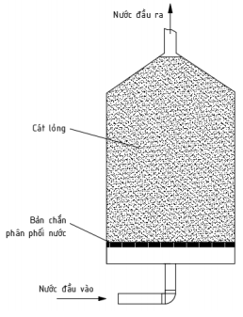

Hình .: Nguyên lý lọc sinh học bằng đệm cát lỏng.

Nguyên lý lọc sinh học bằng đệm cát lỏng có những ưu điểm và nhược điểm sau:

* Ưu điểm:

+ Tiêu tốn ít năng lượng vận hành.

* Nhược điểm:

+ Lưu lượng lọc thấp, không phù hợp cho xử lý nước thải công nghiệp.

+ Dễ bị tắt nghẽn.

1. **Nguyên lý lọc sinh học nhỏ giọt**

Lọc sinh học nhỏ giọt (lọc phun) là kiểu bể lọc sinh học với lớp vật liệu lọc tiếp xúc với nước thải không ngập nước. Các vật liệu lọc được xếp trong một bể chứa có thể tích, độ rỗng và diện tích rất lớn (Hình 5.3). Nước thải đến vật liệu lọc được chia thành các dòng, tia nhỏ chạy thành từng lớp mỏng qua khe hở vật liệu lọc, đồng thời tiếp xúc với các màng lọc sinh học dính bám trên vật liệu lọc. Nước được làm sạch từ đỉnh bể lọc xuống đáy bể lọc do các vi sinh vật trong màng lọc phân hủy thoáng khí và kị khí để loại trừ BOD, NH4 + , NO2 ‒ , NO3 ‒ . Cơ chế hoạt động của bể lọc nhỏ giọt, nước thải được xử lý loại bỏ các chất rắn lơ lửng, bơm áp lực lên đỉnh bể, tạo thành tia nước nhỏ xoay tròn trên bề mặt vật liệu lọc. Nước qua vật liệu lọc có màng lọc sinh học được làm sạch ở phía đáy bể. Có 2 kiểu phun nước: phun nước cố định và phun nước xoay [78] [67] [79] [68].

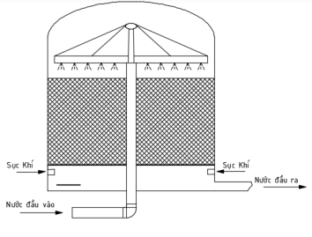

Hình .: Nguyên lý lọc sinh học nhỏ giọt.

Nguyên lý lọc sinh học nhỏ giọt có các ưu, nhược điểm sau:

* Ưu điểm:

+ Tiết kiệm năng lượng.

+ Giảm chi phí nhân công (giảm việc trông coi).

* Nhược điểm:

+ Dễ bị tắc nghẽn.

+ Hiệu suất làm sạch nhỏ hơn bể lọc có lớp vật liệu lọc ngập trong nước với cùng một tải lượng khối.

+ Giá thành xây dựng cao ( khối lượng vật liệu lọc tương đối nặng).

+ Dễ sinh mùi.

1. **Nguyên lý lọc sinh học bằng giá thể di động MBBR**

Quá trình lọc sinh học sử dụng các vi sinh vật bám dính trên các giá thể xử lý các chất độc hại cho tôm, tuy nhiên giá thể vi sinh được sử dụng trong quá trình này là giá thể di động có diện tích bề mặt tiếp xúc rất lớn, do chúng luôn chuyển động trong bể nên đã tận dụng được tối đa diện tích bề mặt tiếp xúc của giá thể vi sinh, do đó mật độ sinh vật trong nguyên lý lọc sinh học bằng giá thể di động rất lớn, bên cạnh đó việc giá thể chuyển động làm tăng khả năng hòa tan oxy vào nước làm cho hiệu quả xử lý của quá trình này cao hơn nhiều so với những quá trình khác. Nguyên lý lọc sinh học bằng giá thể di động được trình bày như trong hình 5.4 [46][36][80][81].

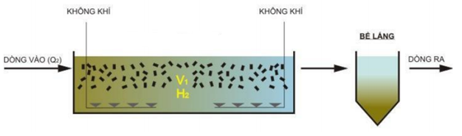

Hình .: Nguyên lý lọc sinh học bằng giá thể di động MBBR.

Nguyên lý lọc sinh học bằng giá thể di động có các ưu nhược điểm sau đây:

* Ưu điểm:

+ Hiệu quả xử lý các hợp chất của nitơ cao do sử dụng giá thể có bề mặt tiếp lớn.

+ Hàm lượng bùn tạo ra thấp.

+ Quá trình vận hành đơn giản.

+ Không phát sinh mùi trong quá trình vận hành.

+ Chi phí vận hành và bảo trì thấp.

+ Diện tích xây dựng nhỏ.

* Nhược điểm:

+ Chi phí đầu tư ban đầu cao.

1. **Nguyên lý lọc sinh học dạng đĩa quay**

Nguyên lý lọc sinh học dạng đĩa quay (Hình 5.5) gồm hàng loạt đĩa tròn, phẳng được làm bằng nhựa PVC (Poly Vinyl Clorit) hoặc PS (Poly Styren) lắp trên một trục. Các đĩa này được đặt ngập khoảng 30 ‒ 40% trong một máng nước thải và được quay chậm xung quanh trục quay. Quá trình ngập nước, các đĩa lọc sẽ phát triển các màng lọc sinh học có tác dụng xử lý nước thải loại trừ BOD, NH4 + . Nguyên lý lọc sinh học dạng đĩa quay có thể được thiết kế liên hoàn với nhiều hệ thống khác nhau theo các cấp độ xử lý đảm bảo duy trì chất lượng nước [67][68][79].

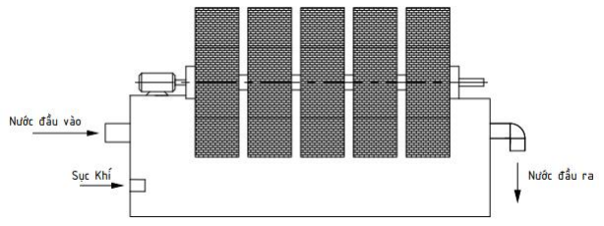

Hình .: Nguyên lý lọc sinh học dạng đĩa quay.

Nguyên lý lọc sinh học dạng đĩa quay có các ưu nhược điểm sau đây:

* Ưu điểm:

+ Thông khí tự nhiên nên không tiêu tốn năng lượng để cấp khí.

+ Có thể lọc cả sinh học lẫn cơ học.

* Nhược điểm:

+ Chi phí đầu tư, vân hành, bảo trì cao.

+ Yêu cầu cấp điện liên tục.

+ Gây mùi.

* Qua phân tích ưu, nhược điểm của các phương án, đề xuất sử dụng phương án sử dụng nguyên lý lọc sinh học bằng giá thể di động MBBR đối với quá trình xử lý nước thải trong hệ thống ao nuôi tôm.
* Thiết kế cấu hình hệ thống xử lý chất thải nuôi tôm bằng phương pháp sinh học.

Cấu hình hệ thống xử lý chất thải nuôi tôm bằng phương pháp sinh học bao gồm: Cụm bể thiếu khí, cụm bể hiếu khí, cụm bể chứa nước và thiết bị cấp sodium hypochlorite.

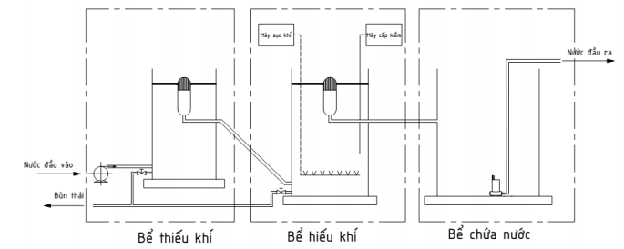

Hình .: Cấu hình các bể của hệ thống lọc sinh học.

* Nguyên lý hoạt động:

Nước thải sau khi qua thiết bị lọc cơ học sẽ vào thiết bị lọc sinh thiếu khí ( gọi tắt là bể thiếu khí) để thực hiện quá trình khử nitơ theo sơ đồ sau: nhằm mục đích làm giảm nồng độ nitrat (NO3- ). Ở bể này do không thiếu khí hoàn toàn nên các vi khuẩn dị dưỡng vẫn có thể hoạt động để oxy hóa một phần chất hữu cơ làm giảm lượng lớn chất hữu cơ trong nước. Do không có quá trình sục oxy nên bể thiếu khí cũng coi như một bể lắng để giảm lượng chất rắn hòa tan trong nước. Tiếp theo, nước sẽ được vận chuyển qua thiết bị lọc sinh học hiếu khí (gọi tắt là bể hiếu khí) để thực hiện quá trình nitrat hóa các khoáng chất theo sơ đồ sau: NH4+ → NO2- → NO3- để giảm nồng độ NH4+ và NO2- hai chất độc có hại cho tôm. Tại bể hiếu khí này cũng oxy hóa các chất hữu cơ (BOD, COD) làm giảm các chất hữu cơ trong nước rất nhiều. Tại bể hiếu khí lượng sinh khối đạt lớn nhất. Sau quá trình hiếu khí nước được đưa ra bể chứa nước và thực hiện công đoạn tiếp theo.

* Bể lọc sinh học thiếu khí:

Kết cấu cụm bể thiếu khí gồm các chi tiết như: Bơm cao áp, bể bê tông, bộ thu nước, đường ống dẫn nước thải, các giá thể.

Diễn ra quá trình phản Nitrat hóa:

* Quá trình khử Nitrat thành Nitơ theo phương trình sau:

CH3OH + 0,92 NO3­- + 0,92 H+ ↔ 0,06 C5H7O2N + 0,43 N2 + 0,7CO2 + 2,25 H2O

* Các nhóm vi khuẩn khử Nitrat ( chủ yếu là vi khuẩn dị dưỡng):

+ Nhóm vi khuẩn Gram âm Proteobacteria như Pseudomonas, Alcaligenes, Paracoccus và Thiobacillus.

+ Nhóm vi khuẩn Gram dương như Bacillus.

+ Một số vi sinh tự dưỡng cũng có khả năng khử nitơ.

* Bể lọc sinh học hiếu khí:

Kết cấu cụm bể hiếu khí gồm các chi tiết như: Bể bê tông, bộ thu nước, đường ống dẫn nước thải, máy thổi khí, đĩa phân phối khí, máy cấp kiềm, các giá thể.

* Quá trình oxy hóa NH4+ thành NO2- sau đó chuyển thành NO3- theo các phương trình sau:

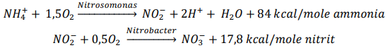

* Các nhóm vi khuẩn ( chủ yếu là vi khuẩn tự dưỡng):

+ Nhóm vi khuẩn nitrit: Nitrosomonas europaea (chiếm đa số), Nitrospira briensis, Nitrosococcus nitrosus, Nitrosococcus oceanus, Nitrosolobus multiformis

+ Nhóm vi khuẩn nitrat: Nitrobacter winogradsky (chiếm đa số), Nitrospina gracilis, Nitrococcus mobilis.

* Quá trình oxy hóa các hợp chất hữu cơ (BOD,COD) thành hydrocacbon và khí cacbonic thoát ra ngoài theo các phương trình sau:

+ Giai đoạn 1: Oxy hóa các hợp chất hữu cơ

CxHyOz + O2 → CO2 + H2O + ∆H

+ Giai đoạn 2: Tổng hợp xây dựng tế bào:

CxHyOz + O2 → tế bào VSV + CO2 + H2O + C5H7NO2 – ∆H

+ Giai đoạn 3: oxy hóa chất liệu tế bào:

C5H7NO2 + 5O2 → 5CO2 + 2H2O + NH2 ± ∆H’

* Nhóm vi khuẩn: Chủ yếu là vi khuẩn hiếu khí.
* Bể chứa nước:

Kết cấu cụm bể chứa nước gồm các chi tiết như: Bể bê tông, bơm chìm, đường ống dẫn nước thải.

* Giá thể sử dụng: Sử dụng giá thể loại Kaldnes K3 với các thông số trong bảng 5.1.

Bảng .: Các thông số của giá thể Kaldnes K3.

|  |  |
| --- | --- |
| Thông số | Giá trị |
| Vật liệu | Polyetylen |
| Đường kính | 25 (mm) |
| Chiều cao | 12 (mm) |
| Diện tích bề mặt màng sinh học | 500 (m2/m3) |

Những ưu điểm của hạt Kaldnes:

* **Hạt Kaldnes sạch**: Trong quá trình lọc nước hạt không bị vỡ vụn như nham thạch hay sứ lọc.
* **Kaldnes rất nhẹ và rất rẻ**: 1 kg Hạt Kaldnes tương đương công suất lọc với thể tích 10kg sứ lọc hay nham thạch. Từ đó sẽ tiết kiệm được chi phí hơn rất nhiều so với các vật liệu lọc khác.
* **Kaldnes rất dễ vệ sinh**: Hạt động lọc này có khả năng tự làm sạch, không tốn thời gian bảo trì. Nếu cần cẩn thận thì mang ra xịt nước rửa là có thể dễ dàng loại bỏ mọi cặn bẩn bám trên hạt.
* **Kaldnes là giá thể lọc tốt nhất cho đến nay**: Hạt Kaldnes được thiết kế nhiều cánh, bề mặt gấp khúc nhiều nếp giúp tăng diện tích bề mặt. Nơi đó làm nơi cư trú neo bám của quần thể vi sinh (nhiều gấp 5 lần loại sứ lọc và gấp 8 lần loại nham thạch).
* **Kaldnes bền hơn các vật liệu lọc khác** : Các vật liệu lọc tĩnh như: sứ lọc, san hô, nham thạch có tuổi thọ khoảng từ 1 đến 2 năm, còn với hạt Kaldnes làm bằng chất liệu nhựa HDPE vì vậy thời gian lọc của hạt Kaldnes có thể lên tới 15-20 năm mới bị hư hỏng.
* **Hạt Kaldnes tự làm sạch**: Không giống với các vật liệu lọc tĩnh, hạt Kaldnes được thiết kế để di chuyển tự do không ngừng trong bộ lọc của bạn. Chính sự chuyển động hỗn loạn của không khí từ máy sủi làm cho hạt kaldnes tự làm sạch mà không cần mất công làm sạch.

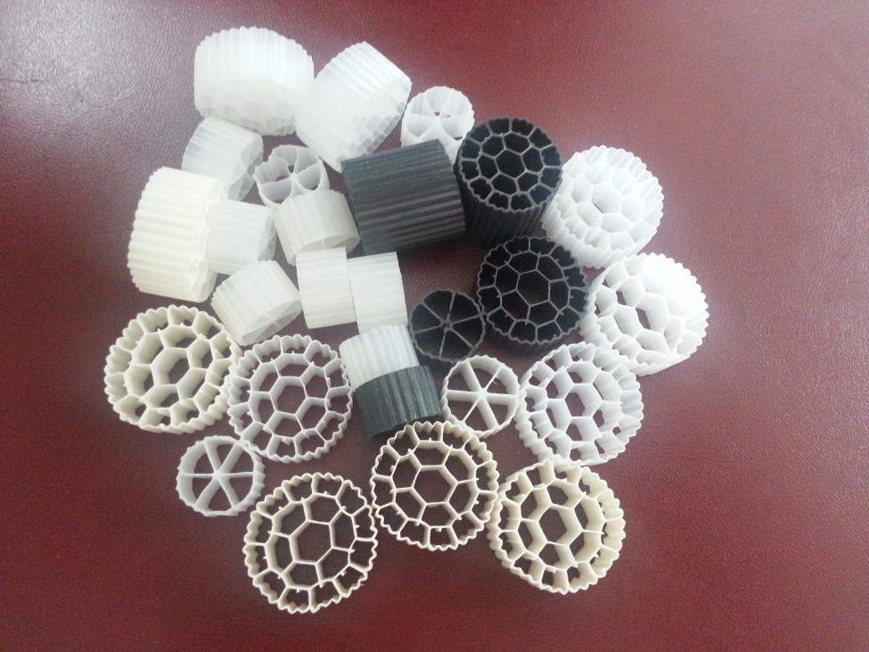

Hình .: Giá thể Kaldnes.

Như vậy bạn cũng không cần phải vệ sinh hệ lọc một cách định kỳ. Và theo các nhà khoa học tính toán thì 50 lít kaldnes sẽ xử lý được 50g chất thải mỗi ngày.

Sau khi xây dựng được kết cấu của thiết bị lọc sinh học, lập bảng FRDPARRC – các yêu cầu về chức năng và kỹ thuật của thiết bị lọc sinh học.

Bảng .: Các yêu cầu về kỹ thuật và chức năng của thiết bị lọc sinh học.

|  |  |
| --- | --- |
| Mô tả các yêu cầu chức năng (**FR**: **F**unction **R**equirements) | * CN 01: Giảm lượng nitơ có hại cho tôm. * CN 02: Giữ nồng độ amonium ở mức thấp, phù hợp cho tôm. * CN 03: Có khả năng phân rã chất hữu cơ tốt. * CN 04: Loại trừ được các hợp chất hữu cơ, NH4+, NO2-, NO3-. |
| Mô tả các yêu cầu kinh tế kỹ thuật (để thiết kế) (**DP**: **D**esign **P**arameters) | * YCKT 01: Có năng suất xử lý 60 m3/h. * YCKT 02: Có khả năng duy trì TAN ở mức 1,0 mg/l với lượng nitơ vô cơ là 38,6 mg/l.ngày trong điều kiện bộ lọc sinh học được vệ sinh để loại bỏ các chất thải rắn 2 tuần/lần. * YCKT 03: Có khả năng xử lý 1,2 kgTAN/m3 hạt nhựa trong thời tiết ấm với nồng độ TAN trong nước thải là từ 2‒3 mg/l. * YCKT 04: Giá trị BOD5(20oC) ≤ 50 mg/l, COD ≤ 150 mg/l, coliform ≤ 5000 MPN/100ml. |
| Phân tích các chức năng và yêu cầu kỹ thuật (**A**: **A**nalysis) | **Phân tích chức năng:**   * CN 01 :Theo tài liệu [32]. * CN 02: Theo tài liệu [48]. * CN 03: Theo tài liệu [35]. * CN 04: Theo tài liệu [83], [84].   **Phân tích yêu cầu kỹ thuật:**   * YCKT 01: Theo tài liệu [24], [47], [29]. * YCKT 02: Theo tài liệu [82]. * YCKT 03: Theo tài liệu [46] * YCKT 04: Theo tài liệu [85] |
| Tài liệu tham khảo (**R**: **R**eferences) | * [24] Công ty TNHH Khoa học nuôi trồng thuỷ sản và môi trường SAEN, “Sản phẩm công nghệ cao xử lý chất thải rắn với 99% - Drum filter”, *Trang web: https://goo.gl/Xr85LC.* * [47] Thành Công, “Cần đổi mới sản xuất để nâng cao giá trị con tôm”, *Báo Công Thương,* 25/07/2015. * [29] Lai Qiuming, Yuan Derun, Liu Liping, James S. Diana, “Study on the Effectiveness of a Pond-Based Recirculating System for Shrimp Culture”, *INVESTIGATIONS 2009–2011,* pp. 53-59, 2011. * [32] Jaap van Rijn, Guillermo Rivera, “Aerobic and Anaerobic Bioflltration in an Aquaculture Unit - Nitrite Accumulation as a Result of Nitrification and Denitrification”, *Aquacultural Engineering 9,* pp. 217-234, 1990. * [48] Monis ha N. Bro wn, Aurelio Briones, James Diana, Lutgarde Raskin, “Ammonia-oxidizing archaea and nitrite-oxidizing nitrospiras in the biofilter of a   shrimp recirculating aquaculture system”, *Federation of European Microbiological Societies,* 2012.   * [35] Fernandes Paulo Mira, Pedersen Lars-Flemming, Pedersen Per Bovbjerg, “Influence of fixed and moving bed biofilters on micro particle dynamics in a recirculating aquaculture system”, *Aquacultural Engineering,* 05/10/2016. * [82] Kasidit Nootong, Sorawit Powtongsook, “Performance evaluation of the compact aquaculture system integrating submerged fibrous nitrifying biofilters”, *Songklanakarin Journal of science and Technology,* vol. 34, no. 1, pp. 53-59, 2012. * [46] Timmons Michael B., Holder John L., Ebeling James M., “Application of microbead biological filters”, *Aquacultural Engineering,* vol. 34, pp. 332-343, 2006. * [83] Ankit B. Pinjarkar, Rushikesh D. Jagtap, Chaitanya K. Solanke, Hitesh H. Mehta, “The Moving Bed Biofilm Reactor (MBBR)”, *Jawaharlal Darda Institute of Engineering and Technology, Yavatmal, vol 4*, Special Issue 3, 2017. * [84] James Mcquarrie, Joshua Boltz, “Moving Bed Biofilm Reactor Technology: Process Applications, Design, and Performance”, *Water Environment Research,* volume 83, number 6, 2011. * [85] Bộ nông nghiệp và phát triển nông thôn, quy chuẩn kỹ thuật quốc gia về cơ sở nuôi tôm nước lợ - điều kiện đảm bảo vệ sinh thú y, bảo vệ môi trường và an toàn thực phẩm, QCVN 02 – 19 : 2014. |
| Các rủi ro về chức năng và các yêu cầu kỹ thuật/ thông số thiết kế (**R**: **R**isk) | * RR 01: Hệ thống không đạt năng suất 60 m3/h * RR 02: Lượng Amoniac (NH3), Amoni (NH4+), Nitrit (NO2-) vẫn còn đủ để gây hại cho tôm. |
| Các giải pháp khắc phục cho từng rủi ro (**C**: **C**ountermeasures) | * GP 01: Tăng công suất bơm để tối ưu hóa năng suất của thiết bị. * GP 02: Giảm lượng thức ăn thừa ( nguyên nhân chính tạo ra các chất nito vô cơ gây hại cho tôm), dùng tảo, vi sinh vật dị dưỡng để giảm đến mức tối đa để không gây hại cho tôm. |

## Thiết kế hệ thống xử lý nước thải bằng phương pháp sinh học

Với cấu hình và các yêu cầu về kỹ thuât và chức năng đã xác định, phần này sẽ tiến hành thiết kế các cụm của thiết bị lọc sinh học cụ thể là thiết kế bộ lọc sinh học thiếu khí, bộ lọc sinh học hiếu khí và bể chứa nước. Các chi tiết trong từng cụm của thiết bị lọc sinh học được thể hiện trong hình 5.7.

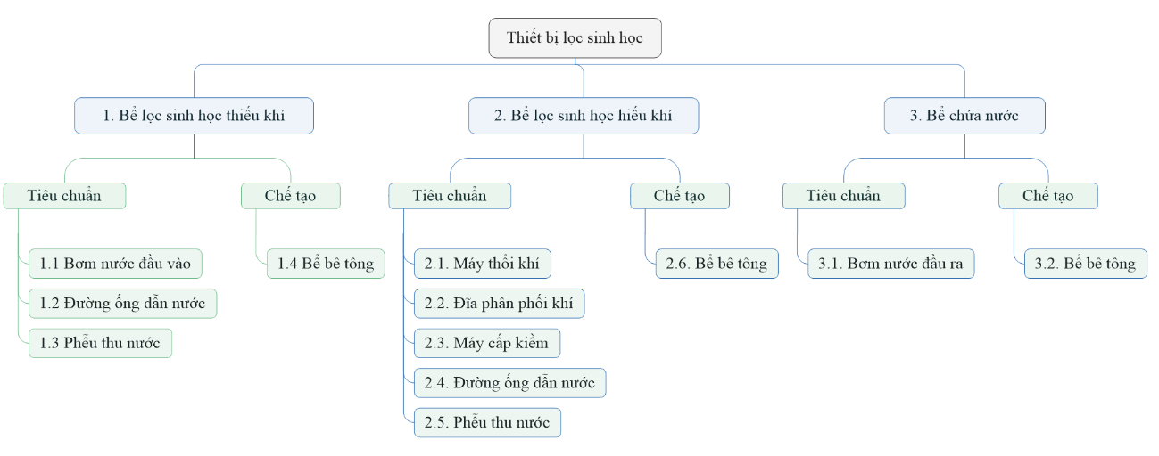

Hình .: Các chi tiết trong từng cụm của thiết bị lọc sinh học.

* Tính toán các thông số cơ bản:

Các thông số đầu vào quan trọng trong thiết kế ảnh hưởng đến kích cỡ của các thiết bị lọc sinh học được đưa ra phía dưới:

* Thể tích ao nuôi (Vao): 600 m3.
* Mật độ tôm tối đa trong ao nuôi (bmax): 9 kg/m3.
* Diện tích bề mặt màng sinh học của giá thể: 500 m2/m3.
* Tổng khối lượng tôm tối đa:

Với mật độ tôm tối đa trong ao nuôi là 9 kg/m3 và thể tích của ao nuôi tôm là 600 m3 thì tổng khối lượng tôm tối đa là:

Mtôm = Vao x bmax = 600 x 9 = 5400 kg.

* Khối lượng thức ăn tiêu thụ trong một ngày:

Thiết kế này sử dụng các phép tính tải Ammonia dựa trên lượng thức ăn được cho ăn hằng ngày. Người ta giả định rằng ammonia thải ra bởi tôm tỉ lệ với lượng thức ăn đưa vào hệ thống. Khối lượng thức ăn cho ăn mỗi ngày thay đổi theo kích cỡ của tôm. Khối lượng thức ăn lớn nhất sẽ được đưa vào ao nuôi được giả định khi tôm ở giai đoạn thu hoạch. Tỷ lệ cho ăn là 3% được sử dụng để tính toán [46], [86], [79], [87]. Như vậy, với khối lượng tôm tối đã trong giai đoạn thu hoạch là 5400 kg thì khối lượng thức ăn tiêu thụ là:

Mta = Mtôm x 0,03 = 5400 x 0,03 = 162 kg.

Dựa vào tỉ lệ chất thải trong ao nuôi tôm là 0,7 [88] . Như vậy, khối lượng thức ăn chuyển thành chất thải ở ao nuôi tôm trong một ngày là:

Mtat = Mta x 0,7 = 162 x 0,7 = 113,4 kg.

* Khối lượng TAN có trong ao nuôi tôm trong một ngày:

Ammonia được tìm thấy dưới hai hình thức trong các hệ thống thủy sinh, ammonia (NH3) và ammonium (NH4+). NH3 là chất độc cao đối với động vật thủy sản và phải được loại bỏ khỏi hệ thống. Dựa vào độ PH và nhiệt độ của hệ thống có thể xác định được nồng độ tương đối của NH3 và NH4+ trong một hệ thống thủy sinh. Ở giá trị pH và nhiệt độ thấp NH4+ chiếm ưu thế và ở pH và nhiệt độ cao thì NH3 chiếm ưu thế. Tổng lượng TAN bằng tổng nồng độ của NH3 và NH4+ được đo ở cùng một thời điểm (độ pH và nhiệt độ như nhau).

MTAN = Mtat x fp x fN = 113,4 x 0,4 x 0,092 = 4,173 kg.

Với

fp = 0,4 : Tỉ lệ protein trong 1 kg thức ăn.

fN = 0,16 x 0,8 x 0,8 x 0,9 = 0,092

* Nito chiếm 16% trong protein.
* 80% Nito bị đồng hóa.
* 80% Nito đồng hóa bị bài tiết.
* 90% Nito bài tiết là TAN.

Như vậy, hệ thống lọc sẽ được yêu cầu để loại bỏ 4,173 kg TAN mỗi ngày để giữ cho tôm khỏe mạnh.

### Thiết kế bộ lọc sinh học thiếu khí

Phần này sẽ tính toán thiết kế cho bộ lọc sinh học thiếu khí bao gồm bể bê tông, bơm nước đầu vào, đường ống dẫn nước thải.

**5.2.1.1. Thiết kế bể bê tông**

* Khối lượng nitrat có trong ao nuôi tôm trong một ngày:

Nếu chúng ta giả định rằng tất cả lượng TAN được chuyển thành nitrat trong thiết bị lọc sinh học hiếu khí và một lượng không đáng kể sẽ bị mất trong dòng nước thải từ hệ thống, thì 4,173 kg NO3- được tạo ra mỗi ngày. (MNitrat = 4173 g/ngày)

* Diện tích bề mặt giá thể yêu cầu:

Sgt1 = MNitrat/2 = 4173/2 = 2086,5 m2.

(Với 2 là khả năng khử Nitrat của bề mặt giá thể: 2 g NO3-/m2/ngày)[46][89]

* Thể tích giá thể cần thiết cho thiết bị lọc sinh học thiếu khí:

Giá thể vi sinh được sử dụng trong thiết kế là hạt lọc kalness K3, có diện tích tiếp xúc là 500 m2/m3. Như vậy, thể tích giá thể vi sinh cần thiết là:

Vgt1 = m3.

* Thể tích thiết bị lọc sinh học thiếu khí:

Tỉ lệ giá thể trong thiết bị lọc sinh học thiếu khí được xác định là 67% [30][84]. Vậy thể tích của thiết bị lọc sinh học thiếu khí yêu cầu là:

Vtk = m3.

* Kích thước thiết bị lọc sinh học thiếu khí:

Gọi các kích thước chiều dài, chiều rộng, chiều cao của bể lọc sinh học thiếu khí lần lượt là L, W, H.

Thông thường, mỗi thiết bị lọc sinh học thiếu khí có tỉ lệ chiều dài chiều rộng (L:W) trong khoảng 1,5:1 [84]. Nên ta có:

$$\left\{\begin{aligned}L=1,5 W \\ L ×W ×H=6,3\end{aligned}\right.$$

Chọn chiều rộng bể W = 2m. Ta có:

$$\left\{\begin{aligned}L = 3m \\ W = 2m \\ H = 1,05m\end{aligned}\right.$$

Thêm 0,3m “phần nổi” cho bể thì tổng thể chiều cao bể là 1,35 m.

* Thể tích nước trong bể:

Thể tích nước trong bể = Thể tích yêu cầu của bể - [Thể tích giá thể x ( 1 - % không gian trống của giá thể)].

Vnc = 6,3 – [4,2 x (1 – 0,6)] = 4,62 m3.

Vậy các thông số kích thước của thiết bị lọc sinh học thiếu khí được trình bày ở bảng 5.2.

Bảng .: Các thông số của thiết bị lọc sinh học thiếu khí.

|  |  |
| --- | --- |
| Thông số | Giá trị |
| Chiều dài (L) | 3 (m) |
| Chiều rộng (W) | 2 (m) |
| Chiều cao (H) | 1,35 (m) |
| Thể tích giá thể (Vgt1) | 4,2 (m3) |
| Thể tích nước (Vnc) | 4,62 (m3) |

**5.2.1.2. Tính toán, lựa chọn bơm nước đầu vào**

* Thông số đầu vào:
* Lưu lượng: Q = 1000 l/p = 1 m3/ph.
* Cột áp: H = 2m.
* Tính toán:

Pb = = =0,41 (kW)

Ngoài ra cần lấy hệ số dư tải (an toàn) cho bơm nên công suất thực tế của bơm cần là:

Pbtt = = = 0,95 (kW)

Trong đó:

+ Pb: Công suất bơm (kW).

+ Pbtt: Cống suất bơm thực tế (W).

+ Q: Lưu lượng nước (m3/s).

+ H: Cột áp của máy bơm nước (m).

+ : Trọng lượng riêng của nước (kg/m3).

+ : Hiệu suất bơm.

* Lựa chọn:

Ta chọn máy bơm VINA PUMP VN-2200 có các thông số kĩ thuật sau:

* Công suất: 3 Hp.
* Cột áp: 18 m.
* Lưu lượng: 62 m3/h.

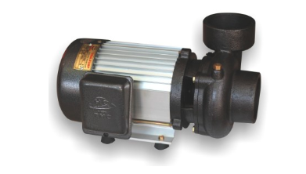

Hình .: Bơm nước VINA PUMP VN-2200.

**5.2.1.3. Tính toán, lựa chọn đường ống dẫn nước thải**

* Tính toán:

Đường kính ống dẫn nước thải được tính theo công thức:

D = $\sqrt{\frac{4 × Q}{π × V}} = \sqrt{\frac{4 × 1}{π × 2 × 60}} =$ 0,103 (m) = 103 (mm).

Trong đó:

Q: Lưu lượng nước (m3/s).

V: tốc độ nước trong ống từ 1,5 – 2 (m/s) theo TCVN 4513:1988.

* Lựa chọn:

Theo đường kính ống dẫn nước thải đã tính, lựa chọn ống nhựa PVC có đường kính danh nghĩa 110 mm, độ dày 3,2 mm cho ống dẫn nước thải vào bể thiếu khí và từ bể thiếu khí sang bể hiếu khí.

**5.2.1.4. Lựa chọn phễu thu nước**

Theo catalog của Roof Drain chọn phễu thu nước inox 304 có mã sản phẩm R41 DN125.

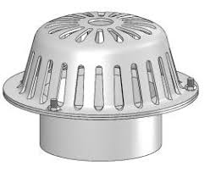

Hình .: Phễu thu nước.

### Thiết kế bộ lọc sinh học hiếu khí

Phần này sẽ tính toán thiết kế cho bộ lọc sinh học hiếu khí bao gồm bể bê tông, bộ thu nước, đường ống dẫn nước thải, máy thổi khí, đĩa phân phối khí, máy cấp kiềm.

**5.2.2.1. Thiết kế bể bê tông**

* Tỉ lệ chuyển hóa TAN:

Tỉ lệ chuyển hóa TAN được ước tính là 0,63 gTan/m2/ngày. [89][46][86][90].

* Diện tích bề mặt giá thể yêu cầu:

Sgt2 = MTAN/0,63 = 4173/0,63 = 6623,81 m2.

* Thể tích giá thể cần thiết cho thiết bị lọc sinh học thiếu khí:

Giá thể vi sinh được sử dụng trong thiết kế là hạt lọc kalness K3, có diện tích tiếp xúc là 500 m2/m3. Như vậy, thể tích giá thể vi sinh cần thiết là:

Vgt2 = m3.

* Thể tích thiết bị lọc sinh học hiếu khí:

Tỉ lệ giá thể trong thiết bị lọc sinh học hiếu khí được xác định là 67% [30][84]. Vậy thể tích của thiết bị lọc sinh học hiếu khí yêu cầu là:

Vhk = m3.

* Kích thước thiết bị lọc sinh học hiếu khí:

Gọi các kích thước chiều dài, chiều rộng, chiều cao của bể lọc sinh học hiếu khí lần lượt là L, W, H.

Thông thường, mỗi thiết bị lọc sinh học thiếu khí có tỉ lệ chiều dài chiều rộng (L:W) trong khoảng 1,5:1 [84]. Nên ta có:

$$\left\{\begin{aligned}L=1,5 W \\ L ×W ×H=19,78\end{aligned}\right.$$

Chọn chiều rộng bể W = 2m. Ta có:

$$\left\{\begin{aligned}L = 3,75 m \\ W = 2,5 m \\ H = 2,1 m\end{aligned}\right.$$

Thêm 0,3m “phần nổi” cho bể thì tổng thể chiều cao bể là 2,4 m.

* Thể tích nước trong bể:

Thể tích nước trong bể = Thể tích yêu cầu của bể - [Thể tích giá thể x ( 1 - % không gian trống của giá thể)].

Vnc = 19,78 – [13,25 x (1 – 0,6)] = 14,48 m3.

Vậy các thông số kích thước của thiết bị lọc sinh học thiếu khí được trình bày ở bảng 5.4.

Bảng .: Các thông số của thiết bị lọc sinh học hiếu khí:

|  |  |
| --- | --- |
| Thông số | Giá trị |
| Chiều dài (L) | 3,75 (m) |
| Chiều rộng (W) | 2,5 (m) |
| Chiều cao (H) | 2,4 (m) |
| Thể tích giá thể (Vgt1) | 13,25 (m3) |
| Thể tích nước (Vnc) | 14,48 (m3) |

**5.2.2.2. Tính toán, lựa chọn máy thổi khí**

* Tính toán:
* Nồng độ oxy yêu cầu:

Mỗi kg thức ăn thì yêu cầu 0,12 kg O2 để chuyển hóa TAN thành NO3- và 0,13 kg O2 để oxy hóa các chất hữu cơ thành khí CO2 [46][79][ . Vậy lượng oxy cần thiết được cung cấp vào bể lọc sinh học hiếu khí là

$M_{O_{2}}$ = (0,12 + 0,13) x 113,4 = 28,35 (kg).

* Lượng không khí cần cấp:

Vkk =  m3/ngày.

Trong đó:

E = 9% : Hiệu suất chuyển hóa oxy.

Không khí có 23,2% trọng lượng O2.

Khối lượng riêng của không khí là 1,2 kg/m3.

* Lưu lượng không khí cấp vào bể:

Qkk = f x Vkk = 2 x 1131,5 x = 99,3 m3/giờ.

Trong đó:

F = 2 : hệ số an toàn.

Vkk : Lượng không khí cần cấp.

* Áp lực máy thổi khí:

P = 98066,5 x (1 + $\frac{H_{S}}{10,33}$) = 98066,5 x (1 + $\frac{2}{10,33}$) = 117053,24 Pa.

Trong đó:

HS : độ ngập của thiết bị phân tán khí trong nước (m).

* Công suất của máy thổi khí:

Công suất của máy thổi khí được tính theo công thức sau [91]

N = $\frac{3,64 × (P^{0,29} - 26,3) × Q_{kk}}{1000ε} = \frac{3,64 × ({117053,24}^{0,29} - 26,3) × 99,3}{1000 × 0,65} = 1,78$ (kW).

Trong đó: ε = 0,5 ÷ 0,75 ‒ Hệ số sử dụng hữu ích của máy thổi khí.

* Lựa chọn

Với lưu lượng khí cần thiết theo tính toán Q = 1,65 m3 /phút, áp lực cần thiết của hệ thống cấp khí là H = 2 m, công suất của máy thổi khí theo tính toán N = 1,78 kW. Dựa vào tài liệu [90], lựa chọn được loại máy LT – 065 có thông số kĩ thuật là:

* Lưu lượng khí là Q = 3,45 m3/phút
* Áp lực H = 2 mH2O
* Công suất 1,85 kW
* Số vòng quay 1300 vòng/phút

**5.2.2.3. Lựa chọn đĩa phân phối khí**

Chọn đĩa phân phối khí của hãng Longtech có mã sản phẩm LTD 325 có các thông số sau:

* Đường kính đĩa: 325 (mm).
* Lưu lượng: 0,02 – 0,2 m3/ph.

Lưu lượng khí cần cấp vào bể là 1,65 m3/ph, nên số đĩa phân phối khí cần dùng là:

N = $\frac{1,65}{0,1}$ = 16,5 (cái).

Ta chọn 17 đĩa phân phối khí cần dùng.

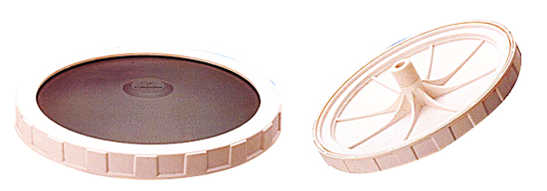

Hình .: Đĩa phân phối khí.

**5.2.2.4. Tính toán máy cấp kiềm**

* Khối lượng kiềm yêu cầu:

Để oxy hóa mỗi gam TAN thành NO3 ‒ thì yêu cầu 7,14 g CaCO3 [46][79].

Vậy lượng CaCO3 cần thiết để oxy hóa 4173 g TAN được cung cấp vào ao, tương đương với 189 kg thức ăn chuyển đổi thành chất thải mỗi ngày là:

MCaCO3 = 7,14 x 4173 = 29795 (g)

* Nồng độ kiềm yêu cầu trong bể hiếu khí:

Nồng độ CaCO3 nên được duy trì ở mức từ 100 đến 150 mg/L trong suốt quá trình nitrat hóa [46], [86], [81].

**5.2.2.5. Lựa chọn đường ống dẫn nước thải**

Vẫn sử dụng ống nhựa PVC có đường kính danh nghĩa 110 mm, độ dày 3,2 mm cho ống dẫn nước thải từ bể hiếu khí sang bể chứa nước.

**5.2.2.6. Lựa chọn phễu thu nước**

Theo catalog của Roof Drain chọn phễu thu nước inox 304 có mã sản phẩm R41 DN125.

### Thiết kế bể chứa nước

Kết cấu cụm bể chứa nước gồm các chi tiết như: bể bê tông, đường ống dẫn nước, bơm chìm.

**5.2.3.1. Kích thước của bể chứa nước**

Xây dựng các thông số của bể chứa nước được trình bày trong bảng 5.5.

Bảng .: Các thông số kích thước của bể chứa nước.

|  |  |
| --- | --- |
| Thông số | Giá trị |
| Chiều rộng | 2,2 (m) |
| Chiều dài | 3 (m) |
| Chiều cao | 2,4 (m) |

**5.2.3.2. Lựa chọn bơm nước đầu ra**

* Thông số đầu vào:
* Lưu lượng: 1000 l/ph.
* Cột áp: H = 2 m.
* Lựa chọn bơm:

Với các thông số đầu vào giống với bơm đầu vào bể lọc sinh học hiếu khí, ta chọn máy bơm VINA PUMP VN-2200 cho bơm nước đầu ra.

* Lựa chọn đường ống dẫn nước thải:

Ta sử dụng ống nhựa PVC có đường kính danh nghĩa 110 mm, độ dày 3,2 mm cho ống dẫn nước thải.

### Xác định yêu cầu và lựa chọn thiết bị cấp sodium hypochlorite

**5.2.4.1. Tác dụng của Solium hypochlorite**

* Diệt vi khuẩn, vi rút, tảo, phiêu sinh vật trong môi trường nước.
* Oxy hóa các hợp chất hữu cơ và mầm bệnh ngoại lai.

**5.2.4.2. Liều lượng sử dụng**

Đối với khử trùng nước thải, liều lượng sử dụng là từ 20 – 30 (mg/l).

**5.2.4.3. Lựa chọn thiết bị**

Dựa theo các yêu cầu xử lý nước trước khi thải ra môi trường (40) ta chọn máy Javen 30.

1. Sơ đồ nguyên lí của thiết bị:

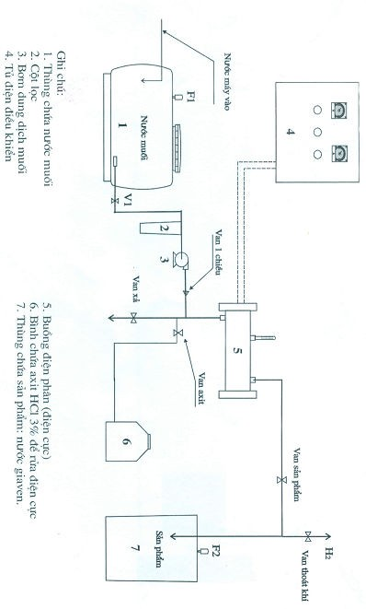

Hình .: Sơ đồ nguyên lý của thiết bị cấp solium hypochlorite.

1. Các bộ phận chính:

* Thùng chứa nước muối và cột lọc

Thùng chứa được làm bằng nhựa có dung tích 300l, dùng để chứa dung dịch muối có hàm lượng 15 - 20g/l NaCL.

Cột lọc 5 Micron có tác dụng loại bỏ cặn bẩn trước khi dung dịch muối được đưa vào hệ thống.

* Bộ phận cấp dung dịch muối và axit
  + - * Máy bơm dung dịch muối: là một loại bơm định lượng, có thể điều chỉnh được lưu lượng bắng cách điều chỉnh độ lệch tâm trên trục cam của bơm hoặc núm điều chỉnh lưu lượng trên mặt bơm. Sau khi điều chỉnh xong lưu lượng cần thiết đối với từng loại máy theo quy định cần khóa chặt và thường xuyên kiểm tra vị trí trục cam tránh bị trôi lỏng làm sai lưu lượng trong quá trình vận hành.
      * Bình a xít: dùng để chứa dung dịch HCL 5%. Nó cấp a xít để làm sạch cặn bám trên bề mặt điện cực. Nếu lâu ngày điện cực không được rửa cặn bám nhiều có thể làm tắc thậm trí phá hỏng điện cực.
* Buồng điện phân ( Điện cực )

Buồng điện phân là bộ phận quan trọng nhất của hệ Giavinh 30 nó là nơi diễn ra các phản ứng điện phân tạo ra nước giaven. Nó được thiết kế từ loại vật liệu đặc biệt có tính chống ăn mòn cao và độ bền cao.

Quá trình điện phân này sinh ra khí Hidro nên cần có ống thoát khí ra ngoài tránh gây cháy nổ.

Nhiệt độ thích hợp để phản ứng có hiệu suất cao là từ 16 - 450C nên cần có nhiệt kế để theo dõi quá trình hoạt động ở thân ống điện cực.

* + - Nguồn một chiều và điều kiển:

Nguồn điện được chỉnh lưu thành 1 chiều phù hợp với công suất của điện cực. Bộ phận hiển thị được đặt trước mặt máy gồm các công tắc, đồng hồ và đèn báo hiển thị chế độ hoạt động của máy.

Trong tủ điện còn có các bộ phận mạch điện tử bảo vệ khi có sự cố:

+ Dòng điện tăng quá mức cho phép

+ Nước nguồn trong thùng chứa hết ( Phao Fc1 )

+ Sản phẩm trong thùng chứa đầy ( Phao Fc2 )

Gặp các sự cố này thiết bị sẽ tự động dừng lại, đồng thời đèn báo sự cố bật sáng.

Cấu tạo của hệ thống điện được thể hiện trong hình dưới đây:

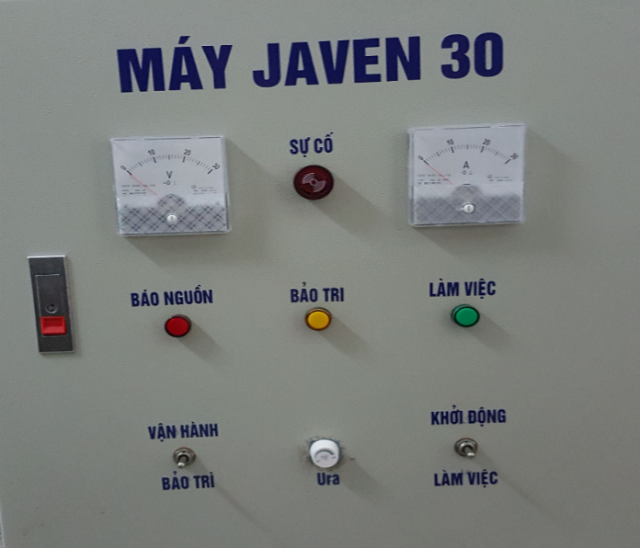

**1**

**2**

**9**

**3**

**8**

**4**

**7**

**5**

**6**

Hình .: Cấu tạo của hệ thống điện thiết bị cấp Solium hypochlorite.

1. Còi báo sự cố.
2. Đồng hồ hiển thị điện áp điện phân.
3. Đèn báo nguồn.
4. Công tắc chuyển mạch:
5. Núm điều chỉnh tăng, giảm điện áp DC điện phân.
6. Đèn báo chế độ bảo trì.
7. Công tắc chuyển mạch.
8. Đèn bảo làm việc.
9. Đồng hồ hiển thị dòng điện điện phân.

## Chế tạo, lắp ráp và vận hành thử nghiệm hệ thống xử lý nước thải bằng phương pháp sinh học

Phần này sẽ trình bày những cụm chi tiết của hệ thống lọc sinh học sau khi được chế tạo, và vận hành thử nghiệm hệ thống trong một số trại nuôi tôm.

### Chế tạo bộ lọc sinh học thiếu khí

Bộ lọc sinh học thiếu khí sau khi xây dựng:

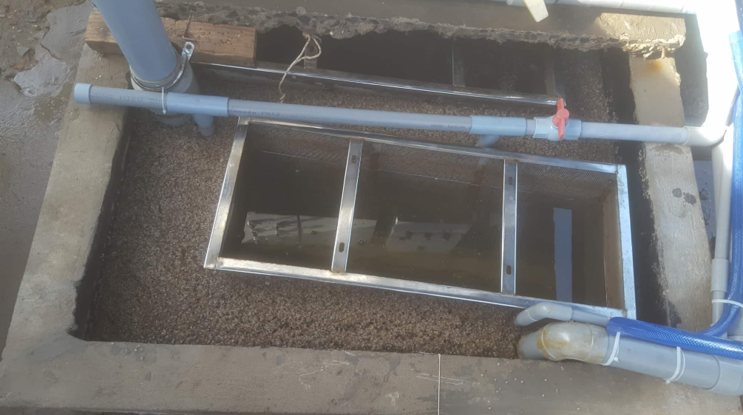

Hình .: Bể lọc sinh học thiếu khí.

### Chế tạo bộ lọc sinh học hiếu khí

Bộ lọc sinh học hiếu khí sau khi xây dựng:

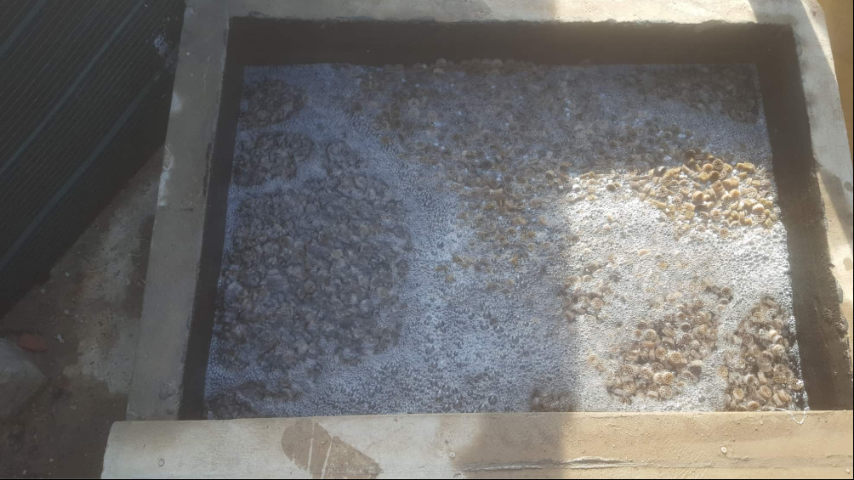

Hình .: Bể lọc hiếu khí.

### Lắp ráp và vận hành thử nghiệm hệ thống hệ thống xử lý nước thải bằng phương pháp sinh học

Một số hình ảnh của hệ thống thiết bị lọc sinh học đã được chế tạo, thử nghiệm tại một trang trại nuôi tôm ở huyện Cần Giờ.

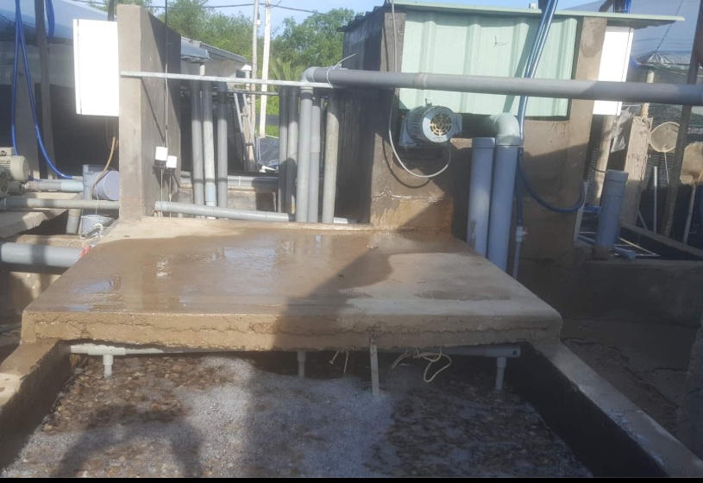

Hình .: Hệ thống lọc sinh học.

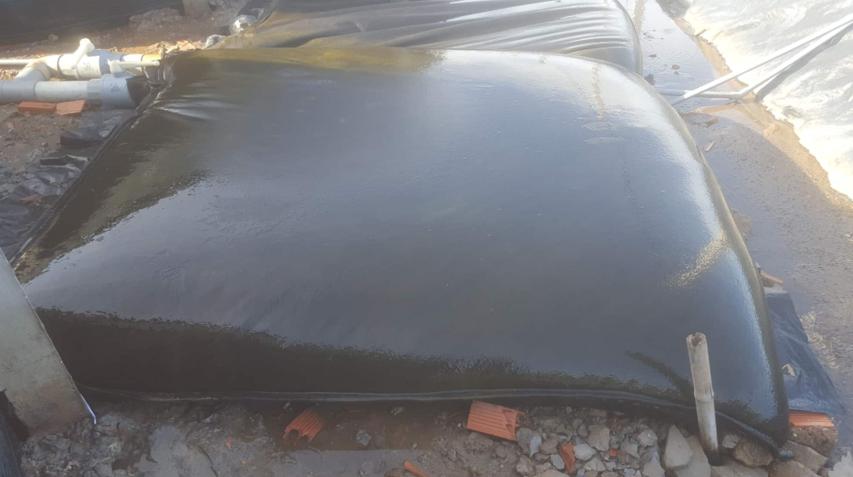

Hình .: Túi tách nước.

* Kết quả đạt được của thiết bị lọc sinh học:
  + - * Chỉ số COD: 11,8 mg/l.
      * Chỉ số BOD5: 9 mg/l.

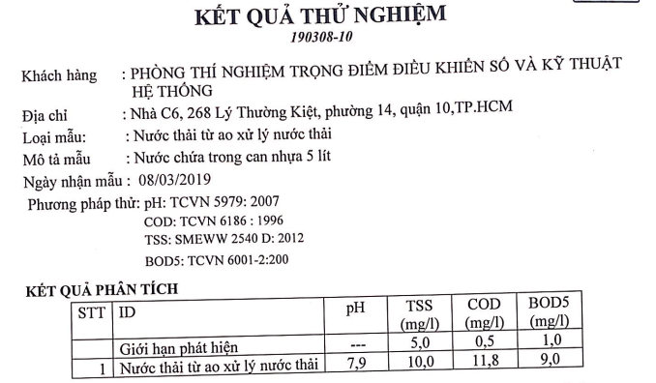

Hình .: Kết quả phân tích mẫu nước thải.

* + - * Tổng số Coliform: 0 cfu/ml

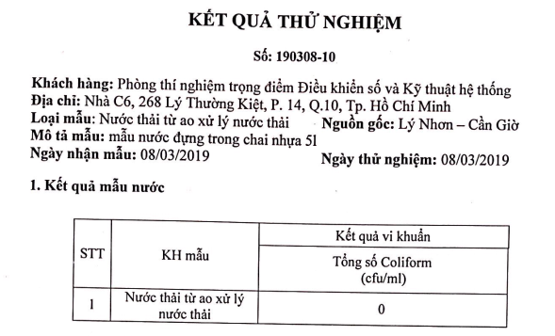

Hình .: Kết quả phân tích tổng số Coliform trong nước thải đã xử lý.

* **Kết luận:**

Sau khi xác định được phương pháp lọc sinh học bằng giá thể di động, trong chương này đã xác đinh được cấu hình của hệ thống lọc sinh học gồm 3 cụm: cụm bể lọc sinh học thiếu khí, cụm bể lọc sinh học hiếu khí, cụm bể chứa nước. Đồng thời xác định kết cấu các chi tiết chính của từng cụm. Tính toán, thiết kế chi tiết không tiêu chuẩn như bể bê tông và tính toán, lựa chọn các chi tiết tiêu chuẩn như bơm nước, đường ống, máy thổi khí,… Xác định kích thước của các bể và lựa chọn các chi tiết của từng cụm là tiền đề để vẽ các bản vẽ. Lên phương án xây dựng và tiến hành thử nghiệm tại một số trại nuôi tôm.

# KẾT LUẬN

Sau thời gian thực hiện, luận văn đã hoàn thành được các mục tiêu đề ra và đã đạt được những kết quả như sau:

* Tổng quan về hệ thống thiết bị xử lý chất thải nuôi tôm.
* Bản vẽ thiết kế tổng thể hệ thống thiết bị xử lý chất thải nuôi tôm.
* Bản vẽ thiết kế thiết bị hút chất thải di động.
* Bản vẽ thiết kế thiết bị lọc cơ học.
* Bản vẽ thiết kế thiết bị xử lý nước bằng phương pháp lọc sinh học.

Hệ thống thiết bị xử lý chất thải nuôi tôm hiện đã được chế tạo và đưa vào vận hành thử nghiệm tại huyện Cần Giờ, TP Hồ Chí Minh.

**Hướng phát triển đề tài:**

Hệ thống thiết bị xử lý chất thải nuôi tôm cần được thử nghiệm trong thời gian dài để những người nuôi tôm và các chuyên gia góp ý để hoàn thiện thiết kế, hơn nữa đề tài này còn nhằm phục vụ chế tạo hàng loạt để đưa vào các trại nuôi tôm trên phạm vi cả nước.

**TÀI LIỆU THAM KHẢO**

[1] Richard Waite, Michael Phillips (WorldFish) and Randall Brummett (World Bank), Sustainable Fish Farming: 5 Strategies to Get Aquaculture Growth Right, World resources institute, 2014.

[2] Phương Ngọc, Thị trường tôm thế giới đến năm 2020: Hứa hẹn cơ hội cho tôm Việt Nam, Tạp chí thủy sản Việt Nam, ngày 30/06/2015.

[3] Emily Fisher, Aquaculture Boom Creates $13.3 Billion Water Treatment Market in 2030, Lux Research, 2015.

[4] Vụ Khoa học Công nghệ và Môi trường, “Đề án kiểm soát ô nhiễm môi trường nuôi trồng thủy sản (tôm, cá tra) đến năm 2020, 2013.

[5] Nguyễn Hữu An, “[Thị trường tôm thế giới và khoảng cách cung - cầu](http://m.vasep.com.vn/Tin-Tuc/1203_52800/Thi-truong-tom-the-gioi-va-khoang-cach-cung-cau.htm)”, Hiệp hội chế biến và xuất khẩu Việt Nam, 06/09/2018.

[6] Công Văn Nguyễn, “Tổng quan về Ô nhiễm Nông nghiệp ở Việt Nam: Ngành thủy sản”, Nghiên Cứu Ô Nhiễm Nông Nghiệp Khu Vực của Ngân Hàng Thế giới, 2017.

[7] Thanh Thủy, “Đồng bằng sông Cửu Long (ĐBSCL): Giải pháp bảo vệ môi trường nuôi trồng thủy sản”, 24/12/2018.

[8] Huỳnh Lệ, “Quảng Ngãi: Nước thải từ hồ nuôi tôm tự phát gây ô nhiễm môi trường nghiêm trọng”, 08/04/2019.

[9] Ngọc Văn, “Dự án nuôi tôm của BIM Group gây ô nhiễm môi trường”, Báo Đất Việt.

[10] Đức Huỳnh, Trung Quốc siết chính sách môi trường, giá thủy sản thế giới có thể tăng trong năm 2019, 25/02/2019.

[11] Vũ Văn Phú, “Thiết kế hệ thống xử lý nước thải trong hệ thống trang trại nuôi tôm”, Skretting, 20/07/2017.

[12] Torsten E. I. Wik, Bj¨orn T. Lind´en, Per I. Wramner, “Integrated Dynamic Aquaculture and Wastewater Treatment Modelling for Recirculating Aquaculture Systems”, 31/03/2008.

[13] J.M. Webb, R. Quinta, S. Papadimitriou, L. Norman, M. Rigby, D.N. Thomas, L. Le Vay, “ Halophyte filter beds for treatment of saline wastewater from aquaculture”, *Water research*, volume 46, pp 5102-5114.

[14] Masato Endo, “Chapter 9.2 - Aquaponics in Plant Factory”, Plant Factory Using Artificial Light, pp 339-352, 2019.

[15] Qian Lu, Pei Han, Yan Xiao, Tonggui Liu, Fufeng Chen, Lijian Leng, Hui Liu, Wenguang Zhou, “The novel approach of using microbial system for sustainable development of aquaponics”, *Journal of Cleaner Production*, 2019.

[16] Sở Tài nguyên và Môi trường tỉnh Cà Mau, “Một số quy trình xử lý nước thải nuôi tôm”, 29/11/2018.

[17] Công ty cổ phần cơ khí môi trường ETM, “xử lý nước thải nuôi tôm”.

[18] Nguyễn Quang Hưng, Nguyễn Thanh Sơn, Nguyễn Vũ Anh Tuấn, “Tổng quan các phương pháp xử lý có khả năng áp dụng để xử lý nước thải nuôi trồng thủy sản tại tỉnh Quảng Trị”, Tạp chí Khoa học ĐHQGHN: Khoa học Tự nhiên và Công nghệ, Tập 31, Số 1S 39-47, 2015.

Chương 2:

[19] J. Stephen Hopkins, “An Apparatus for Continuous Removal of Sludge and Foam Fractions in Intensive Shrimp Culture Ponds”, Waddell Mariculture Center, 1994.

[] The Star Online, “Robotic cleaner to the rescue”, 27/11/2013.

[21] Patent CN 203741900, U - Ship for clearing silt in fishpond, 7/2014.

[22] Nguyễn Quốc Huy, Đỗ Văn Quang, Ngô Xuân Quang, “Nghiên cứu, thiết kế, chế tạo máy hút bùn mini tự hành nạo vét bùn, cát phục vụ nuôi trồng thủy sản khu vực Bắc bộ”, 2012.

[23] Nishiki Koi Club, Koi pond construction, [www.nishikikoiclub.com](http://www.nishikikoiclub.com), 02/06/2006.

[24] Công ty TNHH Khoa học nuôi trồng thuỷ sản và môi trường SAEN, “Sản phẩm công nghệ cao xử lý chất thải rắn với 99% - Drum filter”, *Trang web:* [*https://goo.gl/Xr85LC*](https://goo.gl/Xr85LC)*.*

[25] Eoin Dolan, Niall Murphy, Michael O’Hehir, “Factors influencing optimal micro-screen drum filter selection for recirculating aquaculture systems”, *Aquacultural Engineering,* pp. 42-50, 2013.

[26] Jacob Bregnballe, “Waste water treatment”, A Guide to Recirculation Aquaculture, 2015.

[27] Robert C. Summerfelt, Chris R. Penne, “Solids removal in a recirculating aquaculture system where the majority of flow bypasses the microscreen filter”, *Aquacultural Engineering*, volume 33, pp 214-224

[28] Andrei S., Pop A., Găgeanu I., Laza E., Cujbescu d., Voicea I., Vlăduţ V., “Aspects on mechanical filtering in aquaculture systems”, *Annals of the University of Craiova - Agriculture, Montanology, Cadastre Series,* vol. XLVI, 2016.

[29] Lai Qiuming, Yuan Derun, Liu Liping, James S. Diana, “Study on the Effectiveness of a Pond-Based Recirculating System for Shrimp Culture”, *INVESTIGATIONS 2009–2011,* pp. 53-59, 2011.

[30] Bjorn Rusten, Bjørnar Eikebrokk, Yngve Ulgenes, Eivind Lygren, “Design and operations of the Kaldnes moving bed biofilm reactors”, *Aquacultural Engineering* 34, pp 322-331, 2005.

[31] Jacob Bregnballe, “Biological treatment”, A Guide to Recirculation Aquaculture, 2015.

[32] Jaap van Rijn, Guillermo Rivera, “Aerobic and Anaerobic Bioflltration in an Aquaculture Unit - Nitrite Accumulation as a Result of Nitrification and Denitrification”, *Aquacultural Engineering 9,* pp. 217-234, 1990.

[33] R. Knosche, “An Effective Biofilter Type for Eel Culture in Recirculating Systems”, *Aquacultural Engineering 13,* pp. 71-82, 1994.

[34] Rogers Gary L., Klemetson Stanley L., “Ammonia removal in selected aquaculture water reuse biofilters”, *Aquacultural Engineering,* vol. 4, no. 2, pp. 135-154, 1985.

[35] Fernandes Paulo Mira, Pedersen Lars-Flemming, Pedersen Per Bovbjerg, “Influence of fixed and moving bed biofilters on micro particle dynamics in a recirculating aquaculture system”, *Aquacultural Engineering,* 05/10/2016.

[36] Borkar R. P., Gulhane M. L., and Kotangale A. J., “Moving Bed Biofilm Reactor, A new perspective in wastewater treatment”, *IOSR Journal Of Environmental Science, Toxicology And Food Technology,* vol. 6, no. 6, pp. 15-21, 2013.

[37] Tonguthai, Kamonporn, The use of chemicals in aquaculture in Thailand, Aquatic Animal Health Research Institute, 2000.

[38] FAO, Inland Water Resources and Aquaculture Service, Health management and biosecurity maintenance in white shrimp hatcheries in Latin America, FAO Fisheries Technical Paper, 2003.

[39] FAO, Improving Penaeus monodon hatchery practices, Manual based on experience in India, FAO Fisheries Technical Paper, 2007.

[40] Robin K.King, et al., Response of bacterial biofilms in recirculating aquaculture systems to various sanitizers, Journal of Applied Aquaculture, Volume 20, Issue 2, pp. 79-92, 2008.

[41] Aquatic Animal Health Standards Commission, Methods for disinfection of aquaculture establishments, Manual of Diagnostic Tests for Aquatic Animals, USDA, 2010.

[42]Francis-Floyd Ruth, Sanitation practices for aquaculture facilities, Institute of Food and Agricultural Sciences, 2001.

[43] Milko A. Jorquera, et al., Disinfection of seawater for hatchery aquaculture systems using electrolytic water treatment, Aquaculture, Volume 207, Issues 3-4, pp. 213–224, 2002.

[44] Jorquera Milko A., Valencia Gustavo, Eguchi Mitsuru, Katayose Masahiko, Riquelme Carlos, Disinfection of seawater for hatchery aquaculture systems using electrolytic water treatment, Aquaculture, Volume 207, pp. 213 – 224, 2002.

[45] QCVN 02-19-2014-BNNPTNT, Quy chuẩn kỹ thuật quốc gia về cơ sở nuôi tôm nước lợ

[46] Michael B.Timmons, James Ebeling, *Recirculating Aquaculture, 2nd edition,* pp. 293-424, 2010

[47] Thành Công, “Cần đổi mới sản xuất để nâng cao giá trị con tôm”, *Báo Công Thương,* 25/07/2015

[48] Monis ha N. Bro wn, Aurelio Briones, James Diana, Lutgarde Raskin, “Ammonia-oxidizing archaea and nitrite-oxidizing nitrospiras in the biofilter of a shrimp recirculating aquaculture system”, *Federation of European Microbiological Societies,* 2012.

[49] Andrwe O. Ayuka, “Design of Recirculating Aquaculture System”, 2015.

[50] Andrei S., Pop A., Găgeanu I., Laza E., Cujbescu d., Voicea I., Vlăduţ V., “Aspects on mechanical filtering in aquaculture systems”, *Annals of the University of Craiova - Agriculture, Montanology, Cadastre Series,* vol. XLVI, 2016.

Chương 3:

[52] Sagar Aquaculture, Mud lifting machine (sludge pump), [www.sagaraquaculture.com](http://www.sagaraquaculture.com)

[53] Đặng Thiên Ngon, Autonomous water cleaning machine using solar energy in ship pond, 2012.

[54] Micheal P. Masser, James Rakocy and Thomas M. Losordo, Recirculating Aquaculture Tank Production Systems , January 1999.

[55] iCleaner-200D.

[56] Robot RV4560.

[57] Robot CYCLONX RC4360.

[58] Robot DOLPHIN M400.

[59] Robot SUPREME BIO.

[60] Robot DOLPHIN Wave 300 .

[61] Robot DOLPHIN S300.

[62] Trịnh Chất, Lê Văn Uyển, Tính toán thiết kế hệ dẫn động cơ khí, Nhà xuất bản giáo dục Việt Nam, tập 1, 2012.

[63] Nguyễn Hữu Lộc, Cơ sở thiết kế máy, Nhà xuất bản đại học quốc gia tp. Hồ Chí Minh, 2013.

[64] Andrei S., Pop A., Găgeanu I., Laza E., Cujbescu d., Voicea I., Vlăduţ V., “Aspects on mechanical filtering in aquaculture systems”, *Annals of the University of Craiova - Agriculture, Montanology, Cadastre Series,* vol. XLVI, 2016.

[65] Dennis Gertenbach, Brian L. Cooper, “Solid–liquid separations in pilot and commercial scale operations”, *AIChE National Meeting,* 2010.

[66] Michael B. Timmons, James M. Ebeling, Recirculating Aquaculture, 2010.

[67] Nguyễn Đức Cự, Công nghệ lọc sinh học phục vụ sản xuất giống và nuôi trồng hải sản ven bờ biển Việt Nam, Nhà xuất bản khoa học tự nhiên và công nghệ, Việt Nam, 2010.

[68] Fred Wheaton, “Biological FiltrationReaand Operation”, 2002.

[69] Catalog của hãng GLACIER FILTRATION.

[70] Catalog của hãng Purestream.

[71] Catalog của hãng SENECT.

[72] Catalog của hãng Aqualitec.

[73] Catalog của hãng DYNADRUM.

[74] Catalog của hãng Tropex.

[75] Fernandes, P., Pedersen, L.-F., Pedersen, P.B., “Microscreen effects on water quality in replicated Recirculating Aquaculture Systems”, *Aquacultural Engineering,* 2014.

[76] Samir Ahmad Ali, “Design and evaluate a drum screen filter driven by undershot waterwheel for aquaculture recirculating systems”, *Aquacultural Engineering,* 2012.

[77] Xiaoyan Liu, Xuekui Xu, Weining Wu, Fabian Herz, Eckehard Specht, “A simplified model to calculate the power draw for material movement in industrial rotary kilns”, *Powder Technology,* vol. 301, pp. 1294-1298, 2016.

[78] “Comnination Trickling Filter and overflow tank for secondary treatment of waste water, and associated method of managing waste water overflow”. Patent US 7238286 B2, 2007.

[79] John N. Hochheimer & Fred Wheaton, “Biological Filters: Trickling and RBC Design”.

[80] Lars J. Hem, “Nitrification In A Moving Bed Biofilm Reactor”, Elsevier Science Ltd, 1994.

[81] H. H.Bengston, “MBBR Wastewater Treatment Processes”, 2010.

[82] Kasidit Nootong, Sorawit Powtongsook, “Performance evaluation of the compact aquaculture system integrating submerged fibrous nitrifying biofilters”, *Songklanakarin Journal of science and Technology,* vol. 34, no. 1, pp. 53-59, 2012.

[83] Ankit B. Pinjarkar, Rushikesh D. Jagtap, Chaitanya K. Solanke, Hitesh H. Mehta, “The Moving Bed Biofilm Reactor (MBBR)”, *Jawaharlal Darda Institute of Engineering and Technology, Yavatmal, vol 4*, Special Issue 3, 2017.

[84] James Mcquarrie, Joshua Boltz, “Moving Bed Biofilm Reactor Technology: Process Applications, Design, and Performance”, *Water Environment Research,* volume 83, number 6, 2011.

[85] Bộ nông nghiệp và phát triển nông thôn, quy chuẩn kỹ thuật quốc gia về cơ sở nuôi tôm nước lợ - điều kiện đảm bảo vệ sinh thú y, bảo vệ môi trường và an toàn thực phẩm, QCVN 02 – 19 : 2014.

[86] Odd-Ivar Lekang, “Ammonia Removal”, in Aquaculture Engineering, Department of Mathematical Sciences and Technology - Norwegian University of Life Sciences, 2007, pp. 121 - 132.

[87] Matt Smith, “Biological filters for aquaculture”, 2003.

[88] Nguyễn Đình Trung, Quản lý chất lượng nước trong nuôi trồng thuỷ sản, TP.HCM: Nhà xuất bản Nông nghiệp, 2004.

[89] Harlan H. Bengtson, PhD, P.E, MBBR Wastewater Treatment Processes, suncam.com, 2010.

[90] Brian Wortman, Fred Wheaton, “Temperature Effects on Biodrum Nitrification”, 1990.

[91] Việt Tiến, “Cách tính chọn máy thổi khí”.